l. Najvýznamnejší ekonómovia od vzniku ekonómie ako vedy (meno, obdobie
pôsobenia, zaradenie do teoretického prúdu, najvýznamnejšie dielo).

- Klasická ekonómia:
  - predstavitelia:
    - W. Petty
      - Hodnotu tovaru vytvára práca vynakladaná na ťažbu drahých kovov, ostatné druhy práce ju tvoria len nepriamo, ak sa vymieňajú za drahé kovy
    - A. Smith
      - Hlásal hospodársky liberalizmus
      - Za základ fungovania ekonomiky pokladal slobodu človeka, slobodu vlastníctva a podnikania
      - Štátu v trhovej ekonomike pripadajú len tri úlohy:
        - ochraňovať krajinu pred vonkajším nebezpečenstvom
        - udržiavať poriadok a spravodlivosť vnútri krajiny
        - budovať a udržiavať verejné zariadenia, o ktoré nemá záujem jednotlivec, pretože sa nevyplácajú
      - hodnotu tovaru určuje množstvo práce vynaloženej na výrobu tovaru, resp. 3 zákl. dôchodky spoločnosti – mzda, zisk a renta
      - najvýznamnejším dielom je Pojednanie o pôvode a podstate bohatstva národov
    - D. Ricardo
      - Nadviazal na Smitha
      - Dielo – Zásady politickej ekonómie a zdaňovania
      - Hodnotu tovaru určuje množstvo práce vynaloženej na jeho výrobu = bezprostredne vynaložená práca + minulá práca (VF, kt. sa pri výrobe opotrebúvajú alebo spotrebúvajú
      - Vytvoril teóriu komparatívnych výhod – národ môže zvýšiť svoju životnú úroveň ak sa sústredí na výrobu tovaru, kt. dokáže vyrábať s najvyššou produktivitou práce
      - Za najdôležitejšiu časť ekon. teórie považoval rozdeľovanie dôchodkov

    - J.B. Say
      - Na výrobe tovarov sa spolupodieľajú 3 VF – práca, pôda, kapitál
      - Každý VF má svoj podiel na odmene:
        - práca – mzda
        - pôda – renta
        - kapitál – zisk
      - Sayov zákon trhu:
        - Ponuka si automaticky vytvára dopyt. Tovary si navzájom vytvárajú odbyt. Celý proces zabezpečuje voľná konkurencia
    - T.R. Malthus
      - Populačná teória:
        - obyvateľstvo sa rozmnožuje rýchlejšie ako životné prostriedky. Obyvateľstvo rastie geometrickým radom, živ. prostr. aritmetickým radom.
      - Sociálne problémy sú výsledkom rýchleho rastu počtu obyvateľstva
- Marxistická ekonomická tória:
  - K. Marx
    - ďalej rozvinul teóriu pracovnej hodnoty
    - pracovná sila (schopnosť človeka pracovať) dokáže vytvoriť vyššiu hodnotu, akú ma sama. Z prebytku vzniká nadhodnota, kt. si privlastňuje kapitalista – základ vykorisťovania
    - dielo Kapitál
- Neoklasická ekonómia:
  - vychádza zo Sayovho zákona trhov, predpokladá existenciu dokonalej konkurencie
  - teória hraničnej užitočnosti:
    - hodnotu tovarov určuje majiteľov subj. pocit uspokojenia poslednou jednotkou daného tovaru
    - predchodcom boli Gossenove zákony:
      - postupným uspokojovaním určitej potreby klesá výška pôžitku. Čím viac človek daného tovaru má tým je pre neho menej hodnotný
      - Človek svoje potreby uspokojuje podľa naliehavosti. Ak nemôže uspokojiť všetky, snaží sa ich uspokojiť tak, aby dosiahol približne rovnakú mieru ich uspokojenia
  - Paretovo optimum:
    - pri daných výrobných zdrojoch, danom rozdelení dôchodkov a daných preferenciách spotrebiteľov nastáva optimálny stav vtedy, keď nikto nemôže zlepšiť svoju situáciu bez toho, aby zhoršil situáciu niekoho iného
  - predstavitelia:
    - A. Marshall
    - J.B. Clark
    - L. Walras
- Keynesovská makroekonomická teória:
  - predstaviteľ J.M. Keynes
  - dielo Všeobecná tória zamestnanosti, úroku a peňazí
  - teória efektívneho dopytu:
    - Y=C+S => S=Y-C
    - Y=C+I => S=Y-C
  - úlohou štátu je zabezpečiť rast efektívneho dopytu a tým aj rast dôchodkov a zamestnanosti
- Ekonomické myslenie druhej polovice 20. storočia
  - Monetarizmus:
    - Za príčinu problémov trhovej ekonomiky pokladá zásahy štátu. Pripúšťa ich len v oblasti regulovania množstva peňazí v obehu
    - Vychádza z kvantitatívnej teórie peňazí, podľa ktorej rast množstva peňazí vyvolá rast cen, lebo to isté množstvo tovarov sa vymieňa za väčšie množstvo peňazí
    - Predstaviteľ Milton Friedman:

  - Teória racionálnych očakávaní:
    - Človek je tvor ekonomický, správa sa racionálne a cieľavedome ako pri získaní informácií, tak aj pri ich využití.
  - Ekonómia ponuky:
    - Hlása minimalizáciu štátnych zásahov a vystupuje proti vysokému zdaneniu príjmov. Podľa nej bohatstvo štátu aj jednotlivca pochádza z výroby založenej na individuálnej podnikateľskej iniciatíve
    - Predstaviteľ A. Laffer

2. A. Smith (kedy pôsobil, názov jeho hlavného diela, do akého teoretického prúdu
patril, podstata jeho ucenia).

- 1723 – 1790
- Stúpenec hosp. liberalizmu (obd. Klasickej ekonomómie)
- Nastolil problémy, ktorých ďalšie riešenie podnitilo rozvoj ekonomickej vedy
- Za základ fungovania trhovej ekonomiky podladal slobodu človeka, vlastnícva a podnikania
- Predpokladal, že všetky ekonomické javy a procesy vyplývajú z prirodzenej povahy človeka – egoist, ktorý sleduje svoj osobný záujem, a ten je hybnou silou celého ekonomického vývinu a trohový system funguje tým dokonalejšie, čím slobodnejšie môžu jednotlivci sledovať svoje vlastné ekonomické záujmy, pričom medzi nimi vzniká konkurencia, ktorá prináša slobodnú hru ekonomických síl trhu, čím sa zároveň napĺňajú ekonomické záujmy jednotlivca I celej spoločnosti
- Štát má v trhovej ekonomike len 3 úlohy: ochraňovať krajinu pred vonkajším nebezpečenstvom; udržiavať poriadok a spravodlivosť vo vnútri krajiny; budovať a udržiavať verejné zairadenia, o ktoré nemá záujem jednotlivec, pretože sa nevyplácajú
- Učenie o hodnote: zdrojom bohatstva krajiny je práca, bez ohľadu na to, v akom odvetví bola vynaložená. Hodnotu určuje množstvo práce vynaloženej na výrobu toraru, resp. tri základné dôchodky spoločnosti – mzda, renta a zisk.
- Dielo: Pojednanie o pôvode a postate bohatstva národov (Bohatstvo národov)

3. J. M Keynes (kedy pôsobil, názov jeho hlavného diela, podstata jeho ucenia).

- 1883 – 1946
- Zdôvodňoval štátne zásahy do ekonomiky
- Teórie vznikali počas veľkej hospodárskej krízy
- Všeobecná teória zamestanosti, úroku a peňazí – kapitalistická ekonomika je vnútorne nestabilná v určitých obdobiach nevyužíva úplne existujúce výrobné zdroje a preto je potrebné pomocou nástrojov hospodárskej politiky stimulovať agregátny dopyt
- Teória efektívneho dopytu – úroveň makroekonomických veličín ako celkový objem výroby, zamestnanosť a HDP nezávisí od výrobných možností danej ekonomiky, ale od kúpyschopného dopytu, ktorý tvorí HDP a pozostáva z výdavkov domácností a investíciíí firiem (C + I). Na základe toho došiel k záveru, že hlavnou príčinou nestability je nízky dopyt/ponuka investícií, ktoré by mal štát kompenzovať svojimi zásahmi
- Zamestnanosť – celkový objem zamestananých závisí od celkového efektívneho dopytu (výšky investícií) a od sklonu k spotrebe. Keďže spotreba aj investície zaznamenávajú v trhovej ekonomike výkyva, musí ich korigovať štát, ktorý musí korigovať objem a vývoj zamestnanosti štát
- Súvislosť medzi dopytom po spostrebnom tovare a objemom výroby a zamestnanosťou – ak v hospodárstve klesá dopyt po tovare, podnikatelia znižujú výrobu, klesá ich dopyt po investíciách, čo vedie k multiplikačnému efektu, ktorý vyvoláva ešte väčší pokles dôchodkov a vedie k rastu nezamestnanosťi. Tento efekt môže pôsobiť aj opačne – ak sa zvíši dopyt po inestíciách, rasti výroba a zamestnanosť, čiže rastú aj dôchodky (mzdy, zisky) a tie vedú k rastu spotreby. Tast dopytu po spotrebných tovaroch zároveň vyvolá ďalší rast výroby a zamestnosti v týchto odvetviach ako aj dôchodkov, čo vyvolá nové investície, čo zároveň zvyšuje dôchodky v odvetviach vyrábajúcich investičné statky.
- Úloha štátu – zabezpečenie efektívneho dopytu, tým aj rast dôchodkov a zamestnanosti a to buď pomocou rozpočtového regulovania ekonomiky (zasahuje pomocou štátneho rozpočtu) alebo peňažným a úverovým regulovaním (množstvo peňazí v obehu ovplyvňuje celkový efektívny dopyt, a tým aj celkový rozsah zamestnanosti, investícií a HDP)

4. Predmet a metodológia ekonomickej vedy (definovanie predmetu ekonómie, zdroje
ekonomických poznatkov, nástrahy pri ekonomickej analýze).

Predmet
- Ekonómia je veda usilujúca sa poznať podstatu ekonomických síl, ktoré významne ovplyvňujú náš život. Existovali rôzne definície predmetu ekonómie, ktoré sa líšili v závislosti od školy, ktorej sa týkali. U merkantilistov to bolo bohatstvo, ktorého zdrojom bol podľa nich obchod; fyziokrati preniesli predmet ekonómie zo sféry obehu do sféry výroby, aj keď za zdroj bohatstva považovali len pôdu a poľnohospodársku výrobu. Predstavitelia anglickej školy rozšírili predmet ekonómie na výskum podmienok výroby a rozdeľovania národného boahtstva vytváraného vo všetkých sférach materiálnej výroby
- Súčastný názor: ekonómia je skúmaná ako vedo o výrobe, rozdeľovaní a spotrebe národného bohatstva
  - ekonómia spolupracuje s mnohými inými vedami ako sú štatistika, metódy mat. pravdepodobnosti a.i. Čiže ekonómia je interdisciplinárna veda. Zahŕňa viacero smerov a škôl, kt. sú často protichodné.
  - ekonómia je slovo gréckeho pôvodu (oikos – dom, hospodárstvo, nomos – pravidlo, zákon).
  - začiatok ekonómie ako samostatnej vedy sa datuje od vydania práce Adama Smitha – Bohatstvo národov.
  - vychádza z trojice subjektov – domácnosti, firmy a štát
    - domácnosti vystupujú ako spotrebitelia statkov a služieb, na druhej strane ponúkajú VF
    - firmy ponúkajú tovary a služby, od domácností nakupujú VF
    - štát sa podieľa na vytváraní dopytu a ponuky, určuje „pravidlá hry“
  - ekonómia predpokladá že subjekty sa správajú racionálne, tzn. že ich správanie je také, ktoré vedie najefektívnejším spôsobom a najkratšou cestou k dosiahnutiu ekonomického cieľa
  - je vedou o tom, ako spoločnosť využíva vzácne statky
  - výrobné faktory:
    - pôda a prírodné zdroje:
      - predstavujú dary prírody – pôda, zdroje energie, minerálne látky
      - pôda je síce produktom prírody, ale nie je voľným statkom – jej množstvo nie je neobmedzené
    - práca:
      - je to ľudská činnosť
      - kvalita práce je ovplyvnená duševnými a fyzickými schopnosťami
      - množstvo práce je ovplyvnené množstvom ľudí schopných a ochotných pracovať
      - hovoríme o nej aj ako o ľudskom kapitále
        - tento má dve obdobia vo svojom vývoji:
          - obdobie prípravy a získavania poznatkov (vzdelávanie)
          - obdobie využívania získaných poznatkov na tvorbu statkov a služieb
      - osobitou skupinou sú ľudia vyvíjajúci podnikateľskú činnosť
    - kapitál:
      - Je odvodeným VF. Tvoria ho vyrobené statky, kt. ekonomika produkuje na to, aby slúžili na výrobu iných statkov
      - Osobitou formou je technológia. Má formu myšlienky.
      - Kapitálové statky sa počas svojho fungovania amortizujú (opotrebúvajú)
  - ekonómia plní tri funkcie:
    - poznávaciu – skúma ekonomické javy a procesy, chce ich vysvetliť
    - pragmatickú (praktickú) – poznatky, s kt. prichádza sa stávajú základom pre praktické konanie ekon. subjektov
    - metodologickú – je teoretickým základom pre ostatné vedy

  - Existujú dve roviny skúmania ekonómie, kt. nemožno oddeliť:
    - Mikroekonómia – skúma správanie sa jedn. ekon. subjektov (domácnosti, firmy)
    - Makroekonómia – skúma fungovanie ekonomiky ako celku, zaoberá sa agregátnymi veličinami
  - podľa toho či sa ekonómia snaží pôsobiť na ekon. život rozoznávame:
    - pozitívnu ekonómiu – prijíma ekonomickú realitu takú aká je. Snaží sa ju opísať a hľadať zákonitosti jej fungovania. Sústreďuje sa na opis ekon. reality
    - normatívnu ekonómiu – zahŕňa ekonomické a hodnotové súdy. Jej cieľom je mať aktívnu úlohu vo vývoji ľudskej spoločnosti.

Metodológia ekonómie:
  - uplatnenie vedeckej metódy zahŕňa niekoľko na seba nadväzujúcich fáz:
    - proces pozorovania
      - pozorujeme súčasné i historické javy, snažíme sa ich opísať
    - formovanie hypotéz
      - aby sme odhalili významné súvislosti medzi javmi, abstrahujeme od niektorých stránok javu (metóda abstrakcie)
      - súvislosti usporiadame do teórie (neoverená teória = hypotéza)
      - na sformovanie hypotézy použijeme analýzu:
        - vychádza z dedukcie – postup od všeobecného k jednotlivému
        - opakom dedukcie je indukcia – postup od jednotlivého ku všeobecnému
    - testovanie hypotéz, ich interpretácia
      - skúmajú sa napr. preferencie spotrebiteľa
      - ankety, prieskumy
    - syntézu ako základ ekonomickej teórie
      - na základe analýzy pozorovaných javov sa prichádza ku syntéze – spájaniu čiastkových poznatkov a k vytváraniu ekon. teórie
      - podľa toho ako sa mení ekonomická realita, menia sa aj ekon. teórie

Zdroje – na získavanie poznatkov z okolia sa používajú rôzne metódy
- Empirické metódy
- Pozorovanie – neznemená len registráciu ale aj interpretáciu pozorovaných javov. Schopnosť zachytiť procesy v pozorovanom jave závisia aj od predchádzajúcich znalostí bádateľa. Pri každom pozorovaní vystupujú do popredia aj otázky presnosti a podrobnosti pozorovania
- Meranie – určenie kvantitatívnej stránky skúmania javov a ich vlastností. Dôležitá je pritom voľba meracích jednotiek. Problémom pri tejto technike je konštrukcia jednotlivých ukazovateľov
- Experiment – javy rfeálneho sveta sa skúmajú za kontrolovaných a riadených podmienok s cieľom overiť pravdivosť určitej hypotézy alebo teórie. Umožňuje skúmať určitýjav v čistej podobe aj v extrémnych podmienkach a taktiež aj poskytuje možnosť jeho opakovania
- Teoretické metódy - všeobecné
- Abstrakcia – najdôležitejší nástroj. Prestavuje myšlienkový postup, pri ktorom odhliadame od nepodstatných vlastností skúmaného objektu a súčasne vyčleňujeme, fixujeme a skúmame jeho podstatné charakteristiky. Umožňuje preniknúť do podstaty javu, vyčleniť jeho podstatné vlastnosti. Výsledkom sú určité pojmy, kategórie, ktorá odrážajú spoločné podstatné znaky
- Analýza – rozčlenenie zložitej ekonomickej skutočnosti na jednotlivé časti, čím sa vytvárajú podmienky na poznanie ich jednotlivých stránok. Hlbšie poznanie čstí je predpokladom na lepšie poznanie javu ako celku.
Syntéza – zjednotenie jednotlivých častí vyčlenených prostredníctvom analýzy do jedného celku. Syntéza umožňuje poznať vnútornú štruktúru a vzájomné vzťahy medzi jednotlivými zložkami javu
- Indukcia – odvodzovanie záverov z empirického material. Je postupom od osobitného k všeobecnému. Je úplné ak všeobecný poznatok bol odvodený zo všetkých javov danej množiny, preskúmaním každého jedinečného javu, čo predpokladá malý a šahko zistiteľný počet javov. V praxis a však vyskytuje javov veľké množstvo preto sa pristupuje k reprezentatívnemu výberu pozorovaných prvkov. Väčšinou sa teda postupuje k pozantkom, ktoré nie sú vyvodené zo všetkých javov celku, ale len z ich častí – neúplná indukcia. Závery z takejto indukcie nevyplývajú jeldnoznačne ale sú iba pravdepodobnými tvrdeniami, vyžadujúcimi ďalší dôkaz
Dedukcia – zo všeobecného poznatku sa vyvodzuje konkrétnejší poznatok
- Teoretické metódy – špeciálne
- Kvantitatívne metódy – matematické a štatistické kvantitatívne metódy. Sú schopné analyzovať kvantitatívne moment ekonomických procesov. Modelovanie umožňuje uskutočňovať myšlienkové experiment
- Sociologické metódy – metód reprezentatívneho výberu (predpoklad vedeckej indukcie), sociálna štatistika, sociálny experiment
- Systémové metódy – skúmajú objekty ako celostné útvary, resp. slúžia na analyze a konštrukciu daných objektov ako systémov
- Komparatívne metódy – spočínajú v porovnávaní objektov alebo ich prvkov s cieľom stanoviť ich zhodné alebo rozdielne znaky. Pozorovnávajú: plan a skutočnosť; vývoj v časovom rade; rôzne ekonomické koncepcie

Nástrahy (omyly) pri ekonomickej analyze
- Nedodržanie podmienky Ceteris paribus – ak skúmame vplyv jedného meniaceho sa faktora, musíme ostatné factory udržiavať konštantné
- Omyl post-hoc - ak predpokladáme, že ak jav A predchádzal javu B tak jav A vyvolal jav B
- Klam kompozície – predpokladáme, že čo platí pre časť platí aj pre celok
- Klam dekompozície – predpokladáme, že čo platí pre celok platí aj pre jeho časť
- Subjektívnosť
- Neistota v ekonomickom myslení – ak si neuvedomíme, že ekonomické zákony platia len vo všeobecnosti, nie pre každý jednotlivý prípad (ekonomické zákony sú len zákony pravdepodobnostné – predpokladajú uričitý vývoj)
- Ignorovanie sekundárnych účinkov – ak neberieme do úvahy tie účinkiy, ktoré sa rozvýjajú pomalšie ako primárne. Tieto účinky môžu byť v konečnom dôsledku významnejšie ako primárne

5. Zákon vzácnosti a hranica produkcných možností (podstata zákona vzácnosti, PPF
krivka ako názorná pomôcka na objasnenie viacerých stránok prejavu zákona
vzácnosti - znázornite a popíšte niekol'ko prípadov).

Zákon vzácnosti – statky sú vzácne preto, lebo nedostatok zdrojov neumožňuje ľudskej spoločnosti vyrábať a uspokojovať všetky potreby, preto musí rozhodnúť, ako výrobné factory rozdelí pre výrobu jednotlivých statkov a služieb. Odráža zkladný problem ekonómie – vzácnosť a obmedzenosť zdrojov, ktorý núti jednotlivcov I celú spoločnosť rozhodovať sa o ich použití (čo a v akom množstve vyrábať). Dôsledkom jeho pôsobenia je obetovaná práležitosť, ktorej hodnotu vyjadrujú alternatívne náklady (hodnota staku alebo služby, ktorých sme sa vzdali v prospech iného statku/služby)
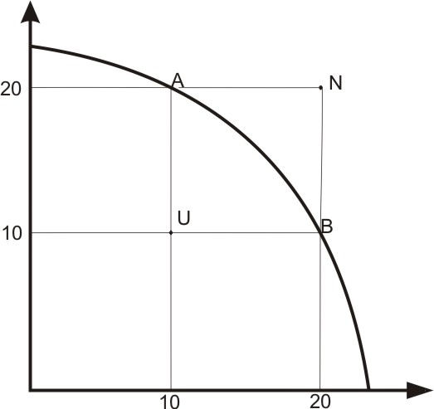
Hranica produkčných možností – ukazuje, ako sa obmedzené zdroje transformujú z jedného použitia na iné. Pomocu nej môžeme určiť všetky dostupné kombinácie výstupu pri existujúcich výrobných zdrojoch a daných technlologických poznatkoch. Osi na grafe predstavujú 2 statky, ktoré sa ekonomika rozhodla vyrábať. Body mimo hranice produkčných možností svedčia o nesprávnej voľbe. Bod U ležiaci pod hranicou predstavuje neefektívne rozhodnutie, pretože ekonomika nevyužíva naplno všetky svoje zdroje. Naopak bod N predstavuje nereálnu situáciu, keďže ekonomika nedisponuje takým množstvom zdrojov. Z toho vyplýva, že ekonomika je efektívna, ak vyrába kombinácie, ktoré ležia na tejto krivke (napr. A a B), čiže využíva svoje zdroje na maximum. Dosahuje výrobnú alebo tzv. Alikačnú efektívneosť – Paretovo optimum pre oblasť výroby (stav, keď ekonomika nemôže vyrábať viac jedného statku bez toho aby produkovala menej iného statku

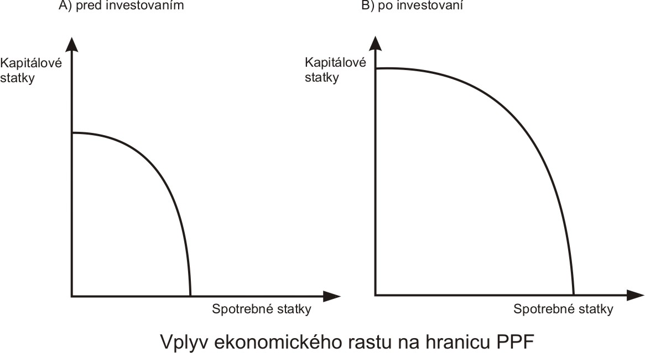

Ak sa ekonomike podarí zväčšíť množstvo a kvalitu inputov, zvýšiť úroveň technických a technologických poznatkov, resp. nájsť nový, efektívnejší spôsob využitia daných zdrojov, bude môcť produkovať viac všetkých statkov a služieb. Hranica PPF sa posúva nahor. Tento posun závisí od toho, ako sa ekonomika rozhoduje medzi stakami dnešnej potreby a investičnými resp. kapitálovými statkami. Keď je ekonomika ochodtná dens obetovať časť spotreby a vyrobiť viac kapitálových statkov, umožní to v budúcnosti vyrobiť viac obidvoch statkov

6. Zákon klesajúcich výnosov (podstata zákona klesajúcich výnosov, pomocou akej krivky a ako môžeme zobrazit pôsobenie tohto zákona- nacrtnite a vysvetlite).

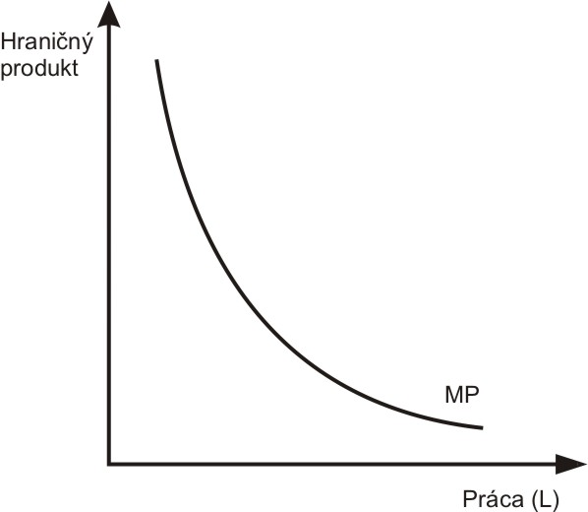
Zákon klesajúcich výnosov – vyjadruje vzťah medzi inputmi a outputmi, pričom vychádza z predpokladu, že za určitých okolností je vždy jeden output fixný, jeho množstvo nie je možné v danom čase a priestore zmeniť. Ak k tomuto fixnému inputu pridávame dodatočné jednotky variabilného inputu, celkový output rastie stale pomalšie a dodatočný output klesá. Pôsobenie tohto zákona sa dá ilustrovať aj na grafe hraničného produktu, ktorý vyjadruje prírastok celkového produktu vyprodukovaný zvýšením nožstva jedného výrobného faktora o jednotku z čoho vyplýva, že sa naň dá aplikovať zákon klesajúcich výnosov, keďže samotný prírastok produkcie má klesajúcu tendenciu (každá dodatočná jednotka výrobného faktora prináša menší prírastok celkového produktu ako predchádzajúca jednotka)

7. Trh a trhový mechanizmus (genéza trhu, trhové subjekty, formy trhovej konkurencie,
nedokonalosti trhu).

Genéza trhu
- Trh vznikol a vyvíjal sa ako výsledok vývoja tovarovej výroby a spoločnenskej deľby práce, ktorý viedol k tomu, že jednotlivé naturálne hospodárstva, pôvodne vyrábajúce len pre vlastnú spotrebu, sa začali špecializovať, vzájomne dopĺňať a ich sebestačnosť klesala. Rástla závislosť jednotlivých výrobcov a nevyhnutnosť výmeny výsledkov ich činností. Vzniká barterová výmena, ktorá však mala veľké nevýhody. Vznikal problem s hľadaním vhodného kupca, pretože záujem o produkty musel byť vzájomný. Ďalej vznikaly problémy s pomerom za aký sa mali tovary vymieňať, takisto s rastúcim sortimentom, ktorý bol rôznej kvality
- Neskoršie zavedenie peňažnej výmeny tieto nevýhody odstránilo. Peniaze ako všeobecný výmenný prostriedok bol zavedený hlavne na odstránenie problémov bartera. Umožnili väčšiu špecializáciu výrobcov a tým aj zvýšenie productivity práce. Peniaze prešli zložitým vývojom. Od tovarových peňazí, cez plnohodnotne peniaze vyrábané z drahých kovov, až k neplnohodnotným peniazom (bankovkám a štátovnkám), od hotových peňazí k bezhotovostným, pomocou ktorých sa v dnešnej dobe uskutočnuje prevažná časť transakcií.
- Postupná globalizácia sa preajvuje aj na ekonomickom poli a obchode. V novej ekonomike mimoriadne rastie význam vedomostí, informácií a inovácií, ktoré sa stávajú hlavným faktorom rastu. Rastúca sila informácií radikálne mení obchod a podnikanie, čoho hlavným sprievodným javom je obchodovanie prostredníctvom internet – elektoronické obchodovanie. Tento spôsob podstatne znižuje náklady a teda aj cenu finálneho výrobku

Trhový mechanizmus
- Smithova Neviditeľná ruka – základné črty formovania trhu sformuloval Adam Smith. Podľa neho každý jednotlivec, kt. sleduje svoje vlastné záujmy, prospieva tým nevedome celej spoločnosti.
- Podľa Smitha trhový systém funguje tým dokonalejšie, čím slobodnejšie môžu jednotlivci sledovať svoje záujmy. Takto sa profilovala koncepcia liberalizmu.
- Aproximácia pojmu trh a základné úlohy trhu:
  - trh je priestor, v kt. si jedn. ekon. subj. vymieňajú tovary. Vznikol a vyvíjal sa ako dôsledok vývoja tovarovej výroby a spoločenskej deľby práce
  - Základné úlohy trhu:
    - poskytuje informácie (o kúpyschopnom dopyte, atď.)
    - poskytuje podnety pre správanie výrobcov a spotrebiteľov (aby optimálne využívali zdroje, ...)
    - rozdeľuje dôchodky
  - hlavným nositeľom informácií je cena.
  - Hlavné prvky trhového mechanizmu:
  - Trhové subjekty
  - Trhová konkurencia
  - Dopyt
  - Ponuka
  - Rovnovážna cena
- Formy sa typy trhov
  - z územného hľadiska rozlišujeme trh:
    - miestny
    - regionálny
    - národný
    - medzinárodný
    - trh integračných zoskupení
    - svetový trh
  - z hľadiska premetu kúpy a predaja:
    - trh výrobkov a služieb
    - trh VF:
      - trh pôdy
      - trh práce
      - trh kapitálu
    - finančný trh
  - podľa počtu sledovaných tovarov:
    - čiastkový
    - agregátny
  - podľa stupňa organizovanosti:
    - organizovaný (burza)
    - neorganizovaný, neformálny (poskytnutie susedskej pomoci za protislužbu)
  - z hľadiska podmienok pre fungovanie komponentov trhu
  - z hľadiska súladu s existujúcim zákonodarstvom:
    - legálny (oficiálny)
    - nelegálny (čierny)
- trhový mechanizmus a jeho fungovanie
  - zahŕňa vzájomné vzťahy medzi výrobcami a spotrebiteľmi. Funguje samočinne na základe ponuky a dopytu. Má tendenciu neustále sa obnovovať a udržiavať rovnováhu
- efektívnosť a spravodlivosť trhového mechanizmu
  - na jednej strane umožňuje najefektívnejšiu alokáciu a využitie vzácnych zdrojov
  - na druhej strane je sociálne slepý, t.j. že priraďuje tovary tým, kt. majú najviac peňazí, plodí teda veľkú sociálnu nerovnosť
    - z tohto hľadiska vystupuje do popredia problém rozdeľovania dôchodkov, kt. vyvoláva otázku spravodlivosti

Trhové subjekty
- Firmy – dodávajú statky a služby s ciešom predaja. Na trhu tovarov a služieb vystupujú ako predávajúci, na trhu výrobných faktorov ako kupujúci. Ich hlavnou motiváciou je dosiahnutie zisku
- Domácnosti – vystupujú ako kupujúci na trhu tovarov a služieb a ako predávajúci na trhu výrobných faktorov. Ich cieľom je dosiahnuť uspokojenie svojich potrieb
- Štát – vystupuje ako kupujúci na trhu tovarov a služieb aj na trhu výrobných faktorov. Hlavnou úlohou je stanovenie podmienok a dohliadanie na ich dodržiavanie, ovplyvňovanie pôsovenia trhu a odstraňovanie niekotrých negatívnych vplyvov na ekonomiku. Reguláciou sa snaží zabezpečiť stabilitu trhu, spravodlivosť rozdeľovania aefektívnosť trhového mechanizmu
- Zahraničnie – zahraničné subjekty vystupujú na trhu tovarov a služieb ako predávajúci aj kupujúci

Trhová konkurencia – process v ktorom sa stretávajú záujmy rôchnych subjektov trhu, pričom každý z nich sa szanží dosiahnuť maximálnu hmotnú výhodu

Formy trhovej konkurencie
- Konkurencia medzi S a D – záumy výrobcov a spotrebiteľov sú protichodné: výrobcovia sa snažia predať čo najdrahšie a spotrebitelia sa snažia kúpiť čo najlacnejšie. Trhový mechanizmus vedie ku kompromisu (rovnovážnej cene)
- Konkurencia na strane dopytu – je motivovaná záujmom nakúpiť čo najviac za čo najnižšie ceny a to hoci aj na úkor ostatných kupujúcich. Prejavuje sa hlavne ak dopyt prevyšuje ponuku
- Konkurencia na strane ponuky – je motivovaná záujmom predať čo najviac za čo najvyššie ceny. Základným cieľom každého podniku je dosahovať zisk a posilnenie svojej pozície na trhu. Najviac sa prejavuje ako je ponuka vyššia ko dopyt. Existujú rôzne druhy konkurencie na strane ponuky:
- Cenová – nástrojom je cena. Výrobcovia dobrovoľne znižujú cenu tovarov, čím sa snažia získať spotrebiteľov a tak vytlačiť konkurenciu, čím by si firma mohla v neskoršom období diktovať vlastné podmienky na trhu
- Necenová – založená na snahe získať si zákazníka inými spôsobmi ako cenou (reklama, vyššia kvalita, lepší dizajn, predaj na úver, lepší servis, lízing …)
- Konkurencia na strane ponuky je obyčajne kombináciou obcho typov

- Dokonalá konkurencia – teoretický stav, kedy sa na trhu stretáva veľké množstvo výrobcov a kupujúcich, z ktorých nikto nedisponuje takou silou aby mohol diktovať podmienky na trhu. Cena na trhu je daná, vyýrobok je homogeny a existuje úpná voľnosť vstupu a výstupu do odvetvia. Predpokladá taktiež dokonalú informovanosť všetkých subjektov o situácii na trhu. Metódou konkurenčneého boja je znižovanie nákladou, keďže cena je daná.
- Nedokonalá konkurencia – má rôzne formy. Firma môže do určitej miery ovplyvňovať cenu pretože vyrába výrobok, ktorý sa odlišuje od konkurencie a jej výrobk predstavuje významnú časť ponuky na trhu. Základné typy sú monopol, oligopoly a monopolistická konkurencia

Nedokonalosti trhu
- Existencia monopolov diktujúcich cenu a vyrábajúcich za vysoké ceny a množstvá, ktoré neujspokojujú dopyt
- Vznik externalít – vedľajších efektov, ktoré neprechádzajú trhom a prenášajú san a tretie osoby (spôsobujú im ujmu alebo prospech). Sú buď pozitívne alebo negatívne
- Existencia verejných statkov – existujú služby, ktoré nie sú schopné poskytovať subjekty verejného sektora, alebo ich poskytovať nechcú pretože zisk by bol nízky, keďže sa jedná o nákladné služby. O poskytovanie týchto služieb sa stará štát

8. Dopyt, krivka dopytu a požadované množstvo (nacrtnite a vysvetlíte tvar krivky
dopytu. má nejaký vztah k MÚ?, faktory, ktoré vplývajú na dopyt a na požadované
množstvo). .

dopyt – množstvo staku, ktoré sú kupujúci ochotní kúpiť v závislosti od ceny. Vyjadnure komplexný pohľad na množstvo statkov, ktoré vy kupujúci kúpil za určitú cenu. Vyjadurj vzájomnú závislosť medzi množstvom Q a cenou P
krivka dopytu – vyjadruje vzťah medzi trhovou cenou tovaru a požadovaným množstvom. Grafické znázornenie funkcie dopytu. Platí zákon klesajúceho dopytu: ak cena rastie požadované množstvo klesá. Ak cena rastie, požadované množstvo klesá v dôsledku pôsobenia dvoch efektov:
- Substitučný efekt – ak cena tovaru rastie, spotrebitelia sa ho snažia nahradiť iným podobným a lacnejším tovarom
- Dôchodkový efekt – ak rastie cena tak sa spotrebitelia cítia o niečo chudobnejší a preto obmedzia spotrebu tovarov

Vzťah krivky dopytu a MU
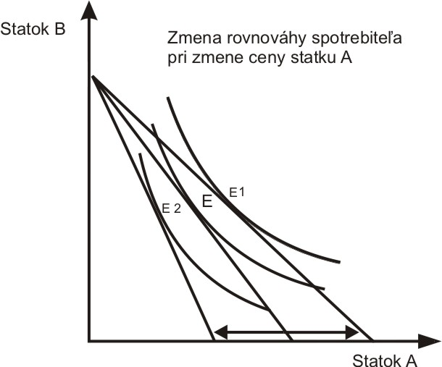
- Keďže sa spotrebiteľ pri rozhodovaní o kúpe statku a o množstve v akom ho nakúpi na základe jeho hraničnej užitočnosti, má hraničná užitočnosť priamy dopad na dopyt po určitom tovare
- Príklad: vzrast ceny statku A spôsobil že si ho môžeme kúpiť menej, mení sa sklon dôchodkovej priamky a rovnováha nastáva v bode E 2. Pokles jeho ceny spôsoví, že bude v našej spotrebe zasúpený väčším množstvom, sklon jeho dôchodkov priamky sa mení a bod rovnováhy nastáva v bode E 1

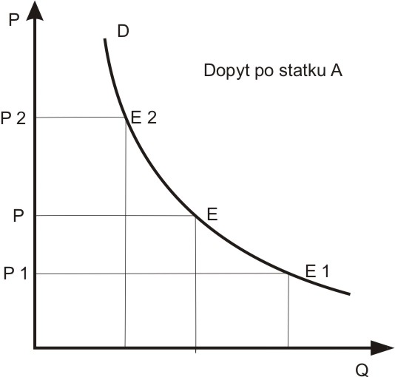
- Zakreslením jednotlivých cine statku A a požadovaných množstiev pri nezemenených ostatných premenných dostaneme krivku klesajúceho dopytu odvodenú z indiferenčných kriviek. Ide o klesajúcu konvexnú krivku, ktorá vyjadruje zákon klesajúceho dopytu. Zmena ceny spôsobuje pohyb po krivke dopytu.

Factory ovplyvňujúce dopyt
- Cena substitučných a komplementárnych statkov
- Dôchodok spotrebiteľa – ak sa s rastom dôchodku zvíši aj dopyt po danom tovare ide o normálny tovar, ale ak sa s rastom dôchodku zníži dopyt po tovare ide o tovar podradný, ktorý má nižšiu kvalitu a cenu. Takéto tovary nebudú spotrebitelia preferovať ak si budú môcť dovoliť minúť väčšie množstvo dôchodku
- Preferencie
- Počet domácností
- Očakávania
Požadované množstvo – vyjadruje súvislosť a vzťah k určitej cenej, je to len jedna veličina (Q) – len jedno množstvo pripadajúce jednej cene

9. Ponuka a krivka ponuky (nacrtnite a vysvetlite tvar krivky ponuky, aký je jej vztah
k zákonu klesajúcich výnosov, ktoré faktory majú vplyv na jej polohu - posun?).

ponuka – vyjadruje množstvo statkov, ktoré sú predávajúci ochotní predať v závislosti od ceny
krivka ponuky – vyjadruje piramoúmerný vzťah medzi cenou a ponúkaným množstvom. Platí zákon rastúcej ponuky – čím vyššia je cena tým vyššie je ponúkané množstvo

factory ovplyvňujúce ponuku
- Cena vstupov
- Ceny alternatívnych statkov
- Očakávania
- Počet predávajúcich
- Technológia
- Regulačné opatrenia vlády

10.Triáda ekonomických problémov (aké problémy sú to?, Ako sa rieši každý z nich?,
aké sú osobitosti riešenia týchto problémov v rôznych typoch ekonomiky?).

- Čo vyrábať – ktoré statky z daných obmedzených zdrojov vyrábať, v akom množstve a kvalite a sortimente. Spoločnosť má určité množstvo zdrojov, tak rozhodnutie vyráať určitý statok znamená, že misí obetovať výrobu iného statku. Rohoduje sa tiež, či bude vyrábať najmä spotrebné statky, alebo aj kapitálové statky, ktorý zvýšia výrobu a spotrebu v budúcnosti
- Ako vyrábať – rieši problem voľby technológie, kombinácie výrobných zdrojov, veľkosti podnikov, vlastníctva podnikov … ide o to, aby vzácne zdroje boli využívané čo najproduktívnejšie, aby nedochádzalo k ich devastácii a neefektívnosti
- Pre koho vyrábať – ide o otázku rozdelenia vytvoreného produktu: koľko pripadne z vytvoreného produktu na jednotlivé výrobné factory použité vo výrobe – akým spôsobom ich odmeniť. Zvolený spôsob rozdelelnia podmieňuje riešenie otázok čo a ako vyrábať v budúcnosti a významen ovplyvní aj vývoj danej spoločnosti

Metódy riešenie ekonomických problémov v rôznych typoch ekonomiky
- Tradičná – čo vyrábať sa rieši na základe zvykov a tradícií, aj otázka ako vyrábať je založená na zdedených zručnostiach a schopnostiach prenášajúcich sa z generácie na generáciu. Otázka dľby záleží od zvykov, rodovej hierarchie …
- Trhová – riešenie problémov je v rukách jednotlivcov. Čo vyrábať určujú spotrebitelia na trhu spotrebných statkov a služieb, ktorý svojím dopytom diktujú aké výrobky, v akom množstve a kvalite sú žiadané, pretože výrobcovia si nemôžu dovoliť vyrábať to čo sa nebude predávať. Ako vyrábať rieši process konkurencie medzi výrobcami. Konkurencia núti podniky stale modernizovať výrobu, znižovať náklady a vyrábať kvalitnejšie. Re koho vyrábať sa v trhovom systéme rieši na trhu výrobných faktorov. Tu sa učí cena a tým aj tá časť dôchodku, ktorá pripadne jednotlivým výrobným faktorom. Od tohto rozdelenia bude závisieť čo sa bude ďalej vyrábať, pretože ak väčšia časť produktu pripadne na capital, je zrejmé, že ide o vyspelú spoločnosť, ktorá má záujem o uspokojovanie nielen základných ale aj luxusných potrieb
- Štátom riadená – čo vyrábať rozhoduje štát. Môže ísť o diktátorské vlády, ktoré svoje rozhodnutia presadzujú zákonnými ustanoveniami alebo silou, alebo o demokratické vlády v časoch mimoriadnych udalosti

11. Výrobné faktory (názor klasikov na výrobné faktory, Sayov prínos do teórie
výrobných faktorov, výrobné faktory v novej ekonomike).

Podľa Pettyho hodnotu tovaru vytvára iba práca vynakladaná na ťažbu drahých kovov, ostatné druhy práce ju vytvárajú len nepriamo, pokliaľ sa vymieňajú za drahé kovy. Smith rozšíril túto teóriu a tvrdil že hodnotu určuje množstvo práce vynaloženej na výrobu tovaru, resp. tri základné dôchodky spoločnosti – mzda, zisk a renta. Podľa Ricarda veľkosť hodnoty tovaru určuje množstvo práce, ktoré treba vynaložiť na jeho výrobu. Veľkosť hodnoty tovaru pritom nezávisí iba od bezprostredne vynaloženej živej práce, ale aj od minulej práce – spredmetnenej vo výrobných faktoroch, ktoré sa pri výrobe opotrebúvajú alebo spotrebúvajú. Say zaviedol teóriu, ktorá sa uznáva dodnes a ktorá tvrdí, že výroba tovarov je tvorba užitočných vecí, na ktorej sa spolupodieľajú tri vérobné factory: práca, pôda a capital. Každý výrobný factor má za svoj podiel na výrobe nárok na odmenu. Odmenou za prácu je mzda, za capital zisk a za pôdu renta. Ekonómovia vplyvom nástupu novej ekonomiky začali k tradičným výrobným faktorom – práca, pôda a capital- priraďovať aj znalosti a inovácie ako osobitné výrobné factory. Vyplyv nových technológií na ekonomiku a s tým spojené procesy sa považujú za factory podmieňujúce prechod ekonomík k novej kvalite, ktorá sa často označuje ako nova ekonomika, ktorá sa spája s rastúcim využitím informačných a komunikačných technológií vo všetkých sférach ekonomickej činnosti, ktoré sa zásadným spôsobom podieľajú na zvyšovaní produktu a prírastkoch productivity, najmä v odvetviach vyrábajúcich predmety dlhodobej spotreby

- postavenie a úloha subjektov na trhu VF
  - mzda je cenou práce
  - renta je cenou pôdy
  - úrok je cenou kapitálu
  - na strane dopytu je výrobca – firma
  - na strane ponuky sú domácnosti ako vlastníci VF. Za poskytovanie VF dostávajú dôchodky
- dopyt po VF
  - je odvodeným dopytom, lebo sa odvodzuje od dopytu po finálnych statkoch
- celkový produkt, hraničný produkt
  - výsledkom kombinácie VF je určitý objem produkcie – v naturálnom vyjadrení označovaný ako celkový produkt (TP)
  - prírastok celkového produktu spôsobený prírastkom niektorého z VF o jednotku sa nazýva hraničný produkt (MP)
- rozhodovanie firmy na trhu výrobných faktorov
  - hraničný produkt, resp. príjem z hraničného produktu je cena, za ktorú je firma ochotná kúpiť VF. Ak sa zmení cena niektorého VF, firma sa ho bude snažiť substituovať lacnejším VF
  - časť o ktorú vzrastú celkové náklady firmy, aby získala dodatočnú jednotku VF sa nazýva hraničné náklady výrobného faktora (MFC)

12. Kolobeh ekonomického života (co znázornuje kolobeh ekonomického života?,
graficky znázolllite a popíšte príslušné trhy, subjekty trhu a vztahy medzi nimi.).

13. Efektívnost rovnovážnej ceny (alokacná efektívnost trhu, renta spotrebitel'a -
spotrebitel'ský prebytok, prebytok výrobcu, celkový prebytok meradlo
ekonomického blahobytu spolocnosti).

14. Elasticita dopytu (co rozumie ekonomická teória pod Ed?, vztah medzi Ed a príjmom,
Ed a sklon krivky dopytu).

Elasticita dopytu – odráža vzťah medzi zmenou požadovaného množstva v závislosti od zmeny ceny
- Jednotková elasticita dopytu, hovoríme o nej vtedy, ak zníženie ceny o 1% vyvolá rast požadovaného množstva presne o 1%
- Elastický dopyt, hovoríme o ňom vtedy, keď zníženie ceny statku o 1% vyvolá rast požadovaného množstva o viac ako 1%
- Neelastický dopyt, hovoríme o ňom vtedy, ak zníženie ceny o 1% spôsobí rast požadovaného množstva o menej ako 1%
- Dokonale elastický dopyt, nastáva, ak úplne nepatrné zníženia ceny daného statku vyvolá u kupujúcich takú reakciu, že sú ochotní kúpiť akékoľvek jeho množstvo
- Dokonale neelastický dopyt, nastáva vtedy, ak je požadované množstvo statku konštantné bez ohľadu na zmenu ceny.
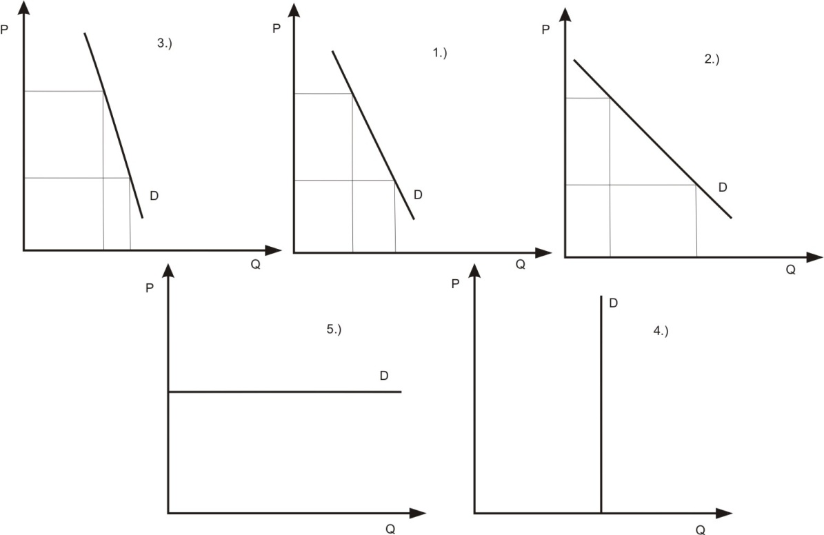

Vzťah medzi elasticitou dopytu a clekovým príjmom

ED | P | Q | TP
=1 | Rastie o 1% | Klesá o 1% | Nemení sa
=1 | Klesá o 1% | Rastie o 1% | Nemení sa
<1 | Rastie o 1% | Klesá menej než o 1% | Rastie
<1 | Klesá o 1% | Rastie menej než o 1% | Klesá
>1 | Rastie o 1% | Klesá viac ako o 1% | Klesá
>1 | Klesá o 1% | Rastie viac ako o 1% | rastie

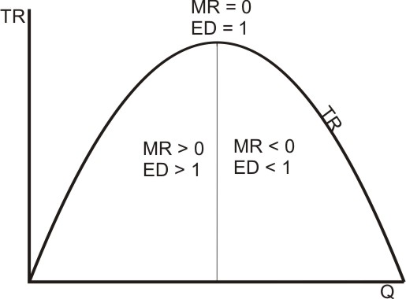
15. Elasticita ponuky (druhy Es a ich grafické znázolllenie).

- Jednotková elasticita S, hovoríme o nej vtedy, ak zvíšenie ceny o 1% vyvolá rast ponúkaného množstva presne o 1%
- Elastická S hovoríme o ňom vtedy, keď zvíšenie ceny statku o 1% vyvolá rast ponúkaného množstva o viac ako 1%
- NeelastickáS, hovoríme o ňom vtedy, ak zvíšenie ceny o 1% spôsobí rast ponúkaného množstva o menej ako 1%
- Dokonale elastická S, nastáva, ak úplne nepatrné zvíšenie ceny daného statku vyvolá u predávajúcich takú reakciu, že sú ochotní predať akékoľvek jeho množstvo
- Dokonale neelastická S, nastáva vtedy, ak je ponúkané množstvo statku konštantné bez ohľadu na zmenu ceny.

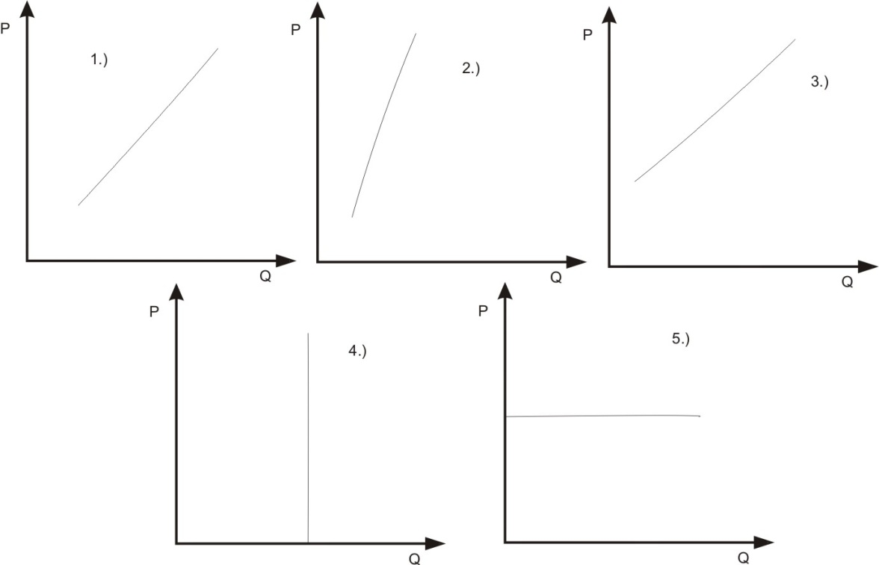

16. Dopyt, ponuka a ich casový prvok (ktorý ekonóm ako prvý rozpracoval tento
problém?, vysvetlite zmenu polohy krivky dopytu a krivky ponuky v case).

17. Utváranie rovnovážnej ceny (podstata pavucinovej teorémy ajej typy - aj graficky).

- ekonomická rovnováha (vzťah medzi dopytom a ponukou)
  - cena je vyjadrením určitého pomeru medzi ponukou a dopytom a zmena ceny je vyvolaná zmenou ich pomeru
  - ak sa spoja sily ponuky s dopytom, na trhu statkov a služieb vytvoria rovnovážnu cenu, rovnovážne množstvo (trhovú rovnováhu)
    - trhová rovnováha nastáva pri takej cene a takom množstve, keď sa ponuka a dopyt rovnajú
- cena v podmienkach prevahy dopytu nad ponukou
  - ak je cena nižšia ako rovnovážna, spotrebitelia požadujú viac tovarov a tým vzniká nedostatok, ktorý zapríčiňuje rast cien.
- cena v podmienkach prevahy ponuky nad dopytom
  - ak je na trhu príliš vysoká cena, predávajúci chcú predať viac, vzniká prebytok.
  - posun krivky ponuky doľava vyvolávajú necenové činitele – počasie, rast cien VF, a.i.
  - posun krivky ponuky doprava vyvoláva napr. rast dôchodkov, rast počtu domácností, a.i.
- úlohy a funkcie ceny v trhových podmienkach
  - základnou funkciou ceny je informačná funkcia. Podáva informáciu predávajúcim i kupujúcim
  - z hľadiska mechanizmu trhu ako nástroja koordinácie hosp. systému je dôležitá alokačná (regulačná) funkcia ceny
  - cena má stimulačný účinok, plní teda stimulačnú funkciu
    - so stimulačným účinkom ceny súvisí aj jeho diferenciačný vplyv na výrobcov.
  - vo vzťahu k spotrebiteľom plní cena obmedzovaciu funkciu. Trhovú produkciu získavajú tí, kt. sú ochotní a schopní zaplatiť.
  - ekonomicky významnou je aj distribučná funkcia. Je nástrojom rozdeľovania dôchodkov
- rovnováha na trhu a časový prvok
  - teória čiastkovej ekonomickej rovnováhy skúma podmienky rovnováhy iba jednotlivých súčastí ekon. systému
  - rozlišujeme 3 časové obdobia:
    - rovnováha vo veľmi krátkom období – krivka ponuky je nepružná.
    - rovnováha v krátkom období – výrobcovia môžu reagovať na zmeny v dopyte v rámci existujúcich výr. kapacít. Výsledkom je čiastkové zvýšenie objemu produkcie
    - rovnováha v dlhom a vo veľmi dlhom období – je možné rozšíriť investíciami množstvo kapitálových statkov. Ponuka je pružná
  - teóriu všeobecnej ekonomickej rovnováhy sformuloval Leon Walras. Zaoberá sa predpokladmi celého ekonomického systému a predpokladá dosiahnutie rovnosti dopytu a ponuky
- štátne intervencie na trhoch
  - za nástroje, ktorými môže vláda zasahovať do ponuky a dopytu považujeme:
    - dane (možnosť zvýšiť či znížiť cenu)
    - subvencie a dotácie (zvýšenie resp. obmedzenie ponuky alebo dopytu)
    - stanovovanie cien (maximálne a minimálne)

18. Teória hranicnej užitocnosti (správanie racionálneho spotrebitela, potreby a ich
uspokojovanie, krivka individuálneho dopytu - príciny jej konvexného tvaru, trhový
dopyt).

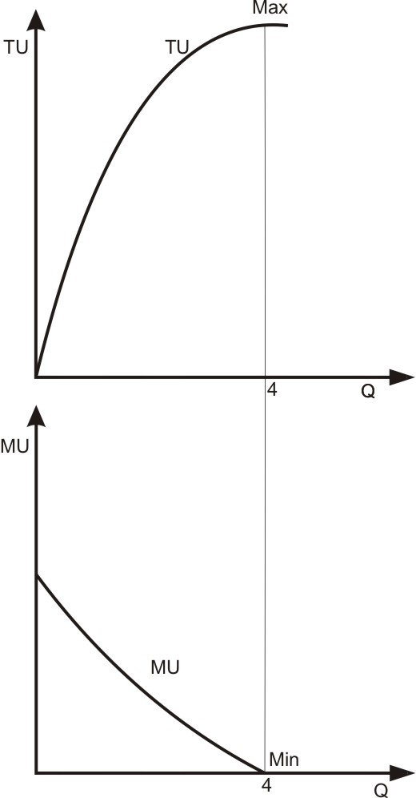
Spotrebiteľ vstupuje na trh so zámerom nakúpiť tovary a služby na uspokojenie svojich potrieb. Potreby predstavujú určitý pocit nedostatku. Jeho cieľom je maximalizovať užitočnosť, ktorú mu spotreba statkov prináša. Spotrebiteľ pri rozhodovaní o tom, ktoré statky nakúpi, dáva do pomeru dve veličiny – užitočnosť, ktorú mu prináša spotreba, a výdavky, ktoré vynakladá pri kúpe tovaru. Užitočnosť vyjadruje u spotrebiteľa pocit nedostatku, resp. pocit uspokojenia jeho potrieb. Je to subjektívna kategória, pretože neexistuje dôvod, prečo by rôzni spotrebitelia mali pociťovať spotrebu určitého statku ako rovnako užitočnú. Spotrebiteľ nakupuje rôzne druhy tovarov a služieb. Spotreba väčšiny statkov má character stale sa opakujúcej sa spotreby statkov a služieb toho istého druhu. Musíme rozlišovať medzi celkovou a hraničnou užitočnosťou.
TU – je daná celkovým uspokojením potrieb. Závisí od množstva spotrebúvaných statkov, ich kvality a miery, akou sú schopné potreby spotrebiteľa uspokojovať. Čím viac tovarov a služieb vchádza do spotreby, tým vyššia je jeho celková užitočnosť a naopak.
MU – vyjadruje vzájomný vzťah medzi užitočnosťou a množstvom tovaru, ktoré túto užitočnosť prináša. Vyjadruje o koľko vzrastie TU ak sa množstvo spotrebúvaných statkov zvýši o 1. Závisí od významu a intensity potreby (ak je potreba naliehavá tak akždá dodatočná jednotka statku prinesie pomerne veľkú MU) a disponibilného množstva spotrebúvaných statkov (čím je statok vzácnejší tým je vyššia jeho MU). MU s rastom množstva spotrebúvaných statkov klesá. Najvzácnejšia je vždy prvá jednotka spotrebúvaného statku

Individuálny dopyt – dopyt jedného spotrebiteľa po určitom tovare

Trhový dopyt – predstavuje súčet individuálnych dopytov všetkých spotrebiteľov po určitom tovare

19. Kardinálna koncepcia užitocnosti (hlavní predstavitelia, preferencie, MU a TU
graficky, 1. a 2. Gosenov zákon, rovnováha spotrebitela podla kardinalistov).

TU – je daná celkovým uspokojením potrieb. Závisí od množstva spotrebúvaných statkov, ich kvality a miery, akou sú schopné potreby spotrebiteľa uspokojovať. Čím viac tovarov a služieb vchádza do spotreby, tým vyššia je jeho celková užitočnosť a naopak.
MU – vyjadruje vzájomný vzťah medzi užitočnosťou a množstvom tovaru, ktoré túto užitočnosť prináša. Vyjadruje o koľko vzrastie TU ak sa množstvo spotrebúvaných statkov zvýši o 1. Závisí od významu a intensity potreby (ak je potreba naliehavá tak akždá dodatočná jednotka statku prinesie pomerne veľkú MU) a disponibilného množstva spotrebúvaných statkov (čím je statok vzácnejší tým je vyššia jeho MU). MU s rastom množstva spotrebúvaných statkov klesá. Najvzácnejšia je vždy prvá jednotka spotrebúvaného statku.

Spotrebiteľ dáva do pomeru užitočnosť a peňažné náklady – cenu:
MU (A)
P (A)

Ak spotrebiteľ súčasne nakupuje a spotrebúva aj statok B, potom dáva do pomeru MU (B) s jeho cenou P (B), ak platí:

MU (B) MU (A)
P (B) P (A)

Znamená to, že posledná spotrebúvaná jednotka statku B má pre spotrebiteľa väčší úžitok ako posledná spotrebúvaná jednotka statku A. Ak má spotrebiteľ dostatok dôchodku bude uprednostňovať kúpu statku B, ak nie tak bude spotrebovávať viac jednotiek statku B na úkor statku A. Rovnováhu dosiahne vtedy ak nastáva rovnosť medzi pomermi hraničných užitočností jednotlivých statkov a ich cenou:

MU (A) MU (B) MU
P (A) P (B) P

Ak zvolená kombinácia spĺňa uvedenú rovnosť, nemohol spotrebiteľ voliť lepšie – optimálne rozdelil svoj dôchodok vo vzťahu k cenám statkov sa nachádza v rovnováhe. Rovnováhu ovlplyvňujú najmä ceny statkov (zvýšenie ceny statku zníži jeho MU vo vzťahu k iným statkom, ktorých cena sa nezmenila a preto spotrebiteľ obmedzí spotrebu daného statku naopak). Obnova rovnováhy spotrebiteľa sa uskutočňuje tak, že spotrebiteľ obmedzuje nákupy a spotrebu statkov, ktorý cena vzrastá.

20. Ordinálna koncepcia užitocnosti (najvýznamnejší predstavitelia, indiferencná mapa,
dôchodková priamka, príciny a dôsledky zmeny jej sklonu a posunu, rovnováha
spotrebitela podla ordinalistov.)

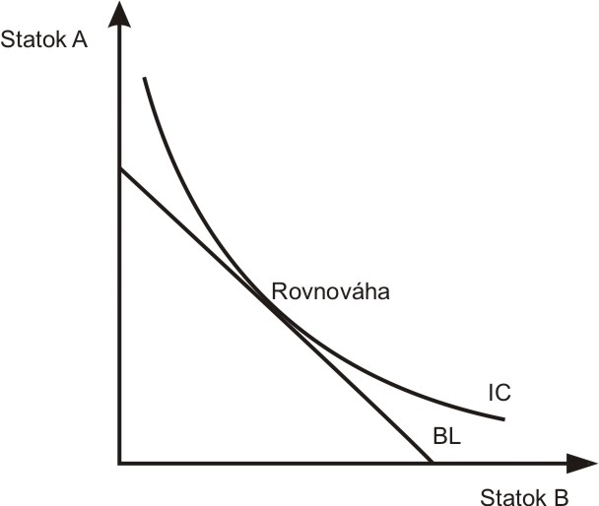
ordinálna koncepcia užitočnosti – vychádza z predpokladu, že užitočnosť nie je merateľná a preto sa užitočnosť rieši pomocou indiferenčnej analýzy, ktorý vychádza z predpokladu, že spotrebiteľ je schopný užitočnosť jednotlivých statkov porovnávať a posúdiť, a tým určiť, čo je pre jeho potreby užitočnejšie. Výsledky analýzy sa prenášajú na indiferenčnú krivku (IC), ktorá predstavuje kombinácie statkov, ktoré prinášajú spotrebiteľovi ronakú užitočnosť bez ohľadu na dôchodok, ktorý má k dispozícii. Sieť indiferenčných kriviek sa nazýva indiferenčná mapa

dôchodková priamka (BL) – vyjadruje dostupné kombinácie spotreby statkov bez ohľadu na užitočnosť, pričom na kúpu každej z týchto kombinácií spotrebuje spotrebiteľ celý svoj dôchodok. Zmenu sklonu priamky spôsobuje zmena ceny jedného faktora, posun priamky spôsobuje zmena dôchodku

rovnováha spotrebiteľa – nastáva v bode dotyku indiferenčnej krivky s dôchodkovou priamkou

21. Produkcné funkcie (vymedzenie pojmu produkcná funkcia, komplementárne
produkcné funkcie, substitucné produkcné funkcie, v oboch prípadoch vzorce a ich
popis).

22. Substitucné, komplementárne, nezávislé a alternatívne tovary (ich vymedzenie,
nepriama Ed, vplyv zmeny ceny substitucných, komplementárnych a nezávislých
tovarov na ich Ed).

nepriama elasticita ponuky
  - skúma sa väzba medzi zmenou ceny jedného statku a zmenou ponúkaného množstva iného statku

Ak sú statky X a Y v komplementárnom vzťahu, rast ceny statku X vyvolá rast ponúkaného množstva statku X ako aj statku Y, v dôsledku čoho bude koeficient nepriamej cenovej elasticity ponuky väčší ako nula.
Ak sú statky X a Y substitúty, rast ceny statku X vyvolá pokles ponúkaného množstva statku Y, koeficient nepriamej cenovej elasticity ponuky nadobudne zápornú hodnotu.
Ak sú statky X a Y nezávislými statkami, rast ceny statku X vôbec neovplyvní ponúkané množstvo statku Y a koeficient nepriamej cenovej elasticity ponuky sa bude rovnať nule.

23. Hranicné náklady a hranicný príjem (vymedzenie MC a MR, vztah medzi MC a MR-
. co znamená MC=MR, krivka MR v podmienkach dokonalej konkurencie a monopolu
- graficky).

Hraničné N – prírastok TC, kotrý firme vznikne pri zvýšení objemu produkcie o jednotuku. Môžeme ich vypočítať ako podiel zmeny TC a zmeny objemu výroby alebo ako prvú deriváciu TC vo vzťahu k objemu výroby. Pri nižšíách objemoch výroby budú MC so zlepšovaním kombinácie výrobných faktorov klesať, následne však začnú rásť. Je to dôsledok pôsobenia zákona klesajúcich výnosov, keď nasledujúca jednotka produkcie je pre firmu sojená s vyššími nákladmy ako tá predchádzajúca

Hraničné P – dodoatočný príjem, ktorý firma získa pri zvýšení objemu produkcie o jednotuku. Môžeme ho teda definovať ako zmenu TR pri zmene objemu realizovanej produkcie o jednotku alebo ako prvú deriváciu funkcie TR vo vzťahu k množstvu produkcie

MC=MR – všeobecná podmienka rovnováhy firmy pri maximalizácii zisku

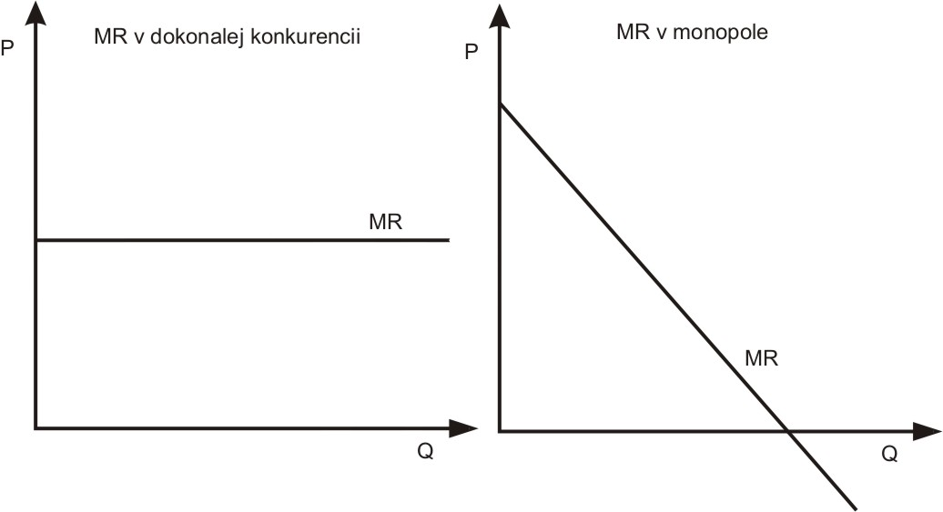
  - v dokonalej konkurencii je funkcia MR totočná s funkciou individuálneho dopytu po produkcii jednotlivej firmy a taktiež s cenou výrobku, ktorá je stanovená
  - V nedokonalej konkurencii, keď s rastom objemu realizovanej produkcie musí firma znížiť cenu, bude MR klesať rýchlejšie ako cena produkcie a funkcie MR bude rýchlejšie klesajúcou funkciou ako funkcia individuálneho dopytu po produkcii

24. Bod rovnováhy výrobcu (technologické optimum - graficky a slovne, faktory
vplývajúce na sklon a posun rozpoctovej priamky).
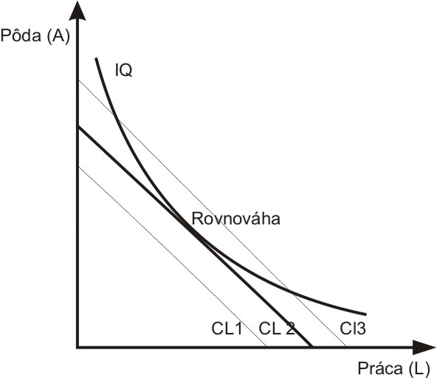
Technologické optimum – dosahuje sa v bode dotyku izokosty a izokvanty. Ide o bod, v ktorom sa dosahuje maximálny objem produktu pri minimálnych nákladoch
Izokosta (CL) - každý bod na izokoste vyjadruje rovnakú úroveň celkových nákladov pri rôznej kombinácii použitých výrobných faktorov. Zmena ceny jedného faktora znamená zmenu sklonu izokosty
Izokvanta (IQ) – všetky kombinácie použitých výrobných faktorov prinášajúcich rovnaký objem produkcie. Čím vyššie izokvanta leží tým vyššiu produkciu predstavuje

25. Druhy trhových štruktúr (ktorí autori, kedy a v akých dielach sa zaslúžili
o rozpracovanie nedokonalej konkurencie?, aké podmienky - príciny vedú
k nedokonalej konkurencii?).

- nedokonalá konkurencia a jej formy
  - nedokonalosť konkurencie nastáva vtedy, keď produkciu vyrába ohraničený počet výrobcov, ktorí majú možnosť ovplyvňovať ceny výrobkov
    - prvou príčinou je výrobná a nákladová štruktúra výroby. Výroba vo veľkom prináša úspory, znižujú sa priemerné i hraničné náklady
    - druhou príčinou sú bariéry konkurencie – prekážky vstupu do odvetvia
    - ďalšou príčinou môže byť výrobková diferenciácia, keď výrobok nemá blízke substitúty
  - nedokonalá konkurencia má formy:
    - úplný monopol
    - oligopol
    - monopolistická konkurencia
- monopol, rovnováha v podmienkach monopolu a dôsledky správania monopolu
  - podstata a formy monopolu
    - klasický smer chápe monopol ako nejaké privilégium garantované štátom. Štát vytvára bariéry vstupu
    - neoklasici vychádzajú z počtu firiem v odvetví
    - behavioristi zdôrazňujú prejavy nežiadúceho monopolného správania
    - pri definícii monopolu je vhodné zohľadňovať tieto prístupy:
      - podľa počtu firiem a ich koncentrácie na trhu
      - podľa existujúcich bariér vstupu
      - podľa behavioristických charakteristík
    - monopol poznáme:
      - úplný (čistý) – existuje len jeden výrobca, neexistujú substitúty
      - prirodzený – vzniká koncentráciou v odvetví
      - administratívny – chránený štátom
- rovnováha v podmienkach monopolu
  - monopol je na rozdiel od dokonalej konkurencie cenotvorcom, ktorý volí
    - pri akej cene bude tovary predávať
    - aké množstvo výrobkov dodá pri tejto cene na trh
  - pre správanie monopolu má veľký význam skúmanie celkového trhového dopytu a jeho cieľavedomé ovplyvňovanie (najmä formami necenovej konkurencie, ako je napr. reklama)
  - cenová diskriminácia
    - monopol má ďalšie možnosti ako zvýšiť zisk, robí to cenovou diskrimináciou. Ide o:
      - požadovaním rôznych cien od rôznych skupín kupujúcich
      - požadovaním rôznych cien od toho istého spotrebiteľa na rôzne jednotky toho istého tovaru
    - to predpokladá segmentáciu trhu
    - 1. stupeň cenovej diskriminácie – dokonalá diskriminácia – nastáva vtedy, keď monopol svojich kupujúcich jednotlivo odlišuje (vyrobí jeden produkt pre jedného záujemcu za vysokú cenu, potom ich začne vyrábať viac pre verejnosť za nižšiu cenu).
    - 2. stupeň cenovej diskriminácie – vzniká vtedy, keď monopol vytvára spotrebiteľské skupiny (poskytuje zľavy tým, ktorí nakúpia naraz viac výrobkov)
    - 3. stupeň cenovej diskriminácie – vzniká vtedy, keď sa celkový trh rozpadne na také segmenty, ktoré majú rôzne elasticity dopytu. Monopol potom určí vyššie ceny tam, kde je najmenšia elasticita a naopak.
- Dôsledky správania monopolu a protimonopolná regulácia
  - monopol predáva za vyššie ceny, než by boli v podmienkach dokonalej konkurencie
  - monopol nevyrába také množstvo, aké si žiada dopyt
  - monopoly sú technicky neefektívne – nevyrábajú s najnižšími priemernými nákladmi, lebo nemajú konkurenciu
  - na obmedzenie tohoto sa využívajú rôzne formy a nástroje:
    - protimonopolné zákony – zabraňujú vzniku monopolnej moci a jej zneužívaniu
    - inštitút štátneho vlastníctva – nie je preň rozhodujúce kritérium ziskovosti a štát môže do bezprostredne zasahovať
    - daňovú politiku – odčerpávanie monopolne vysokých ziskov
    - ekonomická regulácia – cenová regulácia

- oligopol a správanie firmy v podmienkach oligopolu
  - oligopol je ďalšou formou nedokonalej konkurencie. Predstavuje situáciu keď v odvetví existuje malý počet veľkých firiem, pričom si firmy uvedomujú prepojeniosť. Preto firma, ktorá učiní nejaké rozhodnutie, pravdepodobne týmto krokom vyvolá odvetnú reakciu inej firmy
  - ak ide o situáciu, keď v odvetví vystupuje len niekoľko veľkých firiem, hovoríme o absolútne koncentrovanom oligopole
  - ak popri 2-3 gigantoch v odvetví existujú aj malé a stredné firmy, hovoríme o relatívne koncentrovanom oligopole
  - podľa toho či firmy vyrábajú rovnaké (homogénne) výrobky alebo diferencované, rozlišujeme:
    - homogénny oligopol
    - heterogénny oligopol
  - podľa stupňa vzťahov a správania oligopolistov rozoznávame:
    - dokonalú spoluprácu medzi firmami, kolúziu, ktorá má predísť vzájomne sa poškodzujúcemu rivalstvu – kartel
    - nedokonalú spoluprácu, ktorá predstavuje rôzne neformálne dohody (tajné) medzi firmami
    - môže ísť aj o nezávislé akcie, pri ktorých si firmy navzájom konkurujú, čo môže viesť ku cenovým vojnám
- monopolistická konkurencia
  - existuje veľký počet malých výrobcov, ale každý z nich dodáva kvalitatívne odlišný, diferencovaný výrobok. Táto diferenciácia môže byť:
  - prirodzená – ak existujú rozdiely v kvalite
  - umelá – tovary rovnakej kvality sa od seba líšia len obalom

26. Zisk dokonale konkurencnej firmy (krátkodobá rovnováha dokonale konkurencnej
firmy, cistý ekonomický vztah, vztah TR a TC pri krátkodobej rovnováhe firmy na
dokonale konkurencnom trhu - graficky a slovne).

- Keďže trh spĺňa podmienky dokonalej konkurencie, firma nie je schopná ovplyvniť cenu, za ktorú vyrobenú produkciu na trhu zrealizuje. Súčasne predpokladáme, že firma môže na trhu zrealizovať také množstvo produkcie, ako sa rozhodne, v dôsledku čoho je funkcia dopytu po produkcii firmy horizontálna. Firmu v konečnom dôsledku zaujíma rozdiel medzi celkovými príjmami a celkovými nákladmi, ktorý v prípade kladného výsledku označíme ako ekonomický zisk, v prípade záporného výsledku ako ekonomická strata.
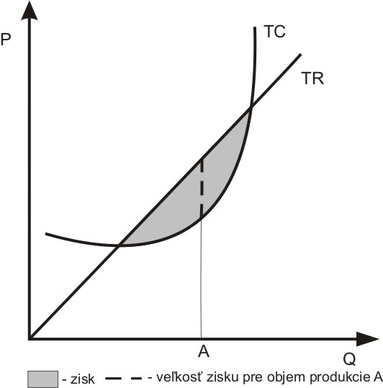
- Cieľom firmy je maximalizovať svoj zisk, takže aj grafická analýza celkového príjmu a celkových nákladov nám ukáže, aké bude optimálne množstvo produkcie, ktoré sa firma rozhodne vyrobiť. Bude to také množstvo, pri ktorom je vzdialenosť medzi funkciou celkových príjmov a celkových nákladov maximálna.
- Pre rimu bude výhodné vyrábať dodatočnú jednotku produkcie, aj jej prinesie viac, ako sú N spojené s jej výrobou. Firma bude mať záujem rozširovať objem produkcie dovtedy, kým jej MR dosiahne realizáciou poslednej jednotky produkcie, vyšší ako MC, ktoré sú spojené s jej výrobu – platí MR>MC, firma bude mať záujem vyrábať viac. Ak by posledná jednotka produkcie pridala viac k N ako k P firmy, platilo by, že MC>MR, firma by mala záujem znižovať objem produkcie, keďže z hšadiska dosahovania zisku bude na tom lepšie, ak bude vyrábať menej. Len vteda, ak sa MC=MR firma nemá motív meniť objem produkcie keďže pri tomto stave dosahuje maximálny zisk (pri daných podmienkach na trhu a N spojených s výrobou je na tom z hadiska maximalizácie rozdielu medzi TP a TC najlepšie
- Podmienku rovnováhy môžeme potom formuloať ako MC=MR
- Na dokonale konkurenčnom trhu bude navyše platiť, že MC=MR=P, keďže cena je pre jednotlivého výrobcu bez ohľadu na objem jeho produkcie daná a haničný príjem sa teda bude pri všetkých objemoch produkcie rovnať cene za jednotku produkcie

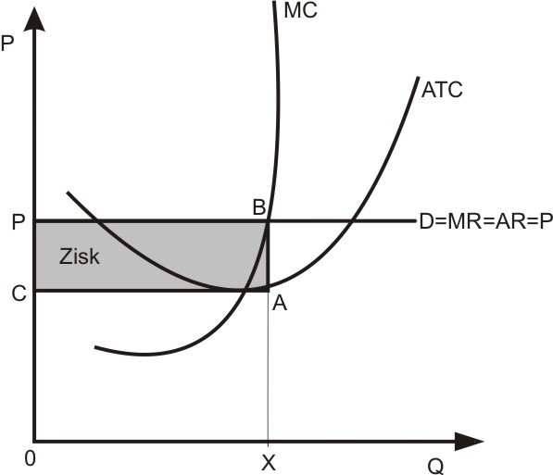
- Krátkodobú rovnováhu firmy možno graficky znázorniť aj pomocou funkcií priemerných a hraničných nákladov. Pri cene P bude firma vyrábať objem produkcie, pri ktorom sa MC = MR, t.j. X. Celkový príjem, ktorý firma pri tomto objeme produkcie a pri danej cene dosiahne, sa bude z grafického hľadiska rovnať TR = 0X . 0P (t.j. plocha 0XBP). Celkové náklady, ktoré jej pri danom objeme produkcie vzniknú, budú z grafického hľadiska dosahovať výšku TC = OX . 0C (t.j. plocha 0XAC). TR > TC, čiže firma pri danom objeme produkcie a danej cene dosahuje ekonomický zisk vo výške rozdielu medzi plochou TR – TC, ktorým je plocha vyšrafovaného obdĺžnika ABPC. Neznamená to však, že firma, ktorá pôsobí na trhu dokonalej konkurencie, bude z krátkodobého hľadiska vždy dosahovať ekonomický zisk. Od úrovne priemerných celkových nákladov firmy a danej ceny za jednotku produkcie bude závisieť, či firma bude dosahovať ekonomický zisk a či vôbec bude nejaký objem produkcie vyrábať.

27. Správanie firmy v podmienkach dokonalej konkurencie (podmienky dokonalej konkurencie, dlhodobá rovnováha dokonale konkurencnej firmy - graficky, normálny - hospodársky zisk DKF).

Dokonalá konkurencia sa označuje ako trhová štruktúra, ktorá sa v reálnych ekonomikách nevyskytuje. S prechodom moderných ekonomík k novej ekonomike sa rozvíjajú viaceré nové odvetvia, v ktorých character konkurencie približuje modelu dokonalej konkurencie (výroba a predaj PC a ich komponentov, predaj telekomunikačných služieb …)

Podmienky existencie dokonalej konkurencie:
- Na trhu existuje veľký počet firiem
- Výrobky, ktoré vyrábajú sú homogénne
- Neexistujú bariéry vstupu do odvetvia, firmy vstupujú a vystupujú z odvetvia na základe toho, či sú v danom odvetví lepšie alebo horšie podmienky na podnikanie ako v iných (či sa v ňom dosahuje zisk alebo strata)
- Firmy sú cnový príjemcovia a cena sa určuje na trhu pomocou fungovania mechanizmu tvorby rovnovážnej ceny
- Dopyt po produkcii je dokonale elastický a je na úrovni jednotkovej ceny produkcie. Výrobca je schopný ralizovať na trhu take množstvo výrobkova aké vyrobí
- Na trhu existuje dokonalá informovanosť všetkých subjektov na trhu o zmenách

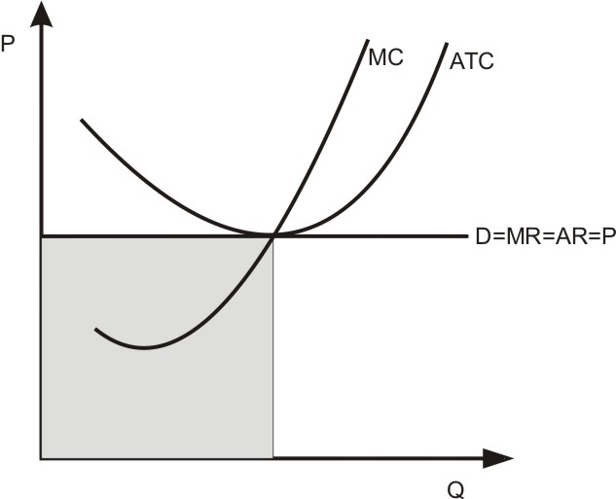
Dlhodobá rovnováha dokonale konkurenčnej firmy
- Nastáva vtedy, keď žiadne firmy nemajú motív vstupovať ani vystupovať z odvetvia, keďže v ňom môžu dosiahnuť rovnaký ako pri akomkoľvek alternatívnom použití zdrojov, ktoré majú k dispozícii na podnikanie
- Firma nedosahuje ekonomický zisk ani stratu, keďže jej TR sa rovná TC
- Firma dosahuje len normálny zisk, ktorý je súčasťou TC a zodpovedá alternatívnym nákladom použitia vlastných zdrojov

28. Celkový produkt a hranicný produkt (vymedzenie pojmov a grafické znázornenie,
príjem z hranicného produktu v podmienkach dokonalej a nedokonalej konkurencie).

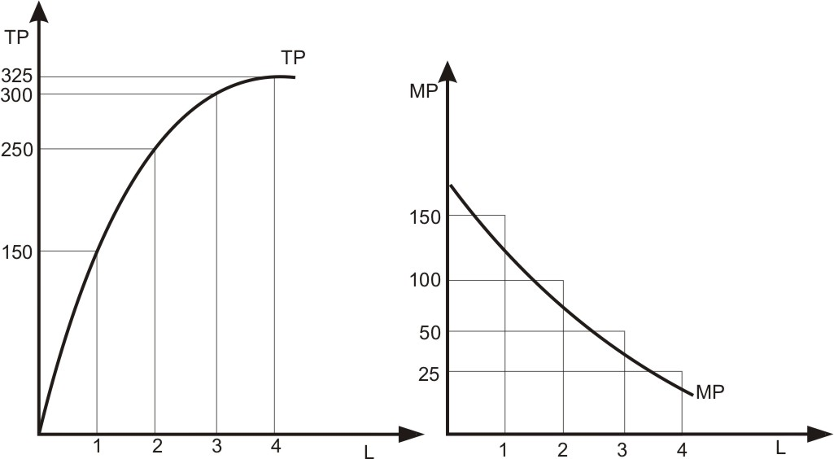
Firmy nakupujú výrobné factory s cieľom vyrábať a to čo s najnižšími nákladmy a najvyššími výnosmi. Pri nákupe výrobných faktorov sa firmy orientujú podľa náklado, ktorú na výrobné factory musia vynoložiť, a podľa výnosov, ktoré im prinesí realizovaná produkcia vyrobená výrobnými faktormi. Firmy podľa zamerania a technologicky podmienenej výroby využívajú určité množstvo výrobných faktorov, výsledkom kombinácie ktorých je vyrobený objem výroby - v naturálnom vyjadrení označovaný v ekonomickej teéorii ako celkový product.
Hraničný product predstavuje prírastok celkového produktu vyvolaný prírastkom jedného výrobného faktora o jednotku. S rastom množstva jedného výrobného faktora pri nezmenenom množstve ostatných výrobných faktorov rastie TP zatiaľ čo MP klesá. Ide o prejav zákona klesajúceho hraničného produktu.

Príjem z hraničného produktu
- Ak oceníme hraničný product príslušnou cenou
- Dodatočný príjem, ktorý firma získa zapojením dodatočnej jednotky výrobného faktora do výroby, pričom ostatné vstupy zostávajú nemenné
- Určuje dopyt po výrobných faktoroch, MRP je totiž tá cena, ktorú je firma ochotná zaplatiť za jednotku príslušného faktora, pretože jej náklady na nákup daného výrobného faktora môžu byť nanajvýš take vysoké ako výnos získaný jeho využitím. Krivka MRP je aj krivkou individuálneho dopytu po výrobnom faktore
- Dokonalá konkurencia:
- MRP_{L} = MP_{L} x P
- MRP_{A} = MP_{A} x P
- MRP_{K} = MP_{K} x P
- V dokonalej konkurencii sa MFC rodnajú cene výrobného faktora. Cena sa nemení a ktrivka individuálneho dopytu je nekonečne elastická. Príjem z MP výrobného faktora má klesajúcu tendenciu. MP od určitej hranice klesá, cena na trhu je konštantná => MRP klesá
- Nedokonalá konkurencia
- V nedokonalej konkurencii krivka dopytu po produkcii klesá, MP z každej ďalšej jednotky je nižší ako cena
- MRP je potom príjem, ktorý firma získava využitím dodatočnej jednotky faktora, pričom ostatné factory ostávajú nezmenené
- Ak MRP>MFC firma bude zvyšovať nákup výrobných faktorov. Naopak, ak MFC>MRP, bude firma obmedzovať nákup výrobných faktorov
- MRP klesá rýchlejšie ako v dokonalej konkurencii
- MRP dostaneme ak vynásobíme hraničný product príslušného výrobného faktora hraničným príjmom, ktorý dosiahne firma predajom dodatočnej jednotky produktu
- MRP_{L} = MP_{L} x MR (pre prácu)
- MRP_{A} = MP_{A} x MR (pre pôdu)
- MRP_{K} = MP_{K} x MR (pre capital)
29. Monopol (ako závisí definovanie monopolu od chápania substitúcie a od vymedzenia
komodity?, vztah trhovej sily výrobcu a elasticity dopytu, prirodzený monopol.)

Monopol predstavuje takú trhovú štruktúru, keď určitý produkt na trhu ponúka len jedna firma. Firma uspokojuje na trhu celý trhový dopyt a preto sa rozhoduje, či bude vyrábať a produkovať veľké množstvo produkcie za nízke ceny, alebo malé množstvo produkcie za vysoké ceny. V skutočnosti je monopol veľmi vzácnym javom, lebo väčšina statkov má svoje substitúty, zatiaľ čo monopol produkuje špecifický output. Monopol vyrába špecifický produkt, ktorý nemá substitúty. Preto môže diktovať svoje podmienky strane dopytu. Nemusí sa prispôsobovať dopytu. Naopak, vynucuje si, aby sa dopyt prispôsoboval jemu. Tým sa stráca základná charakteristika trhu – suverenita spotrebiteľa.
podstata a formy monopolu
    - klasický smer chápe monopol ako nejaké privilégium garantované štátom. Štát vytvára bariéry vstupu
    - neoklasici vychádzajú z počtu firiem v odvetví
    - behavioristi zdôrazňujú prejavy nežiadúceho monopolného správania
    - pri definícii monopolu je vhodné zohľadňovať tieto prístupy:
      - podľa počtu firiem a ich koncentrácie na trhu
      - podľa existujúcich bariér vstupu
      - podľa behavioristických charakteristík
    - monopol poznáme:
      - úplný (čistý) – existuje len jeden výrobca, neexistujú substitúty
      - prirodzený – vzniká koncentráciou v odvetví
      - administratívny – chránený štátom
Nevýhody monopolu
- Monopol predáva svoju produkciu za monopolne vysoké ceny.
- Monopol má možnosť vyrábať a predávať malý objem produkcie za vysoké ceny, čím obmedzuje uspokojovanie potrieb spotrebiteľa.
- Monopol nie je nútení znižovať výrobné náklady a preto je menej efektívny.
Vzťah trhovej sily výrobcu a elasticity dopytu – čím vyššia je elasticita tým nižšia je trhová sila výrobcu pretože dopyt sa rýchlo prispôsobuje zmenám na trhu a výrobca nemôže profitovať z jeho neschopnosti rýchlo reagovať na zmenu ceny (ak firma zvýši cenu a dopyt je elastický je tu predpoklad, že viac stratí ako získa, naopak ak firma zvíši cenu a dopyt elastický nie je, potom bude firma dosahovať vyšší zisk)

Prirodzený monopol – ak monopolné postavenie vzniká súťažením na trhu, kde najúspešnejšia firma zničí konkurenciu a na trhu získava výsadné postavenie (napr. ak ide o lokálnu distribúciu elektriny alebo miestny rozvod plynu, v takom prípade iba jediný podnik môže dodávať celú predukciu daného odvetvia efektívnejšie ako viaceré firmy).

30. Zisk monopolu (rovnovážny bod maximálneho zisku monopolu, sklon krivky MR monopolu?, TR monopolu a elasticita). cím je urcovaný

MR monopolu - krivka MR a krivka dopytu začínajú v rovnakom bode na osi Y (cena), ale krivka MR klesá strmšie keďže MR je v monopole nižší ako cena a pretína os X (množstvo) v polovici vzdialenosti priesečníka krivky dopytu s vodorovnou osou. Krivka MR monopolu môže pokračovať aj pod osou X, čo sa stáva ak dodstočná produkcia jednotky statku vyvolá taký pokles ceny, že TR firmy poklesnú aj napriek tomu, že sa zvýši objem predaných statkov (ak chce monopolista predať viac statkov, musí znížiť cenu za ktorú ich predáva)

Vzťah MR a cenovej elasticity dopytu:
- MR>0 ak je dopyt elastický
- MR=0 ak elasticita = 1
- MR<0 ak je dopyt neelastický

Maximalizácia zisku monopolu
- Firma v podmienkach monopolu bude zvyšovať svoju výrobu, pokým hraničný príjem prevyšuje hraničné náklady. Firma by mala výrobu znížiť, ak hraničný príjme nestačí na pokrytie hraničných nákladom
- Zisk monopolu je maximálny pri takom objeme výroby, pri ktorom sa hraničný príjem rovná hraničným nákladom MR=MC (je daný ich priesečníkom)
- Keďže v podmienkach monopolu sú MR nižšie ako cena, čo znamená, že podmienka maximalizácie zisku je P>MR=MC

Zisk monopolu môže byť určený dvoma spôsobmy:

- Pomocou TC a TR b) Prostredníctvom MR a MC
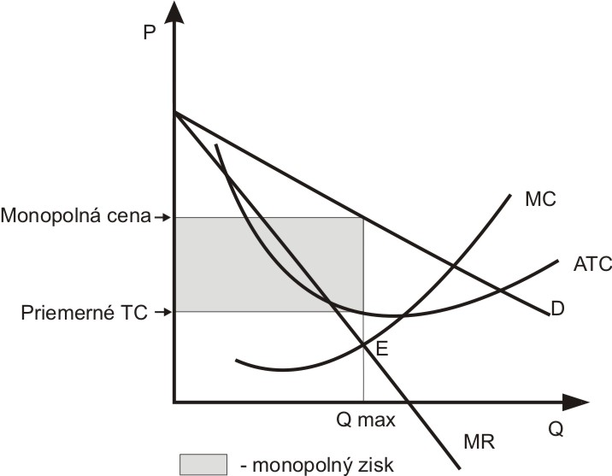
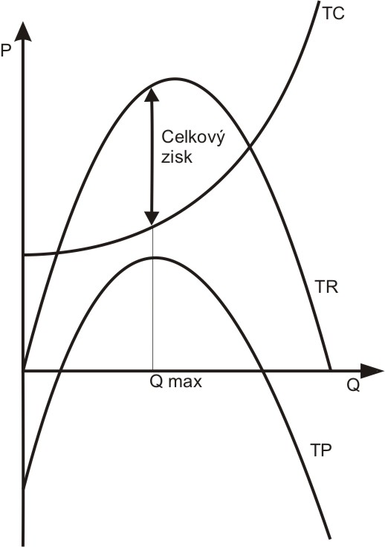

31. Mzda (urcenie mzdy ako ceny výrobného faktora - teoretické vysvetlenie, krivka
ponuky práce - graficky a objasnenie tvaru, mzda cistiaca trh - graficky a slovne,
podiel miezd na HDP - približne).

- ponuka a dopyt na trhu práce
  - na trh práce vstupujú dva základné subjekty. Domácnosti, ktoré predstavujú ponuku práce, a firmy, ktoré determinujú dopyt
  - ponuka práce závisí od hraničných nákladov domácností pri vynakladaní práce. Domácnosť je v rovnováhe keď sa námaha pri práci rovná efektu, kt. práca prináša, t.j. reálnej mzde.
  - hlavné faktory v ponuke práce sú:
    - veľkosť populácie
    - časť populácie, ktorá tvorí práceschopné obyvateľstvo
    - priemerný počet hodín odpracovaných pracovnými silami za rok
    - kvalita a kvantita vykonanej práce
  - zvláštny tvar krivky ponuky práce vyjadruje vzťah medzi množstvom práce, ktorú sú ochotné pracovné sily odpracovať pri danej mzdovej sadzbe
    - s rastom reálnej mzdy ponuka práce rastie, od istého bodu však s rastom reálnej mzdy klesá. Pri vysokých mzdách klesá ponuka práce žien, lebo príjem mužov sú dostatočné na zabezpečenie životnej úrovne rodiny.
  - dopyt po práci je určovaný zo strany firmy. Pri dokonalejšej technológii bude dopyt po pracovnej sile menší.
    - Dopyt po práci je odvodeným dopytom, to znamená, Že závisí od dopytu po výsledkoch tejto práce. Takisto aj cena výrobného faktora závisí od ceny výrobku a nie naopak
- Podstata a formy mzdy
  - časová mzda – vyjadruje odmenu za určitý čas, rozlišujeme hodinovú, dennú, týždennú, mesačnú
  - úkolová mzda – je modifikáciou časovej mzdy. Pri jej určení sa vychádza z priemerného počtu výrobkov, kt. pracovník vyrobí za určitý čas.
  - suma peňazí, ktorú pracovník dostáva sa označuje ako nominálna mzda
  - suma tovarov a služieb, ktoré si pracovník za svoju nominálnu mzdu môže kúpiť predstavuje reálnu mzdu. Tá závisí od:
    - výšky nominálnej mzdy
    - úrovne cien a služieb
- určenie mzdy v podmienkach dokonalej a nedokonalej konkurencie
  - v dokonalej konkurencii je cena práce stanovená trhom, a jednotlivá firma nemá možnosť sa od rovnovážnej ceny odchýliť
  - v podmienkach nedokonalej konkurencie majú firmy príležitosť ponúkať za rovnakú prácu odlišné mzdy. Firmy individuálne rozhodujú o mzdách. Firma však musí rešpektovať ponuku práce, ktorá má stúpajúcu tendenciu. Aby získala dodatočné pracovné sily, musí ponúkať atraktívnejšiu mzdu ako ponúka konkurencia
- mzdové rozdiely a mzdová diskriminácia
  - mzdy sú odlišné v závislosti od profesií, zručnosti zamestnancov, kvalifikácie a pod. musíme do úvahy:
    - kompenzačné rozdiely – slúžia na kompenzáciu nepeňažných rozdielov medzi prácami
    - rozdiely v kvalite práce
    - výnimočné schopnosti
  - rozdiely v mzdách medzi jednotlivými skupinami sa budú v ekonomikách vyskytovať vždy. Keď však rozdiely v mzdách vznikajú z dôvodu rasy, pohlavia

Dopyt po práci ako všeobecný faktor je určovaný jej hraničnou produktivitou pri tvorbe národného produktu. Podniky zvyšujú alebo znižujú dopyt po práci až do bodu, v ktorom sa hraničný fyzický produkt vyrovná s príjmami hraničného produktu. Dopyt po práci je závislý na výške mzdovej sadzby. Pokiaľ nie je dopyt po práci ovplyvňovaný podnikom iným spôsobom, tak sa hraničný produkt rovná mzdovej sadzbe.
Krivka dopytu po práci je klesajúcou odvodenou krivkou, lebo jej sklon závisí od dopytu po výsledku tejto práce. K jej posunu vpravo a vľavo nedochádza bezprostredne z vnútorných dôvodov, ale kvôli pohybu cien tovarov a služieb, ktorý prácu vytvára. Vo všeobecnosti možno povedať, že posun dopytu spôsobujú faktory ako je vyššia úroveň vzdelanosti, rast kapitálu a nová technológia.
Ponuka práce závisí od domácností, ich ochoty pracovať a odvodzuje sa od počtu odpracovaných hodín pri zárobkovej činnosti. Hlavným determinantom ponuky sú početnosť obyvateľstva a spôsob, akým obyvateľstvo trávi svoj čas. Jednou z najdôležitejších otázok analýzy ponuky práce je, ako práca reaguje na zmenu výšky mzdy. Aký bude účinok meniacich sa miezd na ponuky práce, poukazuje nasledovný graf.
Nad kritickým bodom X rast mzdovej sadzby znižuje množstvo ponúkanej práce. Prečo? Odpoveďou je pôsobenie dôchodkového a substitučného efektu.
Substitučný efekt znamená, že pri ponúknutí vyššej mzdovej sadzby sme ochotní odpracovať niekoľko hodín práce naviac, pretože teraz je každá hodina práce lepšie platená. Každá hodina voľného času zdražela a to nás vedie k tomu, že voľný čas substituujeme dodatočnou prácou. Je to jav paradoxný, ale vysvetlenie je prirodzené.
Dôchodkový efekt. Po zvýšení mzdy je náš dôchodok vyšší. Môžeme si dovoliť viac utratiť na spotrebu, no súčasne si želáme aj viac voľného času.
Do bodu X ponuka práce rastie pre všetky mzdové sadzby a prevláda substitučný efekt. Od bodu X smerom nahor prevláda dôchodkový efekt, lebo ponuka práce klesá, aj keď mzdové sadzby rastú.

32. Teória rozdel"ovania na báze hranicnej produktivity (autor tejto teórie, jej grafické znázornenie, aký - približne - je pomer miezd a renty v HDP?, preco v CD produkcnej funkcii platí a+b=1 ?).

Teória hraničnej productivity
- J. B. Clark
- Každý výrobný factor má svoju špecifickú produktivitu, každý vytvára určitú časť produktu, ktorú možno merať a jednotkou je hraničný product každého z faktorov
- Rozdeľovanie závisí od vzťahu medzi výrobnými faktormi a od ich hraničnej productivity. Na základe toho relatívny podiel práce a kapitálu na výsldkoch výroby možno zistiť ak hraničný product vynásobíme počtom jednotiek príslušného výrobného faktora

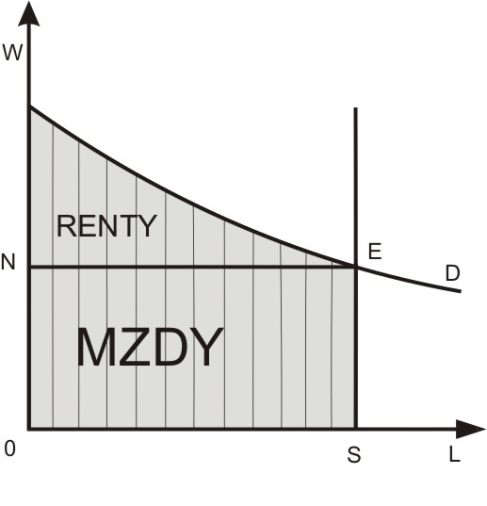
Jednotlivé vertikálne pásy predstavjujú MP dodatočnej jednotky práce. Vyšrafovaná plocha označuje TP, ktorý sa rozdeľuje na základe teórie hraničnej productivity. Celkové mzdy sa rovnajú mzdovej sadzbe, ktorú určuje hraničný product poslednej jednotky práce vynásobenej množstvom práce. Zostávajúca časť prináleží druhému výrobnému faktoru - pôde

33. Dôchodky (zdroje základných a odvodených dôchodkov, Lorenzova krivka, Giniho koeficient)

Dôchodok
- Toková veličina vyjadrujúca sumu peňažných prostreidkov, ktorú jedinec alebo domácnosť získa za určité časové obdobie alebo tok reálnych alebo finančných zdrojov, ktoré priamo alebo nepriamo plynú z výroby a pripadajú jednotlivým ekonomickým subjektom
- Môže byť v peňažnej alebo naturálnej podobe
- Dôchodok môže mať rôznu podobu, čo je odrazom toho, že ekonomický subjekt je nositeľom rôznych vlastníckych práv ako aj toho, že v spoločnosti prebiehajú rôzne znovurozdeľovacie procesy
Kritérium prvotného/druhotného rozdelenia
- Dôchodky da delia na prvotné a druhotné.
- K prvotným patria pracovné dôchodky (mzdy, odmeny, prémie .. dôchodky z individuálneho podnikania spojené s vlastníctvom a užívaním ľudského kapitálu) a dôchodky z majetku (renta, zisk, úrok, dividenda, nájomné, ktoré vyplývajú z vlastníctva aktív rôzneho druhu
- K druhotným dôchodkom patria transferové dôchodky (sociálne dávky), ktoré nadobúdajú peňažnú hodnotu a získavajú sa prerozdeľovaním dôchodkov

Lorenzova krivka
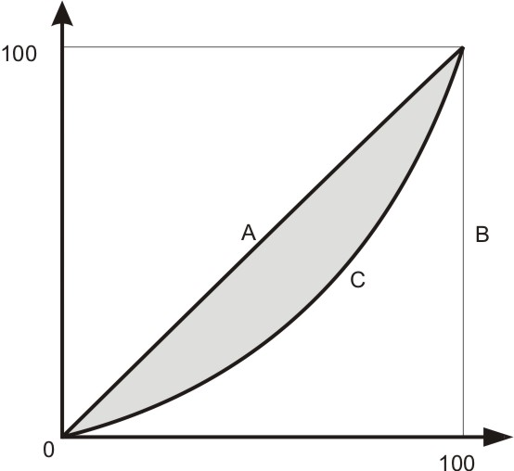
- Znázorňuje diferenciáciu dôchodkov
- Obsahuje hypotetický predpoklad absolútnej rovnosti a absolútnej nerovnosti.
- Absolútna rovnosť nastáva v prípade, keď sa dôchodky rozdeľujú rovnomerne medzi všetky domácnosti (priamka A pod 45 stupňovým uhlom)
- Absolútna nerovnosť nastáva vtedy aj jedna skupina domácností si prisvojuje všetky dôchodky (vertikálna priamka B)
- Krivka C vyjadruje skutočný stav dôchodkovej nerovnosti.
- Čím je tvar Lorenzovej krivky vypuklejší, tým je v danej spoločnosti vyššia dôchodková nerovnosť
- Umožňuje porovnávať dôchodkovú diferenciáciu v jednej krajine v rôznom rčase, resp. V rôznych krajinách v určitom čase
- Zachytáva ročné dôchodky (ak by sa urobil prieskum rozdelenia dôchodkov na základe celoživotných dôchodkov, situácia by sa zmenila – rozdelenie by bolo vyrovnanejšie)
- Každú skupinu charakterizuje istý priemerný dôchodok, ale aj v rámci danej skupiny exsitujú značné rozdiely. Domácnosti sa ďalej líšia počtom členov
- Existuje rozdiel, či skúmame dôchodkovú diferenciáciu pred zdanením alebo po zdanení

Giniho keoficient
- Využíva sa na meranie dôchodkovej nerovnosti
- Vypočíta sa ako pomer medzi obsahom plochy medzi skutočnou a ideálnou krivkou a obsahom plochy pod ideálnou krivkou, resp. Zo vzťahu vyšrafovanej plochy a plochy trojuholníka ABC
- Pohybuje sa od 0 (absolútna rovnosť) po 1 (absolútna nerovnosť)

34. Teória kapitálu (vymedzenie základných pojmov, reálny kapitál a jeho výnosy,
peIlažný' kapitál ajeho výnosy, I'udský kapitál a jeho výnosy).

- teória kapitálu
  - pod pojmom kapitál rozumieme jednak kapitálové statky (fyzický reálny kapitál) a jednak peniaze, ktoré sa akumulujú (peňažný, potenciálny kapitál
- reálny kapitál a jeho výnosy
  - kapitálové statky predstavujú stavby, stroje, zariadenia a zásoby. Tieto sa časom znehodnocujú – amortizujú – ich hodnota sa prenáša do nových výrobkov pomocou odpisov
  - reálna kapitálová tvorba je výsledkom investícií
  - investori investujú takým spôsobom, ktorý im umožní rozptýliť riziko tak, aby straty z rizikovejších investícií boli pokryté výnosmi z menej rizikových investícií
- peňažný kapitál a jeho výnosy
  - peňažný kapitál predstavujú zdroje na výrobu kapitálových statkov
  - má podobu finančných aktív, sú to obligácie, akcie, hypotéky, a pod.
  - výnosom je úroková miera – ročný výnos z požičaných zdrojov, udávaný v percentách
  - ľudský capital a jeho výnosy
  - súhrn vedomostí, schopností, zručností a kvalifikácie človeka
  - výnosom je vyšší očakávaný celoživotný príjem
- trh kapitálu a úrok
  - firmy vytvárajú dopyt po kapitále. Dopyt po kapitále je odvodeným dopytom od dopytu po tých statkoch, ktoré sa pomocou neho vytvárajú.
  - Podmienkou je maximalizácia zisku – teda porovnanie očakávanej miery výnosu z kapitálu (čistej produktivity kapitálu) s nákladmi, ktoré firmy vynaložili na získanie zdrojov
  - krivka dopytu po kapitále vyjadruje vzťah medzi množstvom požadovaného kapitálu a mierou výnosu z neho
  - ponuku kapitálu tvoria domácnosti tým, že časť svojich dôchodkov nespotrebujú, ale akumulujú – usporia. Tieto úspory tvoria potenciálny zdroj kapitálu
  - úrok je cenou kapitálu, lebo na jeho základe sa racionálne rozdeľujú vzácne zdroje. Predstavuje alternatívne náklady, ktorých sme sa vzdali v prospech inej alternatívy
  - rozlišujeme:
    - nominálnu úrokovú mieru – je vyjadrená množstvom peňazí, ktoré musíme zaplatiť za kapitálový zdroj, resp. ktoré dosahujeme ako výnos z finančného kapitálu
    - reálnu úrokovú mieru – určuje množstvo statkov, ktoré možno za úrok nadobudnúť
- kapitalizácia aktív
  - znamená určiť dnešnú hodnotu celého toku budúcich dôchodkov. Ide o takú sumu peňazí, ktorú by bolo potrebné dnes pri platnej úrokovej miere investovať, aby sme získali presne ten istý tok výnosov, kt. nám zabezpečovalo naše pôvodné aktívum
- zisk
  - zisk je reziduálny dôchodok, ktorý vzniká ako rozdiel medzi celkovými príjmami a výdavkami firmy.
  - podnikateľský zisk obsahuje aj implicitné výnosy z VF, kt. sú vo vlastníctve firmy. Jeho výšku určíme tak, že od celkových príjmov odrátame výdavky
  - ekonomický zisk je podnikateľský zisk mínus implicitné výnosy. Umožňuje posúdiť, či sme naše zdroje použili na tú najlepšiu alternatívu
  - hovoríme o normálnom zisku. Ak sa podnikateľovi podarí krátkodobo dosiahnuť vyšší zisk, hovoríme o mimoriadnom zisku. V podmienkach nedokonalej konkurencie môžu firmy dlhodobo dosahovať nadmerný zisk využitím svojho monopolného postavenia, hovoríme o monopolnom zisku.
  - čo je zdrojom ekonomického zisku ?
    - zisk je odmena za podstúpené riziko
    - zisk je odmena za inovácie a podnikavosť
    - zisk ako premenená forma nadhodnoty – zisk je výsledkom nezaplatenej práce, ktorý si privlastňujú vlastníci kapitálových statkov

35. Trh kapitálu (dopyt po kapitáli, krátkodobá a dlhodobá rovnováha na kapitálovom trhu
- graficky, Úrok - nominálna a reálna Úroková miera).

- trh kapitálu a úrok
  - firmy vytvárajú dopyt po kapitále. Dopyt po kapitále je odvodeným dopytom od dopytu po tých statkoch, ktoré sa pomocou neho vytvárajú.
  - Podmienkou je maximalizácia zisku – teda porovnanie očakávanej miery výnosu z kapitálu (čistej produktivity kapitálu) s nákladmi, ktoré firmy vynaložili na získanie zdrojov
  - krivka dopytu po kapitále vyjadruje vzťah medzi množstvom požadovaného kapitálu a mierou výnosu z neho
  - ponuku kapitálu tvoria domácnosti tým, že časť svojich dôchodkov nespotrebujú, ale akumulujú – usporia. Tieto úspory tvoria potenciálny zdroj kapitálu
  - úrok je cenou kapitálu, lebo na jeho základe sa racionálne rozdeľujú vzácne zdroje. Predstavuje alternatívne náklady, ktorých sme sa vzdali v prospech inej alternatívy
  - rozlišujeme:
    - nominálnu úrokovú mieru – je vyjadrená množstvom peňazí, ktoré musíme zaplatiť za kapitálový zdroj, resp. ktoré dosahujeme ako výnos z finančného kapitálu
    - reálnu úrokovú mieru – určuje množstvo statkov, ktoré možno za úrok nadobudnúť
dopyt po kapitály
- odvodený dopyt od statkov, ktoré sa z neho vyrábajú
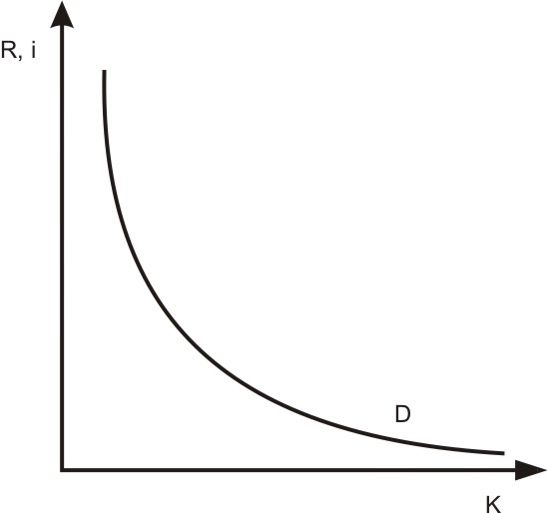
- závisí od prírastku TP vytvoreného dodatočnou jednotkou kapitálu
- ak je očakávaná miera výnosu – čistá produktivita kapitálu – vyššia ako trhová úroková miera, za ktorú si firma požičiava zdroje, uskutoční investíciu
- určený vzťahom r = I

krivka dopytu po kapitály
- vyjadruje vzťah medzi možstvom požadovaného kapitálu a meirou výnosu z neho
- je to v skutočnosti krivka čistej productivity kapitálu
- má klesajúci skon čo je vyjadrením zákona klesajúcich výnosov
- je elastická

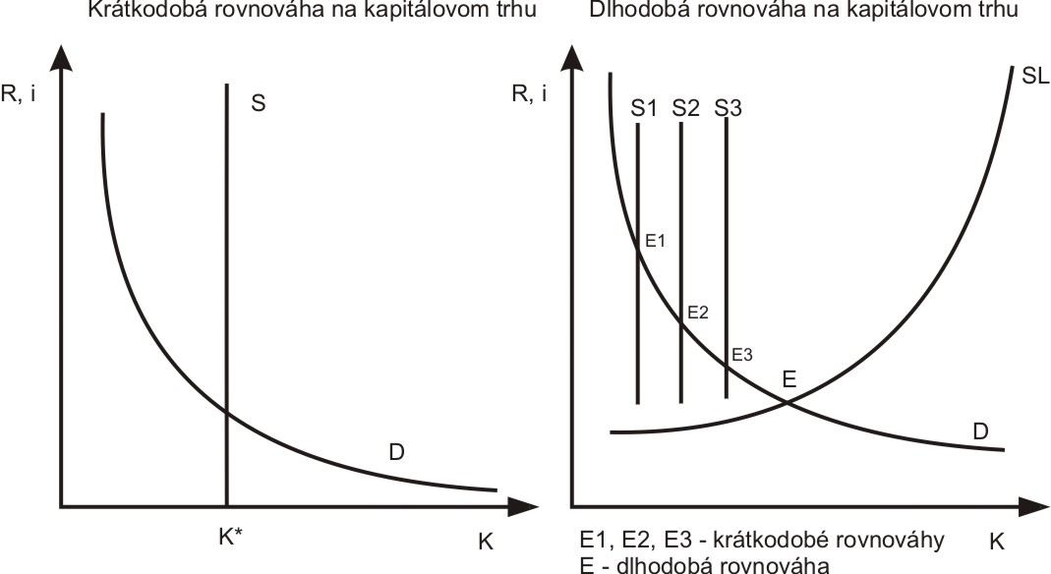
Ponuku kapitálu tvoria domácnosti, tým, že sa zrieknu časti svojej spotreby v prospech úspor. Veľkosť týchto úspor tvorí potenciálny capital. Z krátkodobého hľadiska je výška úspor daná predchádzajúcim rozhodnutím domácností, ktoré bolo ovplyvnené najmä veľkosťou ich dôchodku. Preto je krivka krátkodobej ponuky vertikálna. Priesečník krátkodobej krivky ponuky a krivky dopytu vytvára rovnováhu krátkodobého výnosu z kapitálu s krátkodobou úrokovou mierou.

Z dlhodobého hľadiska sa ponuka úspor zvyšuje, čo je vyvolané rastom celkového dôchodku spoločnosti v dôsledku dodatočnej výroby kapitálu, a teda aj rastu bohatstva spoločnosti. Dlhodobé rovnováha nastáva v bode E v ktorom sa dolhodobá rovnovážna úroková miera rovná miere výnosu z kapitálu, pri ktorej sa hodnota finančných aktív, ktoré si ľudia v dlhom období chcú ponechať, presne rovná objemu kapitálu, ktorý si firmy chcú požičať
36. Pozemková renta (pozemková renta ako cena výrobného faktora – teoretické vysvetlenie, krivky ponuky pôdy a dopytu po pôde- graficky, výpocet ceny pôdy).

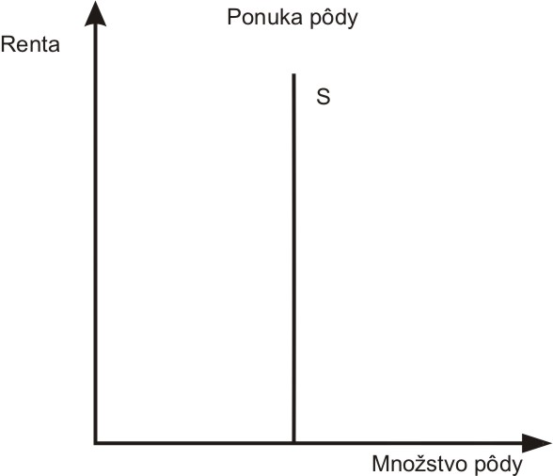
Ponuka pôdy –
- svojou prirodzenou kvalitou a polohou ovplyvňuje efektívnosť výroby
- je daná prírodou, nereprodukovateľná, kvantitatívne a kvalitatívne obmedzená
- na zmenu ceny nemôže reagovať ponuka zmenou množstva => má nulovú elasticitu
- cenou je renta, ktorá je fixná

dopyt po pôde
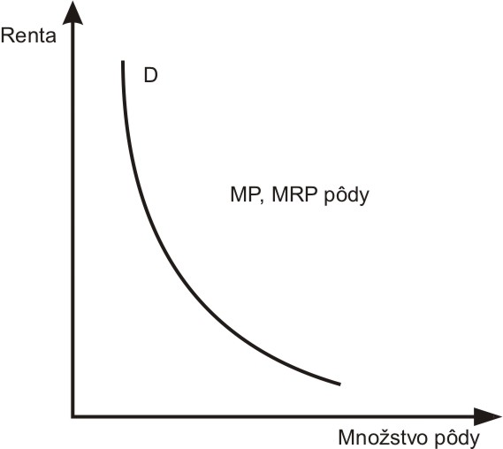
- podmieňuje ho dopyt po poľnohospodárskych produktoch
- je odvodený dopyt
- krivka dopytu má strmší tvar a je prejavom toho, že cena výrobného faktora nereaguje na zmenu v dopyt po produktoch pôdy, ale až po určitom období
- je určovaný hraničným produktom pôdy a prijmom z neho (v dokonalej konkurencii sa MRP=P, v nedokonalej má klesajúci charakter)

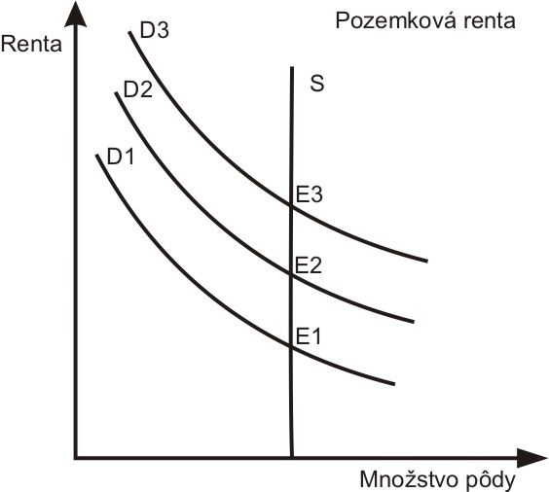
Renta
- určuje ako cena iných statkov vzájomným vzťahom medzi dopytom po pôde a ponukou pôdy. Renta = hraničný produkt pôdy
- stanovuje sa na určité obdobie a odvíja sa od ceny poľnohospodárskeho produktu, ktorý sa na danej pôde dopestuje v danom roku
- je stanovená na celé obdobie na ktoré sa pôda prenajíma a ak nastane v tomto období zmena poľnohospodárskeho produktu premietne sa to do renty až na nasledujúci rok
- vlastník má záujem prenajímať pôdu na čo najkratšie obdobie, aby sa zmeny premietali do renty čo najrýchlejšie a nájomníci zasa naopak
- cena na trhu pôdy sa vytvára ako rovnovážna cena v bode E tam kde sa pretína krivka dopytu po pôde s kolmicou ponuky pôdy. Zmena dopytu po pôde nevyvolá zmenu ponuky pôdy, ale zmenu v cene. Ponuka na trhu pôdy má monopol. Ekonomickou relaizáciou tohto monopolu je pozemková renta
- závisí od vývoja dopytu po pôde
- ak sa výška renty dostane nad bod rovnováhy, cena sa zvýši, firmy prestanú mať o pôdu záujem. Pri nezáujme o pôdu musia vlastníci podnietiť záujem nižšou cenou, čo stlačí rentu na úroveň rovnováhy do bodu E a naopak ak bude renta príliš nízka vlastníci nebudú musieť byť ochotný poskytovať pôdu na prenájom. Zvýšený dopyt tak bude tlačiť rentu nahor do bodu rovnováhy E
- zaťažením vzácnych zdrojov pozemkovou rentou sa prispieva v ekonomike k efektívnemu využívaniu daných zdrojov

pôda poskytuje čistú ekonomickú rentu ak
- celková ponuka výrobného faktora je fixná – dokanale neelastická (strana ponuky pôdy má monopol)
- pôda sa využíva na poľnohospodársku produkciu

pôda nie je homogénnym výrobným faktorom a preto sa renta v zmysle jej dôchodkotvorného podielu na hodnote statkov dolišuje čo sposobujú:
- kvlaita pôdy – ovplyvňuje výšku náklado. Pri rovnakých kapitálových investíciách poskytnú kvalitnejšie pôdy vyšší výnos, znižujú náklady na jednotku produkcie, podporujú konkurencieschopnosť
- poloha pôdy – bližšia vzdialenosť k trhu, južnejšie svahy sú výhodnejšie ako severné a pod.

Cena pôdy pri predaji
- Pettyho prístup – určil, že cena pôdy by mala byť 21 násobok renty pretože podľa neho 3 generácie vedľa seba žijú 21 rokov
- V súčasnosti sa cena pôdy určuje ako suma, ktorá predajcovi po vložení do banky prinesie ročný úrok rovnajúci sa rente V = (R/i) x 100

37. Základné veliciny vyjadrujúce makroekonomickú výkonnost ekonomiky a dalšie veliciny vyjadrujúce makroekonomické výsledky ekonomiky.

Hrubý domáci produkt možno z vecného hľadiska vymedziť ako súhrn finálnych statkov a poskytnutých služieb za určité časové obdobie na území danej krajiny. Zohľadňuje územný princíp. Nie je možné vyjadriť ho jednou veličinou. Jednotlivé vecné časti HDP však môžeme oceniť a ich spočítaním získame potrebnú hodnotovú veličinu.
- Nominálny – HDP ocenený cenami daného roka
- Reálny – HDP ocenený stálimy cenami
Hrubý domáci produkt je najkomplexnejším meradlom celkovej úrovne výroby statkov a služieb v danej krajine.

Hrubý národný product – suma všetkých finálnych statkov a služieb vyrobených národnými výrobnými faktormi, pričom nie je dôležité, na území ktorého štátu tieto výrobné factory pôsobia
Čistý ekonomický blahobyt
Obsahuje len tie statky a služby, ktoré priamo ovplyvňujú ekonomický blahobyt.
HDP + položky zvyšujúce blahobyt – položky znižujúce blahobyt
Položky zvyšujúce blahobyt: - statky a služby produkované v domácnosti, produkcia tieňovej ekonomiky (ilegálna aktivita, pololegálna aktivita), rast kvality úžitkových vlastností statkov a služieb, hodnota voľného času, nezaznamenaná ekonomika
Položky, ktoré znižujú blahobyt: - znečistenie životného prostredia, zločinnosť a iné negatívne aktivity.
HDI – index rozvoja človeka
Používa sa na porovnávanie ekonomickej úrovne jednotlivých krajín. Zahŕňa: reálny ročný HDP na 1 obyv. v USD, % gramotnosť dospelého obyvateľstva danej krajiny a priemernú dĺžku života obyvateľstva danej krajiny.
Index ekonomickej slobody
Analyzovanie oblastí: vplyv štátnych zásahov na ekonomiku, ochrana vlastníckych práv, stabilita cien a meny, sloboda obchodnej výmeny a fungovanie kapitálového trhu, rozsah regulačných zásahov do fungovania finančného trhu, trhu práce a do podmienok vstupu do podnikania
Index konkurencieschopnosti ekonomík
Vyjadruje ako prispieva k zvyšovaniu výkonnosti ekonomiky kvalita podnikateľského prostredia. Hodnotí krajiny v : ekonomickom raste, efektívnosti vlády, efektívnosti podnik.prostredia, efektívnosti infraštruktúry. Faktory, ktoré index porovnáva sú: úroveň HDP, miera investícií, obchodná a platobná bilancia, miera inflácie a nezamestnanosti, vývoj verejných rozpočtov, produktivity práce, vzdelanosti, vedy a výskumu...

38. t-v1etÓdyV).'poctu HDP (podstata jednotlivých metód a objasnenie toho, preco dávajú
rovnaký výsledok).

Hrubý domáci produkt možno z vecného hľadiska vymedziť ako súhrn finálnych statkov a poskytnutých služieb za určité časové obdobie na území danej krajiny. Zohľadňuje územný princíp. Nie je možné vyjadriť ho jednou veličinou. Jednotlivé vecné časti HDP však môžeme oceniť a ich spočítaním získame potrebnú hodnotovú veličinu.
Hrubý domáci produkt je najkomplexnejším meradlom celkovej úrovne výroby statkov a služieb v danej krajine.

Produkčná (tovarová metóda)

Do HDP nemôžu byť zahrnuté medziprodukty. V praxi je ťažko rozlíšiť, či ide o finálne statky, alebo o medziprodukty. Preto sa HDP pomocou tejto metódy vypočítava tak, že sa zrátajú pridané hodnoty jednotlivých výrobcov, dane z pridanej hodnoty a čisté dane na dovoz.

Dôchodková metóda

Táto metóda vyjadruje HDP pomocou príjmov jednotlivých subjektov, ktoré získavajú za služby výrobných faktorov, t.j.:
mzdy, zamestnanecké príjmy,
čisté úroky,
renty,
hrubý zisk firiem
dôchodky zo samozamestnávania
amortizácia
nepriame dane

Súčtom uvedených dôchodkov je HDP.

Výdavková (spotrebná) metóda.

Pri tejto metóde je podstatné, kto nakupuje finálne výrobky a služby na konečnú spotrebu. Ak meriame HDP touto metódou, môžeme ho vyjadriŤ ako súčet týchto položiek:
výdavky domácností na osobnú spotrebu tovarov a služieb – C,
súkromné hrubé domáce investície firiem – I,
výdavky štátu na nákup tovarov a služieb – G,
čistý export – NX

HDP potom vyjadríme ako HDP = C + I + G + NX⁶⁰

39. Makroekonomická rovnováha (HDP nominálny, reálny, skutocný, potenciálny - vymedzenie podstaty, sklon krivky AD a krivky AS poMa jednotlivých prúdov v makroekonómii, grafické znázornenie makroekonomickej rovnováhy podl'a monetari stov).

Agregátny dopyt
- Zahŕňa celkové výdavka jednotlivých trhových subjektov na nákup finálnych tovarov a služieb
- AD = C + I + G + NX
- Rovná sa celkovým výdavkom v ekonomike
Krivka AD
- Vyjadruje aké množstvo tovarov a služieb si jednotlivé ekonomické subjekty kúpia pri rôznej úrovni cenovej hladiny
- Ak cenová hladina klesá reálne nakupované množstvo rastie (má klesajúci tvar)
- V prípade, že AD nereaguje na zmenu cenovej hladiny tak má tvar vertikály
- Podľa keynesovcov celkovú reálnu produkciu aj agregátne výdavky ovplyvňujú zmeny spotrebných a investičných výdavkov, vládne výdavky, zmena NX a zmena daňového zaťaženia (aktívna fiškálna politika)
- Podša monetaristov zmeny AD súvisia so zmenami peňažnéhej zásoby čo spôsobuje posun krivky AD. Zvýšenie ponuky peňazí spôsobuje pokles úrokovej miery, čím sa zlepšujú podmienky na poskytovanie úverov, čo vyvoláva vyšší rast investícií a zvšnie spotreby predmetov dlhodobej spotreby
- Posun krivky môže spôsobiť aj zvýšenie tempa ekonomického rastu v zahraniční čo môže zvýšiť NX, technický pokrok môže vytvoriť nové príležitosti pre zvýšenie investícií, zvýšenie cien aktív zvyšuje bohatstvo a aj spotrebu domácností .... pôsobením týchto faktorov môžu vznikať dopytové šoky, ktoré spôsobujú posun krivky
Agregátna ponuka
- Objem produkcie tovarov a služieb, ktrú sú firmy ochotné vrobiť pri určitej cenovej hladine a danej výrobnej kapacite
- Závisí od cenovej hladiny a od úrovne potenciálneho produktu (objem produkcie, ktorý môže daná ekonomika dosiahnuť pri plnom a efektívnom využívaní existujúcich výrobných zdrojov pričom nevznikajú inflačné tlaky)
- Klasický model AS - krivka AS vychádza z predpokladu, že ekonomika sa trvale nachádza na úrovni potenc.produktu pri plnej zamestnanosti a dokonalej pružnosti cien a miezd. Preto z dlhodobého hľadiska je AS určená úrovňou potenc.produktu a nezávisí od cenovej hladiny.

- Keynesovský prístup k AS - Analyzuje ekonomiku v krátkom časovom období, predpokladá, že sa môže ekonomika nachádzať pod úrovňou potenciálneho produktu. Ekonomika môže byť nestabilná. Existuje produkčná medzera, nedobrovoľná nezamestnanosť. Mzdy sú fixné, nepružné a nereagujú na zmeny na trhu práce. Hraničný produkt je konštantný – nemení sa. Ceny tovarov a služieb sú nepružné. V extrémnom prípade je krivka AS v krátkom časovom období horizontálna.

- Neokeynesovský prístup k AS – spája klasický a keynesovksý model. AS je v krátkom období horizontálna resp. mierne rastúca. Po určitom čase sa všetky zložka nákladom úplne prispôsobia => dlhodobá AS je vertikálna. V časti typickej pri krátke obdobie sú ceny a mzdy nepružné a krivka AS sa nachádza vľavo od úrovne potenciálneho produktu. Z dlhodobého hľadiska sú ceny vyrobkov a výrobných faktorov pružné.

- Monetaristický prístup k AS – nominálne mzdy sú dokonale pružné, flexibilne reagujú na zmenu situácie na trhu čo vytvára podmienky pre formovanie rovnováhy na trhu práce. Predpokladá, že trhový system je vnútorne stabilný a je schopný v dlhom období obnovovať a nastoľovať MAE rovnováhu
Moneteristický model makroekonomickej rovnováhy
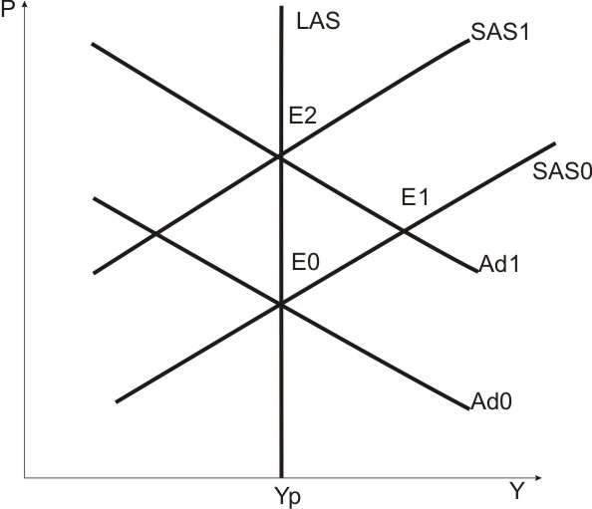
Predpoklady: trhový systém je vnútorne stabilný, v dlhom období je schopný nastolovať makroekonomickú rovnováhu
Charakteristika: nominálne mzdy sú dokonale pružné, čo vytvára podmienky na formovanie rovnováhy na trhu práce. Odklon skutočnej cenovej hladiny od očakávanej cenovej hladiny motivuje ľudí k tomu, aby menili množstvo ponúkanej práce, čím sa mení objem outputu...skutočný produkt sa odchyľuje od potenciálneho len vtedy, keď skut.úroveň cenovej hladiny sa odlišuje od očakávanej úrovne.
LAS – krivka správnych očakávaní
Kolísanie skut.produktu okolo potenciálneho je ovplyvnené nedokonalými informáciami zamestnancov a ich mylnými očakávaniami o vývoji cenovej hladiny a reálnej mzdy. Firmy disponujú presnejšími informáciami o vývoji cenovej hladiny. Nesprávne očakávania zamestnancov o vývoji cenovej hladiny spôsobujú výkyvy skut.produktu.

40. Modely makroekonomickej rovnováhy (prístup jednotlivých modelov
k potcnciálncll1u HDP vo vztahu k nezamestnanosti, k pružnosti miezd a cien a sklonu
krivky AS).

Klasický model makroek.rovnováhy
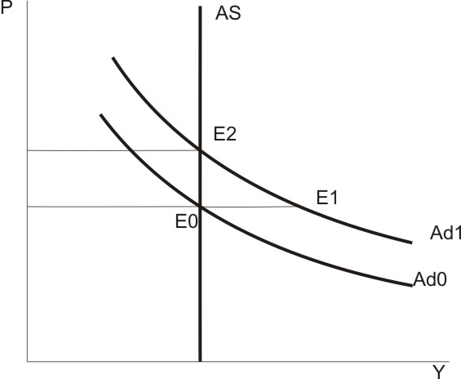
Predpoklady modelu: predpokladajú vnútorne stabilný trhový systém
Charakteristika: makroek. rovnováha sa dosahuje na úrovni potenciálneho produktu pri prirodzenej miery nezamestnanosti. Ceny a mzdy sú dokonalé pružné a ekonomika sa dlhodobo nachádza na úrovni potencionálneho produktu, preto krivka AS je vertikálna, totožná s krivkou potenciálneho produktu.
Odporúčanie pre hosp.politiku: neregulovať AD, pretože regulovanie je neúčinné, nemá vplyv na celkový objem výstupu ani na celkovú výšku zamestnanosti a spôsobuje len zvýšenie cenovej hladiny.

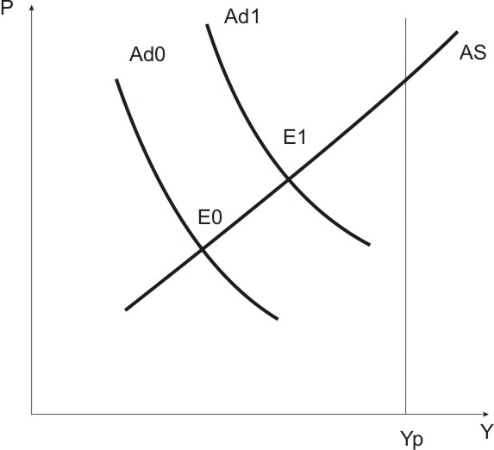
Keynesovský model makroekonomickej rovnováhy
Predpoklady: trhová ekonomika predstavuje vnútorne nestabilný systém v v krátkom období trhový mechanizmus dokáže zabezpečiť ekonomickú rovnováhu aj v podmienkach nevyužívania existujúcich výrobných zdrojov.
Charakteristika: model analyzuje ekonomiku v krátkom časovom období, predpokladá, že ceny a mzdy sú nepružné a ekonomika sa môže nachádzať pod úrovňou potenciálneho produktu. Krátkodobá rovnováha vzniká v priesečníku krivky AD a AS. Čím ďalej je bod rovnováhy od úrovne potenciálny produktu, tým nižší je skutočný produkt, a tým menšie je využitie výrobných zdrojov. Keďže rovnováha, ktorú zabezpečuje trh nie je na úrovn potenciálneho produktu (nedosahuje sa pri plnom využití zdrojov) môže existovať vysoká nezamestnanosť.
Odporúčanie pre hosp.politiku: expanzívnou politikou môže vláda prispieť k zvýšeniu AD a tým aj k zvýšeniu AS (výroby, zamestnanosti a skutočného HDP) až po úroveň potenciálneho produktu.
Expanzívna politika – rozširuje množstvo peňazí v obehu, podporuje podnikanie (nižšie dane, poplatky), podporuje rozmach ekonomiky, investícií, rast dôchodkov, podpôr v nezamestnanosti a sociálnych dávok.

Neokeynesovský model makroekonomickej rovnováhy
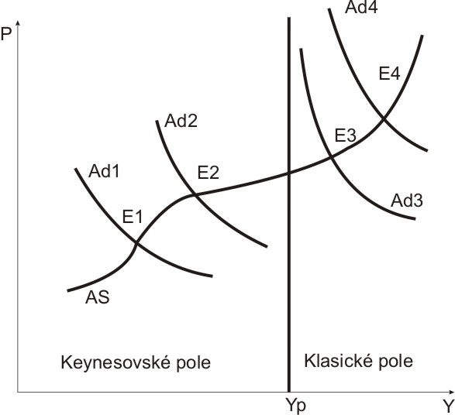
Predpoklady: náklady sú v krátkom období nepružné, a preto môžu firmy profitovať z rastúceho AD tak, že zvyšujú objem outputu a čiastočne aj ceny
Charakteristika: systéza klasického a keynesovského prístupu, jedna časť modelu je typická pre krátke obdobie – keď sú ceny a mzdy nepružné a krivka AS sa nachádza naľavo od úrovne potenciálny produktu = keynesovské pole ... skutočný produkt je nižší ako potenciálny produkt. Krivka je horizontálna, mierne rastúca. Ak skutočný produkt dosiahne úroveň potecniálneho produktu, je rast skutočného produktu len minimálny – na základe rastu cien = klasické pole ...skutočný produkt je vyšší než potenciálny a zvyšovaním AD dochádza k rastu cien – krivka je vertikálna, ceny sú pružné
Ak krivka AD pretína krivku AS v keynesovskom poli, znamená to nižší output ako je úroveň potenciálneho, nižšie využitie výrobných kapacít a nezamestnanosť.
Odporúčanie pre hosp. politiku : stimulovať AD – zvýši sa výstup aj nezamestnanosť.
Ak je rovnovážny bod v klasickom poli, stimulovaním AD sa nezvýši output, alebo len minimálne, a krátkodobo vzrastú ceny.

Moneteristický model makroekonomickej rovnováhy
Predpoklady: trhový systém je vnútorne stabilný, v dlhom období je schopný nastoľovať makroekonomickú rovnováhu
Charakteristika: nominálne mzdy sú dokonale pružné, čo vytvára podmienky na formovanie rovnováhy na trhu práce. Odklon skutočnej cenovej hladiny od očakávanej cenovej hladiny motivuje ľudí k tomu, aby menili množstvo ponúkanej práce, čím sa mení objem outputu...skutočný produkt sa odchyľuje od potenciálneho len vtedy, ak skutočná úroveň cenovej hladiny sa odlišuje od očakávanej úrovne.
LAS – krivka správnych očakávaní
Kolísanie skutočného produktu okolo potenciálneho je ovplyvnené nedokonalými informáciami zamestnancov a ich mylnými očakávaniami o vývoji cenovej hladiny a reálnej mzdy. Firmy disponujú presnejšími informáciami o vývoji cenovej hladiny. Nesprávne očakávania zamestnancov o vývoji cenovej hladiny spôsobujú výkyvy skutočného produktu.

41. Keynesovský model makroekonomickej rovnováhy Ueho grafické znázomenie pred a po uskutocnení keynesovských dopytovo orientovaných opatrení, deflacná a inllacná ll1tdzera).

Keynesovský model makroekonomickej rovnováhy
Predpoklady: trhová ekonomika predstavuje vnútorne nestabilný systém v v krátkom období trhový mechanizmus dokáže zabezpečiť ekonomickú rovnováhu aj v podmienkach nevyužívania existujúcich výrobných zdrojov.
Charakteristika: model analyzuje ekonomiku v krátkom časovom období, predpokladá, že ceny a mzdy sú nepružné a ekonomika sa môže nachádzať pod úrovňou potenciálneho produktu. Krátkodobá rovnováha vzniká v priesečníku krivky AD a AS. Čím ďalej je bod rovnováhy od úrovne potenciálny produktu, tým nižší je skutočný produkt, a tým menšie je využitie výrobných zdrojov. Keďže rovnováha, ktorú zabezpečuje trh nie je na úrovn potenciálneho produktu (nedosahuje sa pri plnom využití zdrojov) môže existovať vysoká nezamestnanosť.
Odporúčanie pre hosp.politiku: expanzívnou politikou môže vláda prispieť k zvýšeniu AD a tým aj k zvýšeniu AS (výroby, zamestnanosti a skutočného HDP) až po úroveň potenciálneho produktu.
Expanzívna politika – rozširuje množstvo peňazí v obehu, podporuje podnikanie (nižšie dane, poplatky), podporuje rozmach ekonomiky, investícií, rast dôchodkov, podpôr v nezamestnanosti a sociálnych dávok.
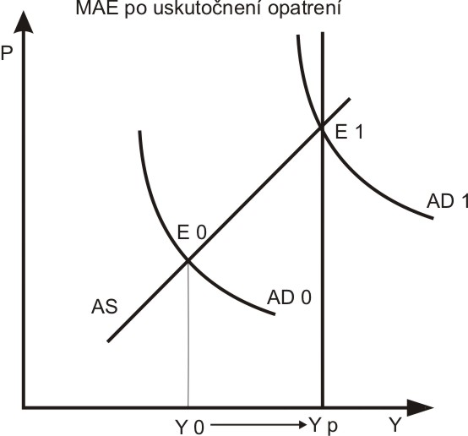

42. Alternatívne pristupy k makroekonómii (hlavni predstavitelia a podstata odlišnosti v ich prístupoch).

Klasický prístup
- A. Smith, D. Ricardo, J. B. Say, J. S. Mill
- Východiskom je predstava, že hospodárstvo má vlastné prirodzené zákony, ktoré ovplyvňujú hospodársky vývoj – základ hospodárskeho liberalizmu, ktorý odmieta zásahy štátu do ekonomiky a predpokladá že hospodárstvo najlepšie funguje na základe ekonomických aktivít jednotlivých trhových subjektov
- Sústredený hlavne na analýzu rastu hmotného bohatstva spoločnosti a zdroje jeho rastu z hľadiska dlhého obdobia

Keynesovský prístup
- J. M. Keynes
- Snažil sa objasniť faktory ovplyvňujúce základné MAE veličiny
- Ceny a mzdy sú nepružné a MAE sa môže dosahovať pod úrovňou potenciálneho produktu pri nedobrovoľnej nezamestnanosti
- Vláda môže regulovať ekonomiku pomocou nástrojov fiškálnej a monetárnej politiky, čím by sa zmierňoval cyklický vývoj
- Teória efektívneho dopytu – zdôrazdňuje význam investícií ako rozhodujúceho faktora, ovplyvňujúceho celkovú úroveň ekonomikecj aktivity
- Efektívny bol v časoch hospodárskej krízy

Monetaristický prístup
- M. Friedman
- Kľúčový význam prisudzujú peniazom a monetárnej politike
- Zmeny ponuky peňazí majú minimálny volyv na výrobu a zamestnanosť, ale ovplyvňujú cenovú hladinu
- Vláda má do ekonomiky zasahovať minimálne, pretože trhové sily sú schopné udržiavať ekonomiku v stave optimálneho využívania výrobných zdrojov

Neoklasický prístup
- Inovuje klasickú ekonómiu pri zdôvodnení úlohy pružných cien a miezd a zavádza teóriu racionálnych očakávaní (prognózy nie sú jednostranné a opierajú sa o všetky dostupné informácie a preto vláda nemôže zavádzať ľudí pri uplatňovaní hospodárskych opatrení)
- Vychádza z predpokladu, že ekonomikcé subjekty tvoria svoje očakávania racionálne a všetky trhy sa neptretržite čistia, pretože ceny a mzdy sú pružné
- Za príčinu odchýlok skutočného produktu od potenciálneho produktu považuje neočakávané šoky na strane AD
- Teória reálnych ekonomických cyklov – vychádza z hypotézy racionálnych očakávaní a konkurenčných trhov, pričom monetárnym faktorom nepipisuje vešký význam

Prístup ekonómie strany ponuky
- Poukazuje na význam podnetov k práci, úsporám a investíciám a navrhuje významné zníženie daní, čo má napomôcť zrýchliť tempo ekonomického rastu a zvýšiť PP

43. Spotrebná funkcia (graficky znázomite a vysvetlíte, co z nej vyplýva).

Spotrebná funkcia
- Spotreba C je klesajúcou funkciou reálnej úrokovej miery r
- S rastom dôcodku rastie aj spotreva, čo znamená, že spotreba je funkciou disponibilného dôchodku Y_{D}
- Tvar spotrebnej funkcie: C = F(Y_{D}, r)
- Mení sa v závislosti od zmien disponibilného dôchodku aj od zmien úrokovej miery

Keynesova spotrebná funkcia
- Vyjadruje vzťah medzi spotrebou a dôchodkom: C = f(Y)
- ak rastie dôchodok, spotreba absolútne rastie, ale jej podiel na dôchodku sa znižuje (relatívne klesá)
- spotreba je kelsajúcou funkciou dôchodku (rastie pomalšie ako dôchodok)

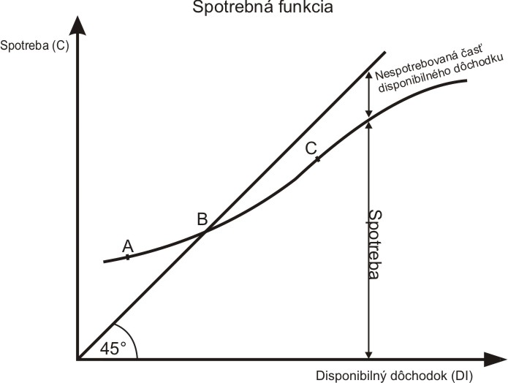

Bod A vyjadruje, že domácnosť vynakladá na spotrebu viac, ako je jej dôchodok. Domácnosť si požičiava a vykazuje negatívne úspory. Bod B ležiaci na priamke zvierajúcej 45° uhol ukazuje, že domácnosť je v rovnováhe – spotrebúva presne toľko, koľko je jej disponibilný dôchodok. Domácnosti s inč nepožičiavajú ani nič neusporia. Bod C predstavuje stav, kedy je spotreba menšia ko disponibilný dôchodok. Keď spotrebná funkcia leží pod priamkou zvierajúcou uhol 45°, domácnosti vykazujú pozitívne úspory

44. Funkcia Úspor (vztah S a l v uzavretej a v otvorenej ekonomike, graficky znázomite a vysvetlite urcovanie rovnovážneho HDP pomocou S a l!).

45. Investicný multiplikátor (vymedzenie, vztah medzi MPC a MPS, vplyv investícií na HDP- aj graficky).

Je to koeficient, ktorý udáva, o koľko sa zvýši dôchodok, ak sa zvýšia investície. Veľkosť multiplikátora závisí od veľkosti hraničného sklonu k spotrebe, resp. od jeho doplnku, hraničného sklonu k úsporám. Je splnený, ak sú splnené tieto podmienky:
- zdroj dodatočného dôchodku
- existujú nevyužité výrobné zdroje

Vzťah medzi investíciami a vytváraným domácim produktom vyjadríme takto:
Zmeny niektorých makroekonomických veličín sa premietnu do zmien ďalších veličín. Napr. ak zvýšime investície do národného hospodárstva, premietne sa to v raste národného dôchodku, pričom prírastok dôchodku bude vyšší ako východisková zmena investícií. Pôvodná zmena vyvolá reťaz účinkov, ktoré označujeme za multiplikačný efekt. Multiplikátor je číslo, ktorým musíme násobiť túto prvotnú zmenu ekonomickej premennej (investícií), aby sme dosiahli výslednú úplnú zmenu druhej ekonomickej premennej (národný dôchodok).
Multiplikačné väzby prebiehajú pozitívne, ak rastový impulz má za následok rast ďalších veličín a negatívne, ak zníženie jednej veličiny spôsobuje reťazovité zníženie ďalších veličín.
Vzťah medzi investíciami a vytváraným národným dôchodkom možno vyjadriť nasledovne:
∆Y = k * ∆I

∆Y – prírastok národného dôchodku,
∆I – prírastok investícií,
k – investičný multiplikátor.
Investičný multiplikátor možno vyjadriť aj cez hraničný sklon k spotrebe:
k = 1 / (1 - MPC) = 1 / (∆S / ∆Y)

Multiplikátor je teda prevrátená hodnota hraničného sklonu k úsporám a vypočítame ho tak, že číslo 1 vydelíme hraničným sklonom k úsporám.
Multiplikatívny proces rastu dôchodku prebieha len ak sú splnené určité podmienky:
Investície, ktoré majú multiplikatívny účinok, vystupovali ako zdroj dodatočného dôchodku.
Ak existujú nevyužité výrobné zdroje (pracovná sila, výrobné zariadenia, zásoby materiálu a pod.).
Dôležitosť multiplikátora spočíva v tom, že predpovedá dopad zmien v autonómnych výdavkoch i v daniach na objem produkcie.
Spomenuli sme už, že investície sú najnestabilnejšou zložkou agregátneho dopytu. Multiplikátor túto nestabilitu ešte viac znásobuje. Podľa princípu akcelerátora, objem kapitálu, ktorý spoločnosť potrebuje, závisí predovšetkým od úrovne produkcie alebo príjmu. Vzťah medzi investíciami a produkciou je:

I = (K / Y) * ∆Y
K – kapitál
I – investície
Y – produkcia

46. Peniaze (vznik pel'lazí, bankovky, pel'lažné systémy na báze zlatého štandardu).

Mena
–je to penažná sústava platná v urcitom štáte upravená právnym poriadkom
Menová politika
–je súcastou hospodárskej politiky štátu a zameriava sa predovšetkým na využívanie
funkcií penazí

Peniaze
-sú všetko, co slúži ako výmenný prostriedok alebo platidlo. Predstavujú univerzálny
tovar, ktorý slúži na vyjadrovanie cien tovarov, na ich kúpu a predaj a na realizáciu
rozlicných platieb.

Vývoj penazí
1. naturálna výmena – tovar za tovar – barterové obchody
2. tovarové peniaze – z tovarov sa vyclenil jeden špecifický, za ktorý boli ochotní
kupovat a predávat všetci výrobcovia v danom case a v danej oblasti (napr. plátno,
kožušiny). Tento tovar zacal plnit úlohu všeobecného ekvivalentu.
3. drahé kovy – najcastejšie sa využívalo zlato a striebro aj malé ciastky predstavovali
velké hodnoty, boli trvanlivé a dobre delitelné.
4. papierové peniaze – z nich sa postupne vyvinuli zmenky a dlhopisy
5. bankové peniaze – ktoré predstavujú vklady v bankách, ktoré možno kedykolvek
použit na platby prevodom z úctu na úcet prostredníctvom šekov alebo ich vybrat v
hotovosti.

Funkcie penazí
1. prostriedok výmeny – umožnujú výmenu tovarov a služieb
2. zúctovacia jednotka – v tejto jednotke sa vyjadrujú ceny vymienaných tovarov a
služieb za iné penažné transakcie
3. uchovávatel hodnôt – peniaze sa zhromaždujú ako úspory na dalšie nákupy

Druhy menových sústav
- je spôsob vydávanie penazí do obehu a ich stahovanie, platných v urcitej krajine
- rozlišujeme 3 základné typy menových sústav:

1. bimetalizmus
– úlohu všeobecného ekvivalentu plnili dva drahé kovy súcasne (zlato a striebro)
- pomer medzi dvoma kovmi sa upravoval trhovo alebo zásahmi štátu

2. monometalizmus
– úlohu všeobecného ekvivalentu plnil len jeden drahý kov (zlato alebo striebro)
- môžeme hovorit o zlatom alebo striebornom monometalizme
- väcší význam mal zlatý monometalizmus, existoval v týchto podobách:
a) cistý zlatý štandard (štandard zlatej mince)
- v tejto forme obiehali plnohodnotné mince
- základnými znakmi boli:
-volné razenie
-volná vymenitelnost bankoviek za zlaté mince
-vývoz, dovoz, tažba zlata boli úplne volné
b) modifikovaný zlatý štandard – vystupoval v dvoch podobách:
-štandard zlatého zliatku – vymenitelnost bankoviek za zlato je len v množstve, ktoré
zodpovedá celému zliatku v centrálnej banke
-štandard zlatej devízy – vývoz zlata bol kontrolovaný a centrálna banka bola povinná
zamenit svoje bankovky za devízy, ktoré boli vymenitelné za zlato.
-bimetalizmus a monometalizmus súhrnne oznacujeme ako metalické menové sústavy

3. papierové sústavy
Po zrušení modifikovaného zlatého štandardu fungovali papierové peniaze, ktoré neboli
vymenitelné za zlato. Bankovky boli do obehu vydávané na základe úverového krytia.
- bankovky emitovali emisné (národné) banky
- pri emisií bankoviek sa berie do úvahy hospodárska prax a kombinácie menových
sústav, kde sa dôraz kladie nielen na krytie zlatom a úverovými vztahmi, ale aj na
postavenie meny v medzinárodných menových vztahoch na jej kúpyschopnost a volnú
vymenitelnost.

47. Kúpna sila penazí (vztah množstva penazí v obehu a cien, kvantitatÍvna teória penazÍ, Fisherova rovnica výmeny - popis a vysvetlenie).

Peniaze môžu plniť svoju funkciu len keď majú hodnotu

Kúpna sila
- čím viac si možno za peniaze kúpiť tým je vyššia
- je stála ak monžstvo tovarov a služieb nakúpených za peňažnú jednotku zostáva rovnaké
- ak má byť kúpna sila stabilná musí sa množstvo peňazí a HDP meniť v rovnakej miere, čo je možné len ak sa nemení rýchlosť obehu peňazí. Tá závisí od platobných zvyklostí krajiny (keďže sa tieto zvyklosti menia len veľmi pomaly možno rýchlosť obehu peňazí v krátkom a strednom období považovať za stálu veličinu)
- ďalšou podmienkyou stability kúpnej sily je, že existujúce platobné prostreidky nesmú unikať mimo obeh. Sporenie mimo bánk a inšitúcií alebo ich vývoz do zahraničia (vklady v cudzine) pôsobí v konečnom dôsledku rovnako ako pokles rýchlosti – keďže v obehu sa teraz v skutočnosti nachádza menej peňazí, za rovnaké celkové množstov peňazí sa dá kúpiť menej tovarov a služieb

kvantitatívna teória peňazí
- vychádza z toho, že peniaze nemajú vnútornú reálnu hodnotu
- podstata spočíva v zdôvodňovaní príčinnej závislosti medzi množstvom peňazí v obehu a cenami
- zvýšené množstvo peňazí v obehu vyvolá zvýšenie cien, pretože to isté množstvo tovaru sa teraz vymieňa za väčšie množstvo peňazí
- rovnica výmeny (Fisher): M x V = P x Y
- M – celková množstvo peňazí v obehu
- V – rýchlosť obehu peňažnej jednotky
- P – cenová hladnina
- Y – reálny produkt (množstvo tovarov a služieb vymieňaných za peniaze)
- Podľa tejto teórie je cenová hladina jednoduchou funkciou množstva peňazí v obheu
- Zdôrazdňuje funkciu peňazí ako výmenného prostreidku
- Podľa neho subjekty majú peniaze v držbe len s cieľom uskutočňovať transakcie
Z rovnice možno odvodiť niekoľko záverov:
Makroekonomickú rovnováhu je možné udržať tým, že M bude priamo závisieť od veľkosti nominálneho národného produktu a nepriamo od V.
Rýchlosť obratu peňazí vyjadruje, koľko aktov kúpy a predaja zrealizuje v danom časovom období jedna peňažná jednotka.
Úroveň cenovej hladiny je priamoúmerná množstvu peňazí a rýchlosti obratu peňazí a nepriamo úmerná od objemu reálneho národného produktu.
Za predpokladu, že rýchlosť obehu peňazí (V) je nemenná, alebo aspoň predvídateľná, môže centrálna banka reguláciou množstva peňazí (M) kontrolovať rast nominálneho GNP (P * Q). Doporučuje preto len reguláciu množstva peňazí.
Rozvinutá podoba kvantitatívnej teórie peňazí rešpektuje tú skutočnosť, že rýchlosť obratu peňazí je výrazne premenlivá. Zmeny vo vývoji rýchlosti obehu peňazí sa vysvetľujú tým, že hospodárske subjekty trvalo držia časť svojich peňažných príjmov v podobe hotovostnej peňažnej rezervy. Pokiaľ tieto hotovostné peňažné rezervy rastú, klesá rýchlosť obehu peňazí, tým sa zmierňuje vplyv rastu množstva peňazí na rast cenovej hladiny a naopak.
Ďalšia súvislosť obsiahnutá v rozvinutej podobe kvantitatívnej teórie peňazí spočíva v rešpektovaní závislosti medzi rastom množstva peňazí (M) a vývojom reálneho GNP (Q). Podľa niektorých názorov sa rast M môže premietnuť nielen do rastu cenovej hladiny, ale i do rastu reálneho produktu.
48. Tvorba bankových penazí (podstata tvorby bankových penazí. minimálne bankové rezervy, penažný multiplikátor).

Bankové peniaze
- Vznikajú prostredníctvom poskytovania úverov komerčnými bankami
- Ich tvorbu ovplyvňuje centrálna banka pomocou monetárnych nástrojov
- Predstavujú špecifický produkt bankových činností, ktorý má bezprostredné a priame dôsledky nielen na peňažný trh ale aj na reálny výkon ekonomiky
- Komerčné banky, ktoré disponujú bankovými vkladmi, majú schopnosť ovplyvňovať množstvo a štruktúru peňazí v obehu poskytovaním úverov svojim klientom

PMR
- Patria k monetárnym nástrojom centrálnej banky na ovplyvňovanie objemu peňazí v obehu
- Komerčné banky musia držať časť peňažných prostriedkov získavaných ako vklady na účte v centrálnej banke a nemôžu nimi disponovať
- Vytvárajú sa na základe zákonných požiadaviek (stanovených CB) a to ako príslušný percentuálny podiel z vkladov (percento určí CB a KB ho musia rešpektovať)

Peňažný multiplikátor
- Keď banka získa vklad, časť z neho musé povinne držať vo forme zákonných rezerv v CB a zvyšnú časť vkladov môže poskytnúť vo forme úverov klientom alebo vynaložiť na portfóliové investície
- Ak komerčná banka posktuje úvery zo svojich rezerv a zvyšuje množstvo peňazí nevyrába žiaden mateiálové hodnoty. Získanie úverov znamená že u dlžníkov sa objavujú peniaže a teda aj možnosť získať tovary a služby. Pritom sa však nestávajú bohatšími pretože peniaze si požičiavajú. Ako banka dáva peniaze do obehu zvyšujú sa aj záväzky ich dlžníkov. Výsledkom procesu je zvýšenie likvidity ekonomiky v tom zmylse, že sa v nej objavuje viac prostriedkov v obehu ale úroveň bohatstva sa nemení
- Poskytnuté prostriedky sa vracajú do bankového systému ako vklad a proces sa opakuje
- Do pohybu sa uvádza reťazová reakcie, ktorá v konečnom dôsledku vedie k multiplikácii bankových vkladov a k rozšíreniu množstva peňazí
- Multiplikačný proces bude pokračovať dovtedy, kým existujú relatívne prebytočné bankové rezervy
- Ak by proces prebiehal ideálne aý do svojho vyčerpania, potom by čistý prírastok novovytvorených bankových peňazí predstavoval ΔM = (1/r) x ΔR
- ΔM – prírastok bankových peňazí
- ΔR – prírastok rezerv v bankovom systéme (vklad)
- r – miera PMR (číslo nie percento)
- 1/r – multiplikátor ponuky peňazí

V bankovej praxy proces tvorby depozitných peňazí neprebieha v takej ideálnej podobe. Úplná expanzia peňazí by prebiehala len ak:
- Všetky nové peniaze (tržby) by sa vracali do bankového systému a niunikali by do mimobankového obehu
- Žiadna banka by nedržala prebytočné rezervy

49. Cenové indexy (CPI, PPI, deflátor, index životných nákladov, miera inflácie).

Cenový index
- Vážený priemer individuálnych cien vybraného koša reprezentatívnych výrobkov a služieb v dvoch porovnávaných obdobiach, pričom váha ceny každého tovaru odráža ekonomický význam tovaru

Index spotrebiteľských cien (CPI)
- Vyjadruje vplyv zmeny cenovej hladiny na domácnosti a ich životné náklady
- Musí byť skonštruovaný tak, aby zahŕňal ten okruh tovarov a služieb, korý je rozhodujúci z hšadiska výdavkov domácností – musí zahŕňať typické výdavky domácností
- Berie do úvahy nielen dnešné ceny ale aj ceny predchádazjúceho obdobia pričom spotrebiteľský kôš je vždy ten istý
- CPI = (Q₁ x P₁)/(Q₁ x P₂) x 100

Index cien výrobcov (PPI)
- Meria haldinu cien na úrovni veľkoobchodu (výroby)
- Zahŕňa približne 3400 rôznych cien tovarov, a to cien potravín, primyselných výrobkov a banských produktov
- Používa sa v hospodárskej sfére

Index životných nákladov
- Založený na výbere tovaro a slžieb tvoriachich spotrebný kôš
- Váhy na určenie významu jednotlivých položiek v spotrebnom koši sa určujú na základe štatistických zisťovaní o štruktúre výdavkov spotrebiteľov pre rôzne sociálne a príjmové skupiny

Miera inflácie
- Miera zmeny celkovej cenovej hladiny meranej napr. CPI
- I = (CPI₂ – CPI₁)/CPI₁

Deflátor HDP
- Súhrnný index
- Porovnáva nominálny a reálny produkt
- Deflátor HDP = (Q₁ x P₁)/(Q₁ x P₀) x 100
- Odráža vývoj cenovej hladiny úplnejšie ako CPI pretože zohľadňuje zmenu cien všetkých tovarov a služieb

50. Ekonomický rast (podstata, zdroje, ukazovatele, faktory rastu produktivity práce).

- Ekonomický rast = zvyšovanie HDP v čase
(alebo aj prírastok HDP na jedného obyvateľa – t.j. tempo rastu HDP musí byť väčšie ako tempo rastu obyvateľstvo
Y_{t} > Y_{t-1 ,}
pričom Y_{t} je reálny HDP v súčasnom období a Y_{t-1} je reálny HDP v minulom období
- Ekon. rast sa dá vyjadriť tromi spôsobmi:
- ako rozdiel medzi hodnotou reálneho produktu v čase t a hodnotou reálneho produktu v čase t-1:
Y = Y_{t} - Y_{t-1}
- ako podiel hodnoty reálneho produktu v čase t a hodnoty reálneho produktu v čase t-1
vyjadrený v percentách:
Y_{t}
r = –––––––– 100 [%]
Y_{t-1}
- ako tempo rastu - je to relatívny prírastok, ktorý vyjadruje percentuálny podiel absolútneho prírastku v danom období a dosiahnutej úrovne reálneho produktu v predchádzajúcom období:
Y_{t} - Y_{t-1}
G = –––––––– (G – Growth - rast)
Y_{t-1}
- Ekonomický rast sa dosahuje:
- extenzívnym využívaním výrobných faktorov, keď sa zvyšujú vstupy výrobných faktorov - extenzívny rast (napr. viac robotníkov, viac materiálu, alebo viac pozemkov na nové výrobné haly...)
- intenzívnym využívaním výrobných faktorov, keď sa zvyšuje produkcia na jednotku vstupu - intenzívny rast ( napr. robotník viac vyrobí pomocou novej technológie)

- Na tempo ekon. rastu vplývajú:
- kvantitatívne činitele:
    - celkový objem výrobných faktorov (množstvo prírodných zdrojov, početnosť pracovných síl, veľkosť kapitálu)
    - celkové zvýšenie množstva práce (množstvo prac.síl, ktoré závisí od početnosti obyvateľstva v produktívnom veku, kvalifikácia, vzdelanostná úroveň, skúsenosti, dĺžka prac.času, dynamika zamestnanosti určovaná ponukou a dopytom po práci)
    - celkové zvýšenie množstva kapitálu (spoločnosť musí voliť medzi výrobou kapitálových a spotrebných statkov vo vzťahu k budúcej produkcii)
    - celkové zvýšenie množstva prírodných zdrojov (so vstupom ďalších výrobných zdrojov rastie produkcia na jednotku zdrojov a klesajú náklady na jednotku zdrojov)
    - techniky a technológie používané vo výrobe (vedecko-technický pokrok, pokles nákladov na jednotku produkcie)

- kvalitatívne činitele – predstavujú súhrnnú efektívnosť používania výrobných faktorov, ktorá spočíva v znižovaní objemu vynakladaných alebo využívaných výrobných zdrojov na jednotku produkcie, a je to:
    - rast produktivity práce
    - rast efektívnosti používaného kapitálu
    - pokles materiálovej a energetickej náročnosti výroby
    - uplatňovanie výsledkov vedy a techniky vo výrobe (vedecko-technický pokrok)

51. Ekonomický cyklus (graficky znázomite a vysvetlite model cyklického vývoja ekonomiky a jeho fáz).

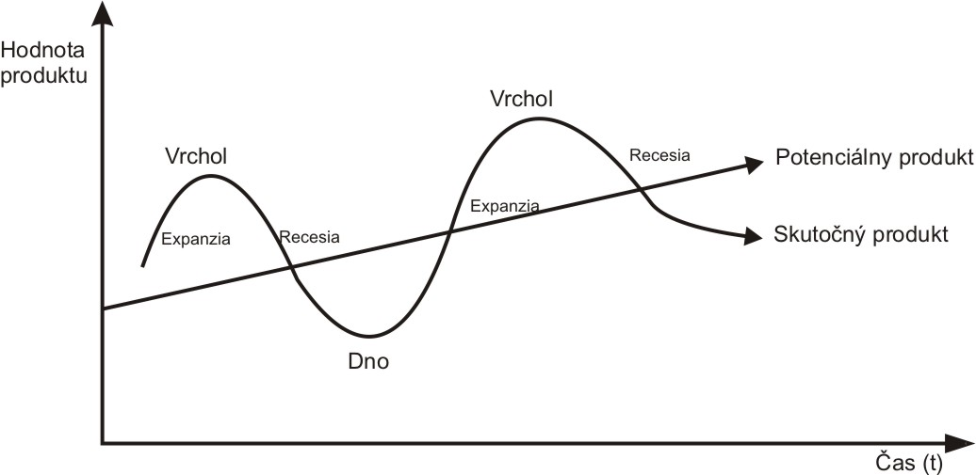
Ekonomický cyklus
- striedanie vzostupných a zostupných fáz vývoja ekonomiky okolo dlhodobého vývojového trendu ekonomiky, ktorým je dlhodobý vývoj potenciálneho produktu
- fázy sú čo sa týka doby trvania a intenzity nepravidelné a ťažko predvídateľné
Recesia
- vzniká, keď nastal pokles reálneho HDP počas dvoch po sebe nasledujúcich štvrťrokov resp. Ak tempo rastu reálneho HDP je zreteľne nižšie ako je normálne tempo rastu ekonomiky
- príliš hlboká a dlhodobá recesia sa nazýva depresia
- výrazne sa znižuje AD, alebo sa neúmerne zvyšuje AS, laebo oba javy nastávajú súčasne
- znižuje sa výroba a rastie nezamestnanosť
- znižujú sa dôchodky ekonomických subjektov
- znižujú sa nákupy spotrebných statkov, predovšetkým predmetov dlhodobej spotreby, vznikajú odbytové problémy a rastú zásoby
- podnikom klesajú zisky a preto klesajú investície aj úroková miera
- znižuje sa dopyt po úveroch
- pokles investícií sa podieľa na znížení skutočného HDP obyčajne až dvoma tretinami
dno
- dolná ohraničujúca fáza ekonomického cyklu
- je to bod zvrat, ktorý predstavuje najnižšiu úroveň reálneho HDP, najvyššiu nezamestnanosť, najnižšiu ekonomickú aktivitu podnikateľských subjektov a najnižšiu úroveň spotrebiteľského dopytu
- v tomto bode sa zastavuje ekonomický pokles, firmy a ekonomika sa pripravujú na obnovu ekonomickej aktivity
- signalizuje koniec recesie a začiatok expanzie

expanzia
- ak ekonomika rastie výrazne nadpriemerným tempom
- veľmi silná a dlhá expanzia = boom
- rastie celková ekonomická aktivita, dopyt firiem po úveroch, zvyšuje sa investičná aktivita podnikatešov, rastie výroba a klesá nezamestnanosť
- zvyšuje sa spotrebiteľský dopyt po predmetoch dlhodobje spotreby ako dôsledok zvýšenia dôchodkov
- dskutočný produkt sa dostáva nad úroveň potenciálneho produktu a vzniká záporná produkčná medzera (expanzívna)
- ak trvá príliš dlho a AD rastie tak prudko že naň AS nedokáže reagovať môže dôjsť k prehriatiu ekonomiky
vrchol
- ekonomika dosahuje najvyššiu úroveň aktivity pred poklesom
- skutočný produkt dosahuje svoje maximum, ktoré môže významne prekračovať úroveň potenciálneho produktu
- všetky výrobné kapacity sa využívajú maximálne, často nad svoju optimálnu úroveň
- ekonomika pracuje nad svoje možnosti, pretože rastie dopytu, čo sa prejaví v prudkom raste cenovej hladiny ako predzvesť prehriatia ekonomiky a nústupu recesie

52. Nezamestnanost (vymedzenie pojmov: zamestnaní, nezamestnaní, pracovná sila,
mimopracovné sily, formy nezamestnanosti).

Pod pojmom nezamestnanosť sa rozumie zväčša nedobrovoľné a dlhotrvajúce prerušenie práce. Vyjadruje taký stav v ekonomike, kde práceschopné osoby v produktívnom veku, ktoré si prajú pracovať, nemôžu nájsť prácu na trhu práce. Medzi zamestnancom a zamestnávateľom neexistuje, alebo bol prerušený pracovnoprávny vzťah.
V trhovej ekonomike nemajú všetci práceschopní prácu. Z tohto hľadiska rozdeľujeme pracovné sily na 2 skupiny:
a) zamestnaní - sú to tí, ktorí majú prácu (sem patria aj tí, ktorí pracujú, ale momentálne absentujú z práce pre chorobu, štrajky alebo dovolenku)
b) nezamestnaní - ľudia bez práce, ktorí však aktívne hľadajú prácu
ekonomicky neaktívny – nie sú súčasťou pracovnej sily. Dospelá časť obyvateľstva, ktorá navštevuje školu, vedie domácnosť, nemôže pracovať pre chorobu, je na invalidnom dôchodku alebo vôbec nehľadá prácu

Pracovné sily tvoria zamestnaní + nezamestnaní.

Miera nezamestnanosti sa vyjadruje:
- Počtom nezamestnaných osôb = veľkosť pracovnej sily – počet zamestnaných
- Percentuálnou mierou nezamestanosti = (počet nezamestnaných x 100) : počet pracovných síl

Typy nezamestnanosti
Súčasná makroekonómia pri objasňovaní nezamestnanosti, a najmä vo vzťahu k inflácii, používa koncepciu prirodzenej miery nezamestnanosti. Prirodzená miera nezamestnanosti je taká miera nezamestnanosti, pri ktorej počet nezamestnaných je nižší alebo sa rovná počtu voľných pracovných miest. Takáto nezamestnanosť je označovaná tiež ako dobrovoľná nezamestnanosť.

Dobrovoľná nezamestnanosť – začína sa objavovať v niektorých štátoch, kde podpory v nezamestnanosti sú dostatočne vysoké na zabezpečenie istého životného štandardu a mnohí občania preto volia nečinnosť. Spôsobuje ju i uspokojenie nezamestnaných s daným štandardom života. U nás je to napríklad veľmi malý rozdiel medzi minimálnou mzdou a stanoveným životným minimom. Títo ľudia odmietajú prácu, ktorú im sprostredkúvajú úrady práce. Pritom ich záujem o prácu môže byť predstieraný, formálny. Je to skupina ľudí, ktorí pol roka poberajú hmotné zabezpečenie v nezamestnanosti, potom prechádzajú na sociálne dávky.

- Frikčná (dočasná) nezamestnanosť – je zapríčinená migráciou pracovných síl, zmenami zamestnania i zmenami zapríčinených životným cyklom. V ekonomike vždy existujú ľudia, ktorí hľadajú zamestnanie, lebo ukončili vzdelanie alebo zmenili bydlisko, resp. hľadajú nové zamestnanie.

- Štruktúrna a technologická nezamestnanosť – vyplýva z modifikácie ekonomických štruktúr (pokles v ťažbe uhlia). Dochádza k nej vtedy, keď je nesúlad medzi ponukou a dopytom po pracovných silách. Znamená to, že dopyt po určitej práci stúpa, dopyt po inom druhu práce klesá, zatiaľ čo ponuka sa nestačí pružne prispôsobiť.

Nedobrovoľná - cyklická nezamestnanosť – vyplýva z hospodárskych kríz a je najvážnejšia. Je zapríčinená nízkym dopytom po pracovných silách v určitých odboroch alebo odvetviach. Rozlišovanie medzi cyklickou a inými typmi nezamestnanosti slúži na charakteristiku celkového stavu trhu práce. Ak je na trhu práce celková rovnováha, môže ísť len o štrukturálnu, resp. frikčnú nezamestnanosť. Cyklická nezamestnanosť vzniká vtedy, keď celková rovnováha je porušená, ekonomika smeruje pomalšou dynamikou. Nedobrovoľná nezamestnanosť vyjadruje stav v ekonomike, keď počet voľných pracovných síl je absolútne väčší než počet voľných pracovných miest. Pri nedobrovoľnej nezamestnanosti je miera nezamestnanosti vyššia, ako je prirodzená miera nezamestnanosti. Vlády sa snažia o politiku plnej zamestnanosti, ktorou sa rozumie nezamestnanosť na úrovni prirodzenej miery nezamestnanosti. K tomu smerujú mnohé vládne opatrenia, aby v ekonomike nebola prevaha ponuky nad dopytom na trhu práce príliš vysoká. Percento plnej zamestnanosti nie je konštantné, má tendenciu rásť v závislosti od rozdielu medzi počtom nezamestnaných a počtom voľných pracovných miest. Pri prirodzenej miere nezamestnanosti sily, ktoré pôsobia na ceny a mzdy v smere rastu a poklesu, sú v rovnováhe. Cenová i mzdová inflácia sú stabilné, bez tendencie k akcelerácii či poklesu inflácie. V ekonomikách zameraných na opatrenia proti nárastu inflácie, prirodzená miera nezamestnanosti znamená najnižšiu úroveň, ktorá sa môže udržať. Predstavuje najvyššiu prístupnú úroveň nezamestnanosti a zodpovedá potenciálnemu národnému outputu. Vo všeobecnosti možno konštatovať, že hospodárska politika sa neusiluje o mieru zamestnanosti nad potenciálny HDP alebo o mieru nezamestnanosti pod prirodzenú mieru. V opačnom prípade to vedie k rastúcej inflácii.
Príčiny nezamestnanosti
Pokiaľ by trh práce bol trhom dokonalým, kde by pružné mzdy zabezpečovali obnovovanie rovnováhy medzi ponukou pracovných síl a dopytom po nich, veľká časť tohto problému by sa vyriešila už na trhu práce. Potom by existovala len dobrovoľná nezamestnanosť spôsobená tým, že časť práceschopného obyvateľstva považuje reálne mzdy za príliš nízke, za ktoré nie je ochotná pracovať.

Dôsledky nezamestnanosti:
- nevytvára sa HDP
- zhoršuje sa dopyt
- klesá životná úroveň
- kriminalita rastie

Trh práce má charakter trhu administratívneho, kde sú nepružné mzdy a dlhodobejšie nerovnováhy medzi ponukou práce a dopytom po práci.
Štát sa snaží o politiku plnej zamestnanosti – prirodzená miera nezamestnanosti (3 – 12%), trh práce a výrobkov je v rovnováhe, inflácia je stabilná. Predstavuje najnižšiu možnú mieru nezamestnanosti bez rizika rastu inflácie.

53. Inflácia (vymedzenie pojmov: inflácia, deflácia, dezinflácia, stagflácia, slumpflácia.).

Je to rast cenovej hladiny a znižovanie kúpyschopnosti peňazí. V súčasnosti je inflácia vo vyspelých trhových ekonomikách jedným z najvážnejších makroekonomických problémov. Inflácia sa najčastejšie charakterizuje ako znehodnotenie peňažnej jednotky, čo sa prejavuje rastom cenovej hladiny, resp. trvalým znižovaním kúpnej sily peňazí.

Jadrová inflácia – vylúčené položky s regulovanými cenami zo spotrebiteľského koša.
Druhy inflácie
Z kvantitatívneho hľadiska:
- Mierna inflácia (do 9%) - ceny rastú pomaly. Je celkom prijateľná a zlučiteľná s normálnym vývojom ekonomiky. Môžeme ju charakterizovať ako jednociferné ročné miery inflácie. Ak sú ceny relatívne stabilné, ľudia dôverujú peniazom. Vzostup cenovej hladiny za 1 rok je do 10 %.

- Cválajúca inflácia (10–999%) - ceny začínajú rásť v rozsahu 10 – 999 % ročne. Tento druh inflácie spôsobuje veľké ekonomické problémy. Ak sa cválajúca inflácia úplne rozvinie, vznikajú vážne hospodárske poruchy. Pretože peniaze strácajú tak rýchlo svoju hodnotu – s reálnymi úrokovými mierami mínus 50 % alebo 100 % ročne – ľudia sa vyhýbajú tomu, aby držali viac peňazí, než je holé minimum. Ľudia hromadia statky, kupujú domy a nikdy nepožičiavajú peniaze na nízke nominálne úrokové sadzby.

- Hyperinflácia (nad 1000%) - je spojená s mierou inflácie viac ako 1000 %, výraznou dezorganizáciou ekonomiky a rozpadom peňažného hospodárstva. Peniaze už neplnia svoju funkciu, zavádza sa nová mena.

Z hľadiska výsledkov merania:
- Otvorená inflácia - dochádza k rastu cien v dôsledku rastu výrobných nákladov alebo prevahy dopytu nad ponukou. Je merateľná a je považovaná za únosnejšiu ako je skrytá či potlačená inflácia.

- Skrytá inflácia - rast cien sa z rozličných dôvodov neprejavuje. Bola typická pre centrálne riadenú ekonomiku. Navonok sa prejavuje nedostatkom tovaru, rozvojom čierneho trhu, vynúteným rastom úspor a pod.

- Potlačená inflácia - nie je zjavná. Trh je deficitný, existuje nerovnováha medzi ponukou a dopytom, nie je k dispozícií potrebný sortiment a preto dochádza často i ku skupovaniu nedostatkového tovaru a pod.

Ukazuje sa, že súčastná inflácia prebieha ako proces vzájomného pôsobenia viacerých činiteľov, ktoré sa navzájom prelínajú a ovplyvňujú; v určitých obdobiach či krajinách niektoré silnejú, iné slabnú.
Podstatnou a novou črtou inflačného vývoja v ostatných dvoch desaťročiach je skutočnosť, že jej zdroj nespočíva len v nadmernom dopyte, ale aj v cenovej tvorbe na strane ponuky, čo závisí od vývoja výrobných nákladov.

Z hľadiska zdrojov inflácie:

- Dopytová inflácia - príčinou inflačného rastu cien je existencia prebytočného kúpyschopného dopytu pri danej cenovej hladine, a to z toho dôvodu, že v podmienkach plnej zamestnanosti a pri plnom využití výrobných kapacít celková ponuka nereaguje dostatočne rýchlo na zmeny v kúpyschopnom dopyte. Mnohí ekonómovia skúmajú, aký vplyv na celkovú rovnováhu hospodárskeho systému majú štátne výdavky. Zisťujú, že do hospodárstva preniká veľká masa peňazí ako súčasť výdavkov zo štátneho rozpočtu, ako aj v rámci investičnej aktivity podnikateľov. V dôsledku toho rastie úhrnný kúpyschopný dopyt rýchlejšie ako celková ponuka. Preto je potrebné odčerpať relatívne prebytočný kúpy schopný dopyt, čo možno dosiahnuť zvýšením cien, a tým utvoriť predpoklady nastolenia ekonomickej rovnováhy. V konkrétnej podobe agregátny dopyt tvoria výdavky na spotrebu, investície a štátne výdavky. Z tohto hľadiska možno hovoriť o týchto príčinách inflácie:
- Významnú položku výdavkov na spotrebu predstavujú mzdy. Ak rast nominálnych miezd je rýchlejší ako rast produktivity práce, dochádza k inflácií.
- Nadmerný rast investícií môže spôsobiť rýchly rast agregátneho dopytu, ktorý vyústi do vzniku dopytovej inflácie.
- Zníženie daní zvyšuje príjmy ekonomických subjektov, zvyšuje tým kúpyschopný dopyt a zároveň utvára predpoklady vzniku inflačných tlakov.
- Štát svojimi opatreniami v oblasti peňažnoúverovej politiky zlacňuje úver, o ktorý potom rastie záujem, čím sa zvyšujú výdavky na investície a spotrebu, ale zároveň vzniká možnosť rastu dopytovej inflácie.
- Štát zvyšuje výdavky na verejnú spotrebu (školstvo, zdravotníctvo, kultúru), zvyšuje výdavky do sociálnej oblasti, čím sa zvyšuje kúpyschopnosť obyvateľstva, dochádza k deficitu štátneho rozpočtu, dopyt je vyšší ako ponuka, a tým vzniká dopytová inflácia.

- Nákladová inflácia - hlavný zdroj inflácie spočíva na strane ponuky. Do centra pozornosti sa tak dostáva skúmanie vplyvu výrobných nákladov na rast cien. K inflácií dochádza v dôsledku rastu cien vstupov surovín, materiálov, energie, miezd. Hlavným prvkom nákladov, ktorý ovplyvňuje vývoj cien, je podľa mnohých stúpencov tejto teórie rast mzdových nákladov. Všímajú si však aj vplyv rastu materiálových nákladov na rast cien.

54 Clenenie inflácie podl'a proporcionality (vysvetlite, co rozumiete pod pojmom proporcionalna, neproporcionálna, anticipovaná, neanticipovaná inflácia, graficky znazomite inerernú infláciu. aká inflácia má pre ekonomiku najtažšie dôsledky?).

anticipovaná infálcia (interná)
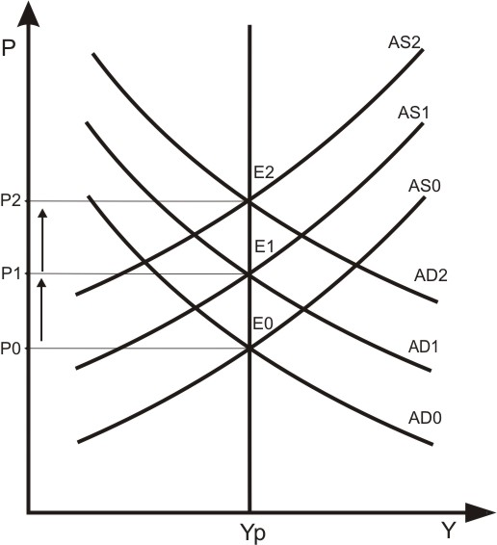
- ekonomické subjekty si zvykli na pretrvávajúcu mieru infácie a snažia sa brániť svoje ekonomické postavenie tým, že do všetkých kontraktov zabudovávajú očakávanú mieru infácie
- firmy sa snažia zvyšovať ceny svojich produktov takým tempom, ktoré zodpovedá existujúcej miere inflácie
- tie isté opatrenia zavádzajú aj odbory a pracovníci pri podpisovaní kolektívnych dohôd
- efekt z očakávania
- zotrvačnosť vplyvu inflačných očakávaní vyvoláva určité časové oneskorenie v efektoch protiinflačnej politiky (má tendenciu zotrvať dlhý čas po zabudovaní až do nového šoku, ktorý infláciu zníži/zvýši)
- vzhšadom na náväznosť inflácie na existenciu inflačných očakávaní je potrebné pri potlačovaní inflácie v ekonomike počítať s určitým oneskorovaním efektov protiinflačnej politiky
- najprv sa musia zmeniť očakávania subjektov a ich opatrenia (zvyšujúce sa inflačné očakávania vedú k rastu inflácie a naopak)
- inflácia ako rast celkovje cenovej hladiny má tendentciu rásť nielen za predpokladu, že CB reaguje na zvýšenie dopytu po peniazoch zvýšením množstva peňazí v obehu takou istou alebo väčšou mierou
- ak ssa inflácia bude pohybovať okolo svojej očakávanej miery, nenastanú jej prudké výkyvy
- cenovo mzdová špirála
- podstata spočíva v predpoklade, že N na výrobu rastú každý rok o napr. 3%.
- To zammená že krivka AS bude ďalší rok o 3% vyššie a ďalší rok o 3% vyššie a tak ďalej
- Ak krivka AD bude stúpať rovnakou rýchlosťou a bude blízko potenciálneho produktu, cenu budú tiež rásť o 3%
- Bod MAE rovnováhy sa bude posúvať z bodu E 0 do bodu E 1, E 2 ...
- Toto stúpanie je zapríčinené internou infláciou resp. Efektom z očakávania

Neanticipovaná inflácia
- Skoková inflácia
- Ekonomické subjekty ju nepredpokladajú a pôsobí ekonomike značné problémy

Proporcionálna inflácia
- Ak absolútne rastie cenová hladina ale vzájomný pomer cien sa nemení
- V reálnom živote nenastáva
- Ak pôsobí v spojení s anticipovanou infláciou tak to na ekonomiku skoro vôbec nepôsobí
- Nemá vplyv na reálny produkt, efektívnosť, ani rozdeľovanie dôchodkov

Neproporcionálna inflácia
- Ak absolútne rastie cenová hladiny a menia sa aj pomery medzi cenami jednotlivých tovarov
- Ak pôsobí v spojení s neanticipovanou infláciou tak spôsobuje ekonomike značné problémy s ktorými sú spojené aj vysoké náklady

55. Phillipsova krivka (pôvodná, krátkodobá, dlhodobá - slovne a graficky).

Philipsova krivka
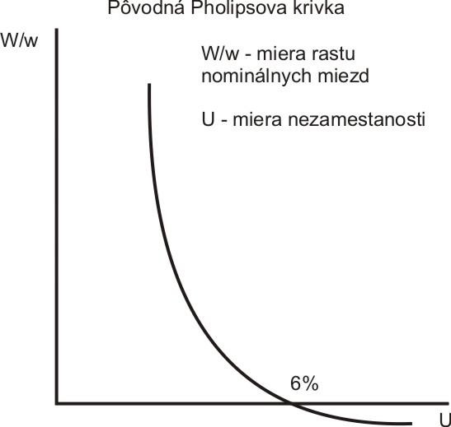
- vyjadruje vzťah medzi mierou zmeny miezd a mierou nezamestanosti

Pôvodná Philipsova krivka
- vyjlepšie vyjadruje závislosť medzi mierou zmeny miezda mierou nezamestansotsi
- má záporný skon
- hyperbolický tvar
- priesečník s osou X zodpovedá asi 6% nezamestnanosti
- stalivnú mieru nominálnych miezd možno teda v tomto prípade očakávať pri miere nezamestnosti okolo 6% pričom miera rastu nominálnych miezd je nula
- ak nezamestanosť klesne pod 6% možno očkaávať rast miery nominálnych miezd a naopak
- vyjadruje, že vláda si môže zvoliť medzi vysokou nezamestanosťou alebo vysokou infláciou pretože nemôže udržať oba ukazovatele na minimálnych úrovniach súčasne

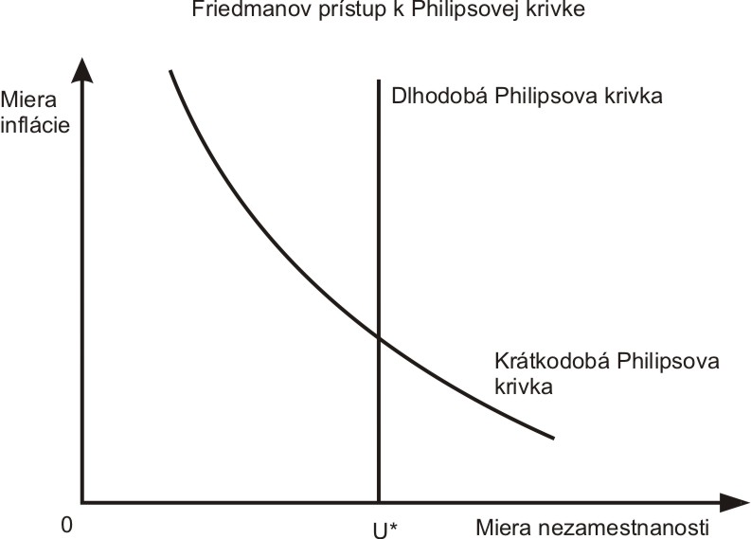
Friedmanov prístup k Philipsovej krivke
- koncepcia prirodzenej miery nezamestanosti
- podľa Friedmana nemôže existovať premamentná substitúcia medzi nezamestannosťou a infláciou
- dlhodobá philipsova krivka by mala byť vertikálna
- založený na somoregulačnm charaktere ekonomiky – trhová ekonomika ponechaná sama na seba dokáže zabezpečiť rovnovážny stav čoho výsledkom je prirodzené tempo rastu HDP, prirodzená miera zamestanostia prirodzená miera nezamestanosti.
- Podľa tejto teórie neexistuje nedobrovoľná nezamestanosť
- Miera nezamestnanosti je za týchto podmienok určená vlastnosťami trhu práce, existenciou krátkodobej nepružnosti miezda a nízkej mobility práce
- Vláda môže pomocou expanzívnej alebo reštriktívnej monetárnej politiky odchyľovať skutočnú mieru nezamestanosti od prirodzenej ale za cenu zmeny cenovej hladiny – táto snaha je sprevádzaná infláciou alebo defláciou

56. Uloha štátu v ekonomike (cím trpí trhová ekonomika?, v com sa prejavuje vzrast úloh štátu v ekonomike? Hlavné nástroje pomocou ktorých štát ovplyvnuje ekonomiku).

Hneď v úvode treba poznamenať, že voliči nie sú jednotní. Niektorí zastávajú myšlienku, aby sa úloha štátu ďalej rozširovala, no iní hlásajú Reaganovu revolúciu a sú za znižovanie , obmedzovanie úloh štátu. Aké sú teda hlavné nástroje, pomocou ktorých štát zasahuje do ekonomiky? V prvom rade sú to:
- dane, ktoré znižujú súkromné výdavky a vytvárajú priestor pre verejné výdavky,
- výdavky, ktoré motivujú zamestnancov i zamestnávateľov k výrobe žiadaných produktov,
- transfery, ktoré vytvárajú doplnkové dôchodky,
- regulácie, ktoré vedú občanov k rozvoju, alebo stimulácii niektorých ekonomických činností.
Od čias Platóna diskutovali filozofi a politológovia o úlohe štátu a prístupoch k štátnej regulácii. Výsledkom bolo vytvorenie novej teórie pod názvom „teória verejnej voľby“, ktorá skúma, ako štát realizuje voľbu a riadi ekonomiku. Teória verejnej voľby pozostáva z normatívnej analýzy – skúmania ekonomických funkcií, ktoré by mal štát vykonávať a z pozitívnej analýzy – popisovania skutočného správania štátnych a legislatívnych orgánov.
Hlavné ekonomické funkcie štátu v zmiešanej ekonomike sú:
- Vytváranie zákonného rámca. Zákonný rámec spočíva v tvorbe sústavy zákonov, určujúcej pravidlá ekonomickej hry. Tieto pravidlá zahŕňajú definovanie vlastníctva, podnikateľskej sféry a ich zmlúv, povinností práce manažmentu, vzájomného obchodného styku a pod. Hoci zákonodárstvo do značnej miery ovplyvňuje situáciu na trhu, väčšina zákonov sa neprijíma na základe ekonomickej analýzy nákladov a výnosov, ale sa riadia citom pre to, čo je správne, resp. tým, čo má momentálne odbyt na politickom trhu. V 20. storočí sa napr. prijali zákony za zodpovednosť podnikov za ich činnosť a výrobky.
- Stanovenie hospodárskej stabilizačnej politiky. Hospodárska stabilizácia štátu spočíva predovšetkým v uplatnení monetárnej a fiškálnej politiky v hospodárskom cykle. Dobrá stabilizačná politika môže pomôcť zmierniť výkyvy nezamestnanosti a držať v medziach nadmiernu infláciu. Nesprávne realizovaná stabilizačná politika môže hospodársky cyklus značne zhoršiť a viesť k extrémnym výkyvom hospodárskeho života.
- Ovplyvňovanie alokácie zdrojov na zvýšenie ekonomickej efektívnosti. Mikroekonomická politika môže zdôrazňovať prístup nezasahovania, prístup laissez-faire a nechať riešenie ekonomických otázok na trh, prípadne môže uprednostňovať centrálne plánovanie. V prípade trhovej ekonomiky, všetky rozhodnutia sú ponechané výlučne na trh. Niekedy však vláda vidí potrebu zasahovania cez alokačné rozhodnutia trhovej ponuky a dopytu. Prečo? Lebo trh nie je ideálny a často dochádza k jeho zlyhávaniu.

Uveďme si niektoré potreby štátnych zásahov v prípade trhového zlyhania:
- Porušenie dokonalej konkurencie. Existencia monopolov a oligopolov vedie k bariéram vstupu a výstupu do odvetvia a tak štát môže cítiť potrebu zaviesť protitrustovú politiku, regulovať ich akvizíciu, či zriadiť inštitúcie cenovej regulácie.
- Existencia externalít. Štát môže pokladať za potrebné kontrolovať emisiu škodlivín a podporovať základný výskum v prípade znečisťovania ovzdušia, alebo nedostatku financií na vedu a výskum.
- Diskriminácia na trhu práce. V prípade rozmáhania sa diskriminácie na trhu práce, štát môže zasiahnuť a postaviť diskriminujúce javy mimo zákon a odstrániť bariéry medzi nekonkurujúcimi skupinami.
- Zavádzanie programov na ovplyvňovanie distribúcie dôchodkov. Neviditeľná ruka môže byť efektívna, no súčasne aj viesť k nesprávnemu, nerovnomernému rozdeľovaniu dôchodkov. V podmienkach laissez-faire môžu byť ľudia bohatí, alebo chudobní. Treba si však uvedomiť, že v chudobnejších spoločnostiach sa nevytvára prebytok dôchodku. Čím viac spoločnosť bohatne, tým viac zdrojov je možné vydať na sociálne účely.

Nástroje hospodárskej politiky
- menová politiky
- rozpočtová politika
- dôchodková politika
- zahraničnoobchodná politika

Dôchodková politika
- ovplyvňuje vzájomný vzťah cien a miezd
- zahŕňa cenovú a mzdovú politiku
- sústava opatrení, ktoré sa snažia udržať pod kontrolou infláciu a zároveň eliminovať negatívne sociálne následky
- zameriava sa na:
- ovplyvňovanie celkového dopytu – regulácie prostredníctvom ovplyvňovania cenovej hladiny, miezd, podpôr v nezamestnanosti a sociálnych dávok, zisku, daní, odvodov...
- stabilizácie cenovej hladiny – ovplyvňovanie nominálnych miezd vládou tak, aby udržanie vysokej zamestnanosti neviedlo prostredníctvom nákladovej inflácie k urýchľovaniu inflačného procesu a ovplyvňovanie nepriamych daní (DPH, spotrebná daň...)
- znižovanie rozdielov v sociálnom postavení jednotlivca – štát upravuje dôchodky a tým sa snaží znižovať rozdiely, ktoré vznikajú pri fungovaní trhovej ekonomiky (hromadenie bohatstva na jednej strane a chudoby na druhej strane)
- nástrojmi sú:
- regulácia príjmov podnikateľských subjektov – na základe zákona o daniach z príjmov
- regulácia príjmov neziskových organizácii – pomocou rozpočtovej politiky vlády, ktorá priamo v rozpočte stanoví objem prostriedkov na plnenie úloh v príslušnej činnosti
- regulácia príjmov domácností – daň z príjmov, odvody do fondov
- súčasťou dôchodkovej politiky sú:
- Cenová politika – súčasť hospodárskej politiky štátu. Tvoria ju cenová regulácia – stanovenie alebo usmernenie cien cenovými orgánmi pričom štát môže stanoviť úradné určenie cien (určenie ceny vymedzeného druhu tovaru ako maximálnej, pevnej alebo minimálnej ceny). Maximálna cena je cena, ktorú nie je prípustné prekročiť. Minimálna cena je cena pod ktorú nie je prípustné klesnúť. Ministerstvo môže pri tom istom tovare určiť minimálnu aj maximálnu cenu. Pre štátne intervenčné nákupy v poľnohospodárstve určuje ministerstvo garantované ceny. Cenová kontrola – zisťovanie, či ekonomické subjekty neporušujú cenové predpisy a zákon o cenách pomocou systému kontroly. Cenová stratégia – súhrn opatrení, pokynov, postupov, pravidiel a zásahov štátu v oblasti cien zameraných na dosiahnutie stanoveného cieľa. Cena sa môže stať nástrojom makroregulácie iba ak: centrálne stanovené ceny sú v podmienkach trhovej ekonomiky iba podporné; štát si ponechá určitý rozsah právomocí, ktorý umožní pôsobiť na vývoj cien v súlade potrebami efektívneho rozvoja ekonomiky; cena závisí predovšetkým od pôsobenia trhu a ako nástroj makroregulácie musí štát vytvárať také ekonomické prostredie, aby sa cena mohla tvoriť na základe ponuky a dopytu; štát sa bude snažiť, aby ceny stabilizoval, ale súčasne uvoľnil ich pružnosť a tak vytvoril podmienky na zmeny trhových situácií
- Mzdová politika – hlavným nástrojom je minimálna mzda (mala by pôsobiť stimulačne, aj keď prezentuje najnižšiu úroveň odmeňovania)

Podľa pôsobenia dôchodkovej politiky rozlišujeme
Expanzívnu
- Podpory v nezamestnanosti
- Rôzne sociálne opatrenia
Reštriktívnu
- Systém progresívneho zdanenia
- Podpora sporenia

Menová politika
Predstavuje súbor opatrení štátu zameraných na:
- využívanie funkcií peňazí
- na posilnenie stability meny
- regulovanie peňažnej sústavy, a to vo vnútri krajiny aj smerom navonok

Využívanie funkcií peňazí sa prejavuje v spôsobe vydávania peňazí do obehu a sťahovanie peňazí z obehu. Tento spôsob platný v určitej krajine sa nazýva peňažná (menová) sústava.
Peňažná sústava štátu právne upravuje:
- menové vzťahy
- menové jednotky
- nominály, pomery ku zlatu (parita zlata)
- výmenné pomery k iným menám (menová parita)
- množstvo v obehu atď.

Stabilitu meny zabezpečuje menová politika sústavou právnych noriem. Cieľom všetkých predpisov je zabezpečiť usporiadané menové pomery a udržať ich. Toto sa snaží aplikáciou rozličných systémov. Správcom a garantom meny je v mene štátu centrálna banka.
Menová politika využíva predovšetkým monetárne nástroje. Tvorcom monetarizmu bol Milton Friedman.
Medzi monetárne nástroje menovej politiky patria:
- Devalvácia prestavuje menové opatrenie štátu zamerané na stabilizáciu meny. Spočíva v znížení oficiálneho kurzu meny vzhľadom na ostatné meny. Devalvácia podnecuje vývoz a spomaľuje dovoz. Tým zvyšuje konkurenčnú schopnosť domácich exportérov, resp. výrobcov. Devalvácia je prejavom hospodárskych ťažkostí krajiny. Zvýšenie konkurenčnej schopnosti exportérov je len dočasné, pretože devalvácia následne pôsobí na vzostup vnútorných cien, čo prispieva k zvyšovaniu inflácie s jej negatívnymi sociálno-ekonomickými dopadmi.
- Revalvácia ako metóda stabilizácie meny spočíva vo zvýšení kúpnej sily menovej jednotky vzhľadom na iné meny, oslabuje domáci export a podnecuje import. Exportované tovary sú na zahraničných trhoch menej konkurencie schopné. Revalvácia sa môže realizovať len v podmienkach trvalej aktívnej platobnej bilancie.
Do menovej politiky zasahujú okrem vlád aj rozličné medzinárodné organizácie: Medzinárodný menový fond, Svetová banka, Európska únia a pod.. Súčasťou menovej politiky je aj devízová politika.

Podľa pôsobenia menovej politiky rozlišujeme
Expanzívna
- znižovanie úrokovej miery
- zmierňovanie úverových podmienok
Reštriktívna
- zvyšovanie úrokovej miery
- sprísnenie úverových podmienok

Fiškálna politika
Fiškálna politika je činnosť štátu spojená so štátnym rozpočtom (od vládnej až po miestnu úroveň) zameraná na stabilizáciu ekonomiky.
Štátny rozpočet je centralizovaný fond, ktorý v podobe súvahy porovnáva príjmy a výdavky. Je kategóriou distribučnou, zabezpečuje rozdeľovacie a znovurozdeľovacie procesy, ako aj nástrojom regulovania reprodukčného procesu. Štát využíva rozpočtové prostriedky na ovplyvňovanie investícií, urýchľovanie ekonomického rastu, stimulovanie rozvoja vybratých odvetví. Podstata a význam štátneho rozpočtu sa prejavujú v jeho funkciách: je nástrojom rozdeľovania národného dôchodku, nástrojom štátnych zásahov do reprodukčného procesu a prostriedkom na uskutočňovanie vonkajšej hospodárskej a politickej expanzie. V sledovanom období (spravidla rok) štátny rozpočet môže vykazovať:
- rozpočtový prebytok
- rozpočtový deficit
- vyrovnaný rozpočet
Funkcie fiškálnej politiky
- Alokačná – určité statky nemožno zabezpečiť prostredníctvom trhového mechanizmu, lebo trh zlyháva. Štát preto musí zabezpečiť istý objem statkov a služieb a označujeme ich pojmom verejné statky a služby
- Distribučná – proces rozdeľovania vzhľadom na ciele ekonomiky. Nástrojom je koncepcia daní a transferov.
- Stabilizačná – verejné financie by mali prispieť k zabezpečeniu primeranej miery zamestnanosti, únosnej cenovej stability, rovnovážnej platobnej bilancii a k predpokladanému tempu ekonomického rastu

Hlavným zdrojom príjmov štátneho rozpočtu sú dane. Daň je povinná platba, ktorú jednotlivé subjekty odvádzajú do štátneho rozpočtu v stanovenej výške a lehote.
Príjmy fiškálnej politiky:
- Dane (priame, nepriame)
- Poplatky (súdne, správne, miestne)
- Clo
- Ostatné príjmy

Výdavky fiškálnej politiky:
- Na činnosť štátnych orgánov
- Vyplývajúce z medzinárodných zmlúv
- Na krytie štátnych objednávok
- Na splácanie štátneho dlhu
- Na splátky úverov a úroky z prijatých úverov
- Na úvery poskytnuté do zahraničia
- Ďalšie výdavky

Nástroje fiškálnej politiky:
Štátne orgány pôsobia na vývoj ekonomiky prostredníctvom zmien v štruktúre a výške rozpočtových príjmov a výdavkov. Príjmy a výdavky sa uskutočňujú na základe pravidiel, ktoré prijal príslušný štátny orgán. Pokiaľ pravidlá nie sú stanovené, príjem či výdaj si potom vyžaduje jednorazové rozhodnutie štátneho orgánu.
Nástroje fiškálnej politiky predstavujú:
- zabudované stabilizátory,
- zámerné (diskrétne) opatrenia.
Zabudované stabilizátory (built - in stabilizers) sú opatrenia fiškálnej politiky, ktoré po zavedení pôsobia v ekonomike automaticky a nevyžadujú ďalšie rozhodnutia štátnych orgánov. Majú pôsobiť ako proticyklické regulátory. Túto funkciu má plniť:
- progresívna dôchodková daň - daňová sadzba sa postupne zvyšuje s rastom daňového základu. V období cyklickej expanzie rastu dôchodkov, zvyšuje sa daň a v dôsledku toho rastú príjmy štátneho rozpočtu. Použiteľný dôchodok však rastie pomalšie, a tým sa brzdí rast spotrebiteľského dopytu.
- poistenie v nezamestnanosti - v čase cyklickej expanzie rastie zamestnanosť a zvyšujú sa platby na poistenie v nezamestnanosti.
- subvencie k cenám poľnohospodárskych výrobkov - klesajú, lebo v čase expanzie ceny aj dopyt stúpajú
- štátny výkup poľnohospodárskych prebytkov - klesá, lebo v čase expanzie ceny aj dopyt stúpajú
Zámerné (diskrétne) opatrenia sú opatrenia fiškálnej politiky, ktoré vyžadujú jednorázové rozhodnutia príslušného štátneho orgánu. Zásadné zmeny daňovej politiky si vyžadujú dlhší čas na prípravu a uvedenie do života, čiže očakávaný účinok prichádza oneskorene. Prijaté daňové opatrenia zväčša zastihnú ekonomiku v úplne inej situácii, než bola tá, na ktorú boli zamerané. Veľká časť rozpočtových výdavkov je naplánovaná dlhodobo, a tak na stabilizáciu hospodárstva možno využívať len ich malú časť.
Patria k nim opatrenia:
- zmena daňových sadzieb,
- zmeny v štruktúre štátnych výdavkov,
- zmeny vo veľkosti jednotlivých položiek rozpočtových výdavkov.
Podľa pôsobenia fiškálnej politiky rozlišujeme:
Expanzívna
- Znižovanie daní
- Úľavy na daniach
- Priame štátne investovanie
- Projekty verejných prác
- Dotácie na investície
Reštriktívna
- Progresívne daňové sadzby
- Krátenie výdavkov štátneho rozpočtu

Zahraničnoobchodná politika
V Zahraničnoobchodnej politike sa vlády usilujú ovplyvňovať rozsah a štruktúru importu a exportu.
V ovplyvňovaní importu existujú dva typy obchodnej politiky:
Politika protekcionizmu (ochranárska) – cieľom je chrániť domácich producentov pre zahraničnou konkurenciou. Hlavným nástrojom politiky protekcionalizmu sú clá. Ďalej sú to rôzne mimocolné opatrenia (dovozné kvóty, dovozné licencie). Ochrane domácich producentov môže slúžiť aj zavedenie osobitnej dane, napr. zavedenie dovozných prirážok na niektoré zahraničné tovary. Importu môžu brániť aj štátne podpory, dotácie a daňové úľavy domácim producentom.

- Politika liberalizmu – podstatou je otváranie ekonomiky obchodným stykom s cudzinou. Charakteristické je odstraňovanie všetkých prekážok dovozu zahraničných tovarov. Je to politika slobodného obchodu, ktorá vytvára podmienky pre využívanie spomenutého významu zahraničného obchodu pre národnú ekonomiku, umožňujúceho maximalizovať výsledky výroby a spotrebu účasťou krajiny v medzinárodnej deľbe práce a prostredníctvom výmeny tovarov a služieb. Liberalizácia obchodu sa uskutočňuje na základe dvojstranných alebo mnohostranných dohôd, a to v rámci vytvorených medzinárodných inštitúcií, ako je napr. EÚ.

Podľa pôsobenia zahraničnoobchodnej politiky rozlišujeme
Expanzívna
- Vývozné dotácie
- Devalvácia meny
Reštriktívna
- Sprísnenie colných podmienok
- Revalvácia meny

57. Magický štvoruholník (graficky znázomite a slovne popíšte jeho vrcholy a tvar).
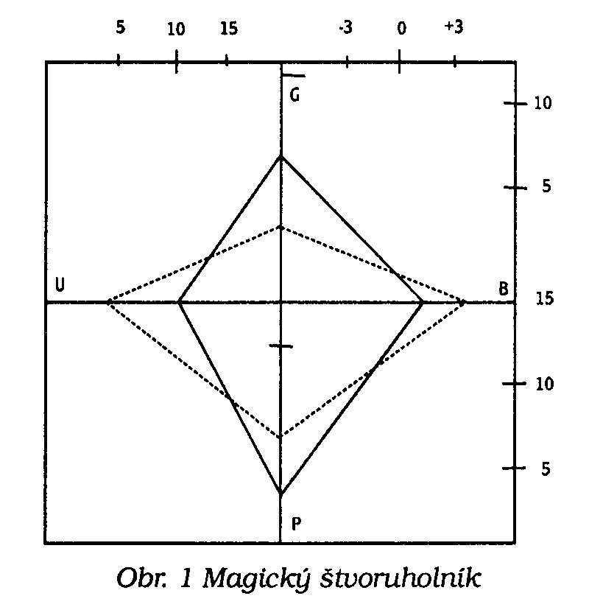

cieľmi stabilizačnej politiky:
ekonomický rast G - HDP
plná zamestnanosť U - priem. ročná miera nezamestnanosti
cenová stabilita P - priemerná ročná miera inflácie
vonkajšia rovnováha B - rovnováha platobnej bilancie (podiel bežného účtu platobnej bilancie na nominálnom HDP)

magický štvoruholník
- Vyjadruje, že nemožno dosiahnuť súčasné splnenie všetkých cieľov. Možno voliť iba medzi väčším naplnením jedného cieľa a menším naplnením iného.
- V ideálnej podobe by mal mať podobu štvorca
- Veľlosť jeho plochy by mala vyjadrovať maximálne dosiahnutešný pozitývny vývoj ekonomiky (vysoké tempo rastu HDP pri nulovej nezamestnansotia nulovej inflácii, ako aj vonakajšej rovnovhe meranej seldom bilancie akceptovateľnej pre danú ekonomiku)
- Vrcholy predstavujú jednotlivé ciele (ich dosiahnuté hodnoty vzhľadom na zvolenú stupnicu)
- Čím viac sa tvar po spojený všetkých bodov líši od štvorcia tým horšia je sitácia v ekonomike
- Veličiny sa sledujú v určitých obdobiach

58. Nástroje, ktoré štát využíva pri podpore efektívnosti, zmiemení nerovností v trhových
dôchodkoch a udržaní stability.

Dôchodková politika
- ovplyvňuje vzájomný vzťah cien a miezd
- zahŕňa cenovú a mzdovú politiku
- sústava opatrení, ktoré sa snažia udržať pod kontrolou infláciu a zároveň eliminovať negatívne sociálne následky
- zameriava sa na:
- ovplyvňovanie celkového dopytu – regulácie prostredníctvom ovplyvňovania cenovej hladiny, miezd, podpôr v nezamestnanosti a sociálnych dávok, zisku, daní, odvodov...
- stabilizácie cenovej hladiny – ovplyvňovanie nominálnych miezd vládou tak, aby udržanie vysokej zamestnanosti neviedlo prostredníctvom nákladovej inflácie k urýchľovaniu inflačného procesu a ovplyvňovanie nepriamych daní (DPH, spotrebná daň...)
- znižovanie rozdielov v sociálnom postavení jednotlivca – štát upravuje dôchodky a tým sa snaží znižovať rozdiely, ktoré vznikajú pri fungovaní trhovej ekonomiky (hromadenie bohatstva na jednej strane a chudoby na druhej strane)
- nástrojmi sú:
- regulácia príjmov podnikateľských subjektov – na základe zákona o daniach z príjmov
- regulácia príjmov neziskových organizácii – pomocou rozpočtovej politiky vlády, ktorá priamo v rozpočte stanoví objem prostriedkov na plnenie úloh v príslušnej činnosti
- regulácia príjmov domácností – daň z príjmov, odvody do fondov
- súčasťou dôchodkovej politiky sú:
- Cenová politika – súčasť hospodárskej politiky štátu. Tvoria ju cenová regulácia – stanovenie alebo usmernenie cien cenovými orgánmi pričom štát môže stanoviť úradné určenie cien (určenie ceny vymedzeného druhu tovaru ako maximálnej, pevnej alebo minimálnej ceny). Maximálna cena je cena, ktorú nie je prípustné prekročiť. Minimálna cena je cena pod ktorú nie je prípustné klesnúť. Ministerstvo môže pri tom istom tovare určiť minimálnu aj maximálnu cenu. Pre štátne intervenčné nákupy v poľnohospodárstve určuje ministerstvo garantované ceny. Cenová kontrola – zisťovanie, či ekonomické subjekty neporušujú cenové predpisy a zákon o cenách pomocou systému kontroly. Cenová stratégia – súhrn opatrení, pokynov, postupov, pravidiel a zásahov štátu v oblasti cien zameraných na dosiahnutie stanoveného cieľa. Cena sa môže stať nástrojom makroregulácie iba ak: centrálne stanovené ceny sú v podmienkach trhovej ekonomiky iba podporné; štát si ponechá určitý rozsah právomocí, ktorý umožní pôsobiť na vývoj cien v súlade potrebami efektívneho rozvoja ekonomiky; cena závisí predovšetkým od pôsobenia trhu a ako nástroj makroregulácie musí štát vytvárať také ekonomické prostredie, aby sa cena mohla tvoriť na základe ponuky a dopytu; štát sa bude snažiť, aby ceny stabilizoval, ale súčasne uvoľnil ich pružnosť a tak vytvoril podmienky na zmeny trhových situácií
- Mzdová politika – hlavným nástrojom je minimálna mzda (mala by pôsobiť stimulačne, aj keď prezentuje najnižšiu úroveň odmeňovania)

Podľa pôsobenia dôchodkovej politiky rozlišujeme:
Expanzívnu
- Podpory v nezamestnanosti
- Rôzne sociálne opatrenia

Reštriktívnu
- Systém progresívneho zdanenia
- Podpora sporenia

59. Nástroje fiškalnej politiky (vysvetlite jednotlivé automatické stabilizátory a zámerné
liškálne opatrenia. vysvetlite vztah medzi multiplikátormi: investicným a danovým,
inveslicným a uzavretej ekonomiky, uzavretej ekonomiky a otvorenej ekonomiky).

Fiškálna politika
Fiškálna politika je činnosť štátu spojená so štátnym rozpočtom (od vládnej až po miestnu úroveň) zameraná na stabilizáciu ekonomiky.
Štátny rozpočet je centralizovaný fond, ktorý v podobe súvahy porovnáva príjmy a výdavky. Je kategóriou distribučnou, zabezpečuje rozdeľovacie a znovurozdeľovacie procesy, ako aj nástrojom regulovania reprodukčného procesu. Štát využíva rozpočtové prostriedky na ovplyvňovanie investícií, urýchľovanie ekonomického rastu, stimulovanie rozvoja vybratých odvetví.
Funkcie fiškálnej politiky
- Alokačná – určité statky nemožno zabezpečiť prostredníctvom trhového mechanizmu, lebo trh zlyháva. Štát preto musí zabezpečiť istý objem statkov a služieb a označujeme ich pojmom verejné statky a služby
- Distribučná – proces rozdeľovania vzhľadom na ciele ekonomiky. Nástrojom je koncepcia daní a transferov.
- Stabilizačná – verejné financie by mali prispieť k zabezpečeniu primeranej miery zamestnanosti, únosnej cenovej stability, rovnovážnej platobnej bilancii a k predpokladanému tempu ekonomického rastu

Nástroje fiškálnej politiky predstavujú:
- zabudované stabilizátory,
- zámerné (diskrétne) opatrenia.

Zabudované stabilizátory (built - in stabilizers) sú opatrenia fiškálnej politiky, ktoré po zavedení pôsobia v ekonomike automaticky a nevyžadujú ďalšie rozhodnutia štátnych orgánov. Majú pôsobiť ako proticyklické regulátory. Túto funkciu má plniť:
- progresívna dôchodková daň - daňová sadzba sa postupne zvyšuje s rastom daňového základu. V období cyklickej expanzie rastu dôchodkov, zvyšuje sa daň a v dôsledku toho rastú príjmy štátneho rozpočtu. Použiteľný dôchodok však rastie pomalšie, a tým sa brzdí rast spotrebiteľského dopytu.
- poistenie v nezamestnanosti - v čase cyklickej expanzie rastie zamestnanosť a zvyšujú sa platby na poistenie v nezamestnanosti.
- subvencie k cenám poľnohospodárskych výrobkov - klesajú, lebo v čase expanzie ceny aj dopyt stúpajú
- štátny výkup poľnohospodárskych prebytkov - klesá, lebo v čase expanzie ceny aj dopyt stúpajú

Zámerné (diskrétne) opatrenia sú opatrenia fiškálnej politiky, ktoré vyžadujú jednorázové rozhodnutia príslušného štátneho orgánu. Zásadné zmeny daňovej politiky si vyžadujú dlhší čas na prípravu a uvedenie do života, čiže očakávaný účinok prichádza oneskorene. Prijaté daňové opatrenia zväčša zastihnú ekonomiku v úplne inej situácii, než bola tá, na ktorú boli zamerané. Veľká časť rozpočtových výdavkov je naplánovaná dlhodobo, a tak na stabilizáciu hospodárstva možno využívať len ich malú časť.
- zmena daňových sadzieb,
- zmeny v štruktúre štátnych výdavkov,
- zmeny vo veľkosti jednotlivých položiek rozpočtových výdavkov.

Podľa pôsobenia fiškálnej politiky rozlišujeme
Expanzívna
- Znižovanie daní
- Úľavy na daniach
- Priame štátne investovanie
- Projekty verejných prác
- Dotácie na investície
Reštriktívna
- Progresívne daňové sadzby
- Krátenie výdavkov štátneho rozpočtu

Fiškálne multiplikátory
- Vyjadrujú zmenu v AD a v reálnom produkte ak sa zmenia výdavky, dane a vládne výdavky na zabezpečenie štátneho rozpočtu
- Multiplikátor vládnych výdavkov
- Vyjadruje o koľko sa zvýši product, ak sa vládne výdavky n anákup tovarov a služieb zvýšia o jednu jednotku
- e = 1/(1 – MPC)
- účinok na prírastku produktu: ΔY = e x ΔG
- čím vyšší je hraničný sklon k spotrebe, tým väčší je multiplikátor
- vládne výdavky (G) sú dôležitou zložkou pri určovaní output a zamestnanosti
- ak sa v modeli multipolikátora zvýši G, zväčší sa output o prírastok G vynásobený multiplikátorom výdavkov
- podstata multiplikačného efektu spočíva v tom, že zvíšenie vládnych výdavkov resp. zníženie daňových príjmov o 1 jednotku zvýši agregátny dopytu o vac než 1 jednotku
- v uzavretej ekonomike je AD vyjadrená ako Y = C + G + I
- potom spotrebná funkcia je daná Y = (a + I + G)/(1 – b)
- daňový multiplikátor
- vyjadruje vplyv zmeny daní na agregátny dopyt a úroveň output
- zvýšenie daní vedie k zníženiu disponibilného dôchodku, čo vedie k zníženiu spotrebných výdavkov.
- Ak sa investície (I) a vládne výdavky (G) nemenia, pokles spotreby © vedie k zníženiu HDP, zamestnanosti a naopak
- Ak vláda zníži dane len časť nových prijmov bude použitá na spotrebu. Nespotrebovaná časť sa mení na úspory.
- Spotrebné výdavky sa premenia na príjmy ďalších subjektov a vytvoria multiplikačný efekt – daňový multipolikátor
- t = e x MPC = MPC/(1 – MPC)
- t = e – 1

60. Nástroje monetárnej politiky (na co a ako pôsobia jednotlivé nástroje, ponuka penazí,
graficky znázornite krivku ponuky penazí podl'a keynesovcov a podla monetarlstov
a vysvetlite prípadné odlišnosti).

Mena
–je to penažná sústava platná v urcitom štáte upravená právnym poriadkom

Menová politika
–je súcastou hospodárskej politiky štátu a zameriava sa predovšetkým na využívanie
funkcií penazí

Peniaze
-sú všetko, co slúži ako výmenný prostriedok alebo platidlo. Predstavujú univerzálny
tovar, ktorý slúži na vyjadrovanie cien tovarov, na ich kúpu a predaj a na realizáciu
rozlicných platieb.

Vývoj penazí

1. naturálna výmena – tovar za tovar – barterové obchody
2. tovarové peniaze – z tovarov sa vyclenil jeden špecifický, za ktorý boli ochotní kupovat a predávat všetci výrobcovia v danom case a v danej oblasti (napr. plátno, kožušiny). Tento tovar zacal plnit úlohu všeobecného ekvivalentu.
3. drahé kovy – najcastejšie sa využívalo zlato a striebro aj malé ciastky predstavovali velké hodnoty, boli trvanlivé a dobre delitelné.
4. papierové peniaze – z nich sa postupne vyvinuli zmenky a dlhopisy
5. bankové peniaze – ktoré predstavujú vklady v bankách, ktoré možno kedykolvek
použit na platby prevodom z úctu na úcet prostredníctvom šekov alebo ich vybrat v
hotovosti.
Funkcie penazí
1. prostriedok výmeny – umožnujú výmenu tovarov a služieb
2. zúctovacia jednotka – v tejto jednotke sa vyjadrujú ceny vymienaných tovarov a
služieb za iné penažné transakcie
uchovávatel hodnôt – peniaze sa zhromaždujú ako úspory na dalšie nákupy

Forma hospodarskej politiky, ktora je zamerana na kontrolu
mnozstva penazi v obehu a urokovej miery s cielom ovplyvnit
rozhodujuce makroekonomicke veliciny

Zakladne vychodiskove determinanty MP:
a) Uloha penazi v ekonomike a pri rozhodovani ekonomickych
subjektov
b) Postavenie centralnej emosnej banky
c) Existujuca struktura bankoveho systemu
d) Rozsah a intenzita platobneho styku so zahranicim a system
menoveho kurzu

Ciele MP:
- Ochrana integrity narodneho financneho systemu
- Stabilita meny
- Kontrola inflacie
Hlavnym subjektom MP je centralna banka (CB) k dispozicii nastroje
na presadzovanie zakladnych ekonomickych cielov statu:
dosiahnutie plnej zamestnanosti, stabilnej cenovej hladiny,
udrzatelneho ekonomickeho rastu a prevna pzicia platobnej
bilancie so svetom. Dosiahnutie vsetkych tychto cielov sucasne
je vsak extremne narocne , pretoze tieto ciele su casto
konfliktne.

Nepriame nastroje MP, ktorymi moze CB ovplyvnovat bankove zdroje, ponuku penazi a urokove sadzby:
·Operacie na volnom trhu
·Politika diskontnej sazdby
·Zmena podielu povinnych rezerv
·Intervencie na devizovych trhoch a ine
Ak sa ekonomika vyvija uspokojivo, moze CB rozhodnut, ze ponecha
ponuku penazi a urokove sadzby na ich doterajsich urovni. Akvsak existujuce prostredie podnecuje inflaciu, moze sa rozhodnut pre sprisnenie MP. Zacne uplatnnovat politiku tazko dostupnych penazi, to znamena, ze obmedzuje ponuku penazi. Ide o restriktivnu monetarnu politiku.
Ak hrozi recesia, do ekonomiky mozno vtlacit dalsie penazne
zdroje, ktore zvysia ponuku penazi a znizia urokove sadzby.
Tym sa zvysi uroven produktu, zamestnanosti a zlepsi sa pozicia platobnej bilancie. Vtedy ide o expanzivnu monetarnu
politiku.

Penazny mechanizmus
- znamena, ako sa zmeny v uponuke penazi transformuju do zmien v
produkte, zamestnanosti a cenach
Zmena v ponuke penazi a urokovych sadzbach ovplyvnuju rast
realneho produktu iba kratkodobo, najma vtedy, ak existuju volne
zdroje. Ceny a mzdy su nepruzne. V dlhom obdobi sa vsak ceny a
mzdy prisposobuju, ucinky penazi na produkt sa zmensuju a
prevladaju ucinky na ceny.
Penazne zmeny maju takisto vplyv aj na zahranicny obchod a
menovy kurz. Ak totiz v ekonomike rastu urokove sadzby,
pritahuje to zaujem financnych investorov o cenne papiere danej
ekonomiky, co vedie k zhodnoteniu meny. Vyskoy kurz meny stimuluje
dovoz a brzdi vyvoz, pretoze domace tovary su relativne
drahsie.

Klesa cisty export, a teda aj realny HDP, a klesaju aj ceny.

Pohlady na vplyv monetarnej politiky na zakladne makroekonomicke
ciele v ekonomickej teorii:
1. Monetaristicky pohlad - stabilna ekonomika, tendencia k plnej
zamestnanosti, bez inflacie ak nie su ziadne zasahy
- odmietaju regulujucu ulohu urokovej miery
- regulovanie mnozstva penazi zo strany ponuky cez nepriame
nastroje
- MP nemoze dlhodobo ovplyvnovat realny HDP?peniaze neutralna
funkcia
- Uplatnovanie tzv. nezavislej MP ?stale tempo rastu mnozstva
penazi
2. Neokeynesovci - vladne vydavky, danova (fiskalna) politika
a tiez penazna a uverova politika maju teda dolezitu uulohu
pro ovplyvnovani inflacie a nezamestnanosti, ako aj ostatnych
cielov ekonomiky
- rozhodujucu ulohu ma urokova miera, pretoze
ta je mierou nakladov na financovanie novych investicnych
vydavkov, ktore su najmenej stalym komponentom agregatneho
dopytu

3. Ekonomia strany ponuky - tvrdia, ze problemy inflacie a
nezamestnanosti treba riesit zo strany ponuky stimulaciou
sukromnych investicii a zvysovanim uspor na financovanie
tychto investicii

Nastroje monetarnej politiky
a) Operacie na volnom trhu - su rychle, pruzne, vopred mozno
urcit presnu zmenu mnozstva penazi, tymto nastrojom mozno
menit ponuku penazi aj o male sumy
b) Politika diskontnej sadzby - vyznamny nastroj MP do konca 70.
rokoch, v sucasnosti menej vyznamna, je to urokova sadzba, za
ktoru poskytuje uvery CB obchodnym bankam, v pripade, ze nemaju
dostatok zdrojov
c) Politika povinnych minimalnych rezerv - sluzi na
zabezpecenie likvidity a solventnosti bankoveho sektora, ale najma
su nastrojom CB na ovplyvnovanie a regulovanie mnozstva penazi,
teda ponuky penazi, velkou a nahlou zmenou
d) Intervencie na devizovych trhoch - nakup a predaj mien inych
krajin CB s cielom ovlplyvnovat menove kurzy alebo menove trhy;
uskutocnuju sa vtedy, ked uplatnuje system pevneho, resp.
relativne prevneho menoveho kurzu

Postavenie a uloha centralnej banky v ekonomike
Znaky vytvarajuce efektivnu nezavislost centralnych bank:
R Financna nezavislost - samostatne rozhodovanie o rozpocte
R Funkcna nezavislost - plna zodpovednost CB za zabezpecenie
cenovej stability
R Institucionalna nezavislost
R Personalna nezavislost - predstavitelia CB nemozu byt
prakticky odvolani vykonnou mocou
Funckie centralnej banky
R Emisia penazi - pravo emitovat vlastnu menu
R Banka pre stat - spravuje ucty statneho rozpoctu,
statnych financnych aktiv a statncyh ucelovych fondov
R Banka pre komercne banky a ine uverove institucie - vedie
ucty komercnych bank, poskytuje im uver atd.
R Uskutocnovanie monetarnej politiky - pouzivanie roznych
nastrojov na zabezpecenie zakladnych ek.

cielov
R Spravkyna menovych rezerv v zlate a inych devizovych hodnot
- vyhlasuje menovy kurz, stanovuje podmienky pre obchodovanie so
zlatom, vydava cenne papiere znejuce na cudziu menu
R Organ bankoveho dohladu - nad cinnostou komercnych bank a
ostatnych uverovych institucii.

61. Otvorená ekonomika (rovnovážny output v uzavretej a v otvorenej ekonomike - graficky a slovne, ukazovatele otvorenosti ekonomiky).

62. Vplyv expoI1una output a ceny (graficky nacI1nitea slovne popíšte).

63. Protekcionizmus (vysvetlite rozdiel medzi pôsobením cla a kvot, aký je vplyv
dovozného cla na domácich výrobcov ana domácich spotrebitelov?).

V Zahraničnoobchodnej politike sa vlády usilujú ovplyvňovať rozsah a štruktúru importu a exportu.
V ovplyvňovaní importu existujú dva typy obchodnej politiky:
- Politika protekcionizmu (ochranárska) – cieľom je chrániť domácich producentov pre zahraničnou konkurenciou. Hlavným nástrojom politiky protekcionalizmu sú clá. Ďalej sú to rôzne mimocolné opatrenia (dovozné kvóty, dovozné licencie). Ochrane domácich producentov môže slúžiť aj zavedenie osobitnej dane, napr. zavedenie dovozných prirážok na niektoré zahraničné tovary. Importu môžu brániť aj štátne podpory, dotácie a daňové úľavy domácim producentom.

Clo - je poplatok, ktorý sa podľa platných predpisov vyberá pri prechode tovaru cez colné územie (hranice) štátu.
Clo rozdeľujeme podľa viacerých hľadísk:
Podľa smeru dopravy
Vývozné clo: má finančný význam z hľadiska štátneho rozpočtu a protekcionistický význam
Dovozné clo: vybavuje sa pri dovoze tovaru zo zahraničia
Tranzitné clo: dnes už prakticky nemá význam. Pri prechode tovaru územím štátu.

Podľa spôsobu výpočtu
Valorické - percentuálny podiel zo skutočnej hodnoty tovaru
Špecifické - z jednotky množstva tovaru
Diferencované - odstupňované colné sadzby na daný tovar podľa výšky ceny
Diferenčné - na ten istý tovar je niekoľko colných sadzieb
Zmiešané - kombinácia valorických a špecifických ciel
Kĺzavé - pri tých druhoch tovaru, pri ktorých nastáva pohyb cien na domácom trhu

Podľa účelu
Fiškálne - zdrojom príjmov pre štátny rozpočet
Ochranné - jedným z nástrojov politiky protekcionizmu
Výchovné - tým, že zvyšuje cenovú hladinu dovážaného tovaru, pomáha zlepšovať konkurenčné podmienky domácich výrobcov
Antidumpingové - v prípade preukázateľného cenového dumpingu pri dovoze tovaru
Odvetné - odveta za clá alebo zvýšenie colných sadzieb zo strany iného štátu

Podľa rozsahu platnosti
Autonómne - platí vo všetkých štátoch, v colnom sadzobníku predstavuje tzv. všeobecnú sadzbu
Zmluvné - uplatňuje sa voči tým štátom, ktoré sú členmi WTO, resp. s ktorými je uzavretá zmluva napr. o doložke najvyšších výhod
Preferenčné - poskytuje sa asociačným krajinám EÚ na základe výnimky na dovozy tovarov z rozvojových krajín, ako aj z krajín EÚ.

64. Komparatívne výhody a absolútne náklady (podstata, rozdiely, ich objavitelia).

Teória komparatívnych výhod
- D. Ricardo
- Uvažuje len s jedným faktorom – právcou
- Podša tohto faktora sa krajiny lášia produktivitou práce v rôznych odvetviach
- Krajina bude vyvážať lne tie tovary, ktoré je schopná vyprodukovať relatívne efektívnejšie (s nizkymi nákladmi) a dovážať bude tie tovary, ktoré vyrobí relatívne menej efektívne
- Špeicalizácia a vývoz krajín sa bude určovať na základe princípu komparatívnych výhod
- Ak sa každá krajina špecializuje na výrobu tovarov, pri ktorej má komapratívnu výhodu, celková produkcia v ekonomike vzrasti a zvýši sa ekonomický blahobyt
- Každá krajina by sa mala zameriavať na výrobu a vývoz tých produktov, pri ktorých má nižšie náklady obetovanej príležitosti a dovážať tie statky, pri ktorých dosahuje vyššie náklady príležitosti
- Komparatívne výhody sa v priebehu času menia
- Krajiny môžu dosahovať komparatívnu výhodu na základe vybavenosti výrobnými faktormi
- Krajina ma pomparatívnu výhodu v statkoch relatívne náročných na výrobné faktory, ktorými je táto krajina relatívne najlepšie vybavená

Absolútne výhody
- Ak výrobca potrebuje na výrobu určitého produktu menej vstupov, dosahuje absolútnu výhodu pri výrobe tohto statku
- Vošbu medzi alternatívami, ktorým čelia obe krajiny merajú náklady obetovanej príležitosti
- Rozdiely v nákladoch obetovanej príležitosti v krajinách, a teda rodziely v komparatívnych výhodách, vytvárajú úžitky z obchodu

65. Ekonomické náklady vyvolané clom (graficky nacrtnite a slovne popíšte).

66. Cistý export (príciny kladného a záporného NX, vplyv NX na output, vztah medzi NX
a NFI ).

67. Cisté zahranicné investície - NFI a ich vztah k NX aS.

68. Multiplikátor otvorenej ekonomiky (podstata ko.objasnenie vztahu ku> ko.preco platí
kzo= ki ?).

69. Transformacná a adaptacná funkcia medzinárodného obchodu.

70. V com spocíva prospešnost úcasti krajiny v medzinárodnom obchode?

71. Vplyv importu na output a ceny (graficky znázornite a slovne popíšte).

72. Integrácia na makroúrovni (formy - od najnižšej k najvyššej, rozdiely medzi vyššou
a nižšou fonnou).

